ΑΝΤΟΧΗ ΚΑΤΑΣΚΕΥΑΣΤΙΚΩΝ ΥΛΙΚΩΝ

ΘΕΩΡΙΑ – ΠΕΙΡΑΜΑΤΑ
ΕΠΙΛΥΣΗ ΠΡΟΒΛΗΜΑΤΩΝ ΚΑΜΨΗΣ ΜΕ ΤΗ ΜΕΘΟΔΟ «12 23 68»

ΔΡ Π. ΚΑΚΑΒΑΣ-ΠΑΠΑΝΙΑΡΟΣ
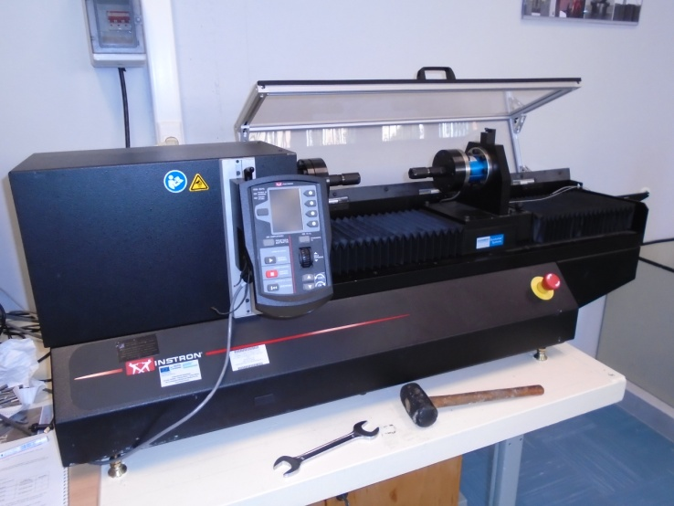

- Ανάλυση και Σχεδιασμός Κατασκευών
- ΕΦΕΛΚΥΣΜΟΣ
- ΚΑΜΨΗ
- ΣΤΡΕΨΗ
- ΛΥΓΙΣΜΟΣ
- ΣΚΛΗΡΟΤΗΤΑ ΜΕΤΑΛΛΙΚΩΝ ΥΛΙΚΩΝ
- ΚΟΠΩΣΗ ΜΕΤΑΛΛΙΚΩΝ ΥΛΙΚΩΝ

Περιεχόμενα
Contents
Σχήματα 4
Εικόνες 6
Πίνακες 6
ΚΕΦΑΛΑΙΟ 1º Ανάλυση και Σχεδίαση Κατασκευών –Κύκλος Mohr 7
1.1 Αρχές σχεδιασμού 7
1.2 Ανάλυση κατασκευών 13
1.3 Κύκλος του Mohr για Επίπεδη Εντατική και Παραμορφωτική Κατάσταση 22
1.4 Ανάλυση τασεων σε κεκλιμένα επίπεδα υπο αξονική φόρτιση 27
Βιβλιογραφία 34
ΚΕΦΑΛΑΙΟ 2^{Ο}: Εφελκυσμός Μεταλλικών Ράβδων 35
Θεωρία 35
2.1 Εισαγωγικά 35
2.2 Νόμος του Hooke 36
2.3 Απλές και Σύνθετες Ράβδοι 39
Εφαρμογή 2-1 42
Εφαρμογή 2-2 43
2.4 Ασκήσεις προβλημάτων εφαρμογής φορτίου σε εφελκυσμό και/ή θλίψη 44
Β. Πείραμα Εφελκυσμού 50
ΚΕΦΑΛΑΙΟ 3^{Ο} Κάμψη Δοκών 54
Α. ΘΕΩΡΙΑ 54
3.1 Διαγράμματα καμπτικών ροπών 54
3.2 Εφαρμογές 59
1.2 Η μέθοδος ’12 23 68’ για τον υπολογισμό του βέλους κάμψης δοκών (Μέθοδος Myosotis ) 64
Ασκήσεις προς λύση 78
3.3 Τάση καθαρής κάμψης 81
Β. ΠΕΙΡΑΜΑ ΚΑΜΨΗΣ ΜΕΤΑΛΛΙΚΗΣ ΔΟΚΟΥ 84
Β.1 Θεωρητικός Υπολογισμός του Βέλους Κάμψης Δοκού με φόρτιση σε δύο Συμμετρικά Σημεία πέριξ του Κέντρου 84
ΘΕΩΡΗΜΑ ΡΟΠΩΝ-ΕΜΒΑΔΩΝ 85
Β.2 ΠΕΙΡΑΜΑΤΙΚΑ ΔΕΔΟΜΕΝΑ 88
Υπολογισμός του μέτρου ελαστικότητας Ε, της υπό κάμψη χαλύβδινης δοκού 90
Θεωρητικός προσδιορισμός του βέλους κάμψης σε συμμετρικά φορτιζόμενη δοκό 91
ΚΕΦΑΛΑΙΟ 4^{Ο} Στρέψη Δοκών 95
Α. ΘΕΩΡΙΑ 95
4.1 Διατμητική Τάση 95
4.2 Στερεά ράβδος με κυκλική διατομή 98
B. ΠΕΙΡΑΜΑ 102
ΔΟΚΙΜΙΑ 103
ΥΠΟΛΟΓΙΣΜΟΙ 104
ΚΕΦΑΛΑΙΟ 5^{Ο} : Λυγισμός Μεταλλικών Ράβδων 105
Α. Θεωρία του EULER για τον Λυγισμό Ράβδων 105
ΕΠΙΔΡΑΣΗ ΑΛΛΩΝ ΣΤΗΡΙΞΕΩΝ 110
ΠΡΑΚΤΙΚΟΣ ΣΧΕΔΙΑΣΜΟΣ ΣΤΗΛΩΝ 114
Β. ΠΕΙΡΑΜΑΤΑ ΛΥΓΙΣΜΟΥ 117
Πειραματικά δεδομένα 118
Α. ΧΑΛΥΒΑΣ 118
B. ΑΛΟΥΜΙΝΙΟ 119
ΚΡΙΣΙΜΗ ΤΑΣΗ ΛΥΓΙΣΜΟΥ 121
ΥΠΟΛΟΓΙΣΜΟΣ ΤΟΥ ΚΡΙΣΙΜΟΥ ΦΟΡΤΙΟΥ σ_{κρ} , και ΤΟΥ ΣΥΝΤΕΛΕΣΤΗ ΛΥΓΗΡΟΤΗΤΑΣ λ, για ράβδους από χάλυβα και αλουμίνιο 121
ΚΕΦΑΛΑΙΟ 6^{Ο} : Πείραμα Προσδιορισμού της Σκληρότητας Μεταλλικών Υλικών 123
Α. Μέθοδος Brinell 123
ΠΕΙΡΑΜΑ 129
Ι. Χάλυβας 129
ΙΙ. Μπρούτζος 129
B. Μέθοδος Rockwell 130
ΣΥΣΧΕΤΙΣΗ ΑΡΙΘΜΩΝ ΣΚΛΗΡΟΤΗΤΑΣ 134
ΚΕΦΑΛΑΙΟ 7^{Ο} ΚΟΠΩΣΗ ΜΕΤΑΛΛΙΚΩΝ ΥΛΙΚΩΝ 136
7.1 Ορισμός της κόπωσης 136
ΔΟΚΙΜΗ ΚΟΠΩΣΗΣ 138
Η καμπύλη σ-N 141
ΠΕΙΡΑΜΑΤΙΚΗ ΔΙΑΔΙΚΑΣΙΑ 143
Περιγραφή δοκιμίου 145
Διεξαγωγή δοκιμής 146
Παράδειγμα: 150
ΠΑΡΑΡΤΗΜΑ 156

Σχήματα
Σχ. 1- 1 Βραχίονας στήριξης με φορτίο 30 kN στο ελεύθερο άκρο του 7
Σχ. 1- 2 Στατική ανάλυση του βραχίονα του προβλήματος 8
Σχ. 1- 3 Αξονικά φορτία στα μέλη της κατασκευής 9
Σχ. 1- 4 Τομές των ράβδων AΒ και BC και ορθογωνίους συνδέσμους στα άκρα. (Σχ 1.22 Beer σελ 13) 11
Σχ. 1- 5 Δύναμη που ασκείται από το μέλος BC στον πείρο καθώς και ην ίση και αντίθετη δύναμη που ασκείται από το υποστήριγμα 13
Σχ. 1- 6 Ο πείρος υπόκειται σε διπλή διάτμηση 13
Σχ. 1- 7 Δυνάμεις στον πείρο που ασκούνται από το βραχίονα, ράβδο και υποστήριγμα 14
Σχ. 1- 8 Βραχίονας υπό φόρτιση 20
Σχ. 1- 9 Πλατφόρμα με φορτίο στο σημείο Β 22
Σχ. 1- 10 Κύκλος του Mohr 23
Σχ. 1- 11 Σύμβαση για τον σχεδιασμό της διατμητικής τάσης στον κύκλο Mohr σελ 510 Beer 25
Σχ. 1- 12 Σχεδιασμός του κύκλου Mohr για δεδομένη εντατική κατάσταση 26
Σχ. 1- 13 Κύκλος Mohr για το ανωτέρω πρόβλημα 28
Σχ. 1- 14α Αξονική φόρτιση δομικού στοιχείου 29
Σχ. 1- 15 Κύκλο του Mohr για ανάλυση αξονικά φορτιζόμενο δομικού στοιχείου 30
Σχ. 1- 16 Ανάλυση τάσεων σε κεκλιμένο επίπεδο 31
Σχ. 1- 17 Ανάλυση τάσεων σε κεκλιμένο επίπεδο 45^{ο} 31
Σχ. 1- 18 Κύκλος Mohr για την εφαρμογή 32
Σχ. 1- 19 Ανάλυση τάσεων σε κεκλιμένο επίπεδο υπό γωνία 60^{ο} 34

Σχ. 2- 1 Αντιπροσωπευτικό διάγραμμα τάσης –παραμόρφωσης 39
Σχ. 2- 2 Μετατόπιση ράβδου μεταβλητής διατομής A(x) φορτιζόμενη με εφελκυστικό φορτίο P. 41
Σχ. 2- 3 Παραδείγματα ράβδων μεταβλητής διατομής 42
Σχ. 2- 4 Χαλύβδινο μπουλόνι ενισχυμένο εξωτερικά με μπρούντζο. 43
Σχ. 2- 5 Πειραματικές μετρήσεις τάσης-παραμόρφωσης 47
Σχ. 2- 6 Διάγραμμα τάσης – παραμόρφωσης για μικρές παραμορφώσεις 47

Σχ. 3- 1 Διαγράμματα διατμητική δύναμη και καμπτικής ροπής δοκού στηριζόμενη στα δύο άκρα και φορτιζόμενη με δυνάμεις P και Q. (P 31 Hartog) 50
Σχ. 3- 2 Ορισμοί των σημείων σε προβλήματα δοκών 52
Σχ. 3- 3 Διάγραμμα διατμητικής δύναμης και ροπής κάμψης για πρόβολο 52
Σχ. 3- 4 Στοιχείο dx σε δοκό. Οι συνθήκες ισορροπίας για την συνθήκη κατακόρυφη και περιστροφής ισορροπίας οι εκφράζονται από τις εξισώσεις 53
Σχ. 3- 5 Σύμμικτη δοκός από ξύλο και χάλυβα υπό συγκεντρωτική φόρτιση στο μέσο 55
Σχ. 3- 6 Τομή σύνθετης δοκού 56
Σχ. 3- 7 Πρόβολος υπό την επίδραση συγκεντρωτικού φορτίου P 61
Σχ. 3- 8 Αμφιέρεστη δοκός με φόρτιση στο κέντρο 62
Σχ. 3- 9 Αμφιέρεστη δοκός με φόρτιση σε απόσταση a απο το αριστερό άκρο. 63
Σχ. 3- 10 Διαγράματα εγκάρσιων δυνάμεων Q(x), ροπών M(x) και μετατόπισης της δοκού y(x) 64
Σχ. 3- 11 Διαγράματα απόκλισης αμφιέρεστης δοκού φορτισμένη με συγκεντρωτικό φοσρτίο παράκεντρα. 67
Σχ. 3- 12 Πρόβολος φορτιζόμενος ομοιόμορφα με φορτίο W(N/m) 68
Σχ. 3- 13 Δοκός υπό εγκάρσια φόρτιση με φορτία P σε ίση απόσταση απο τα άκρα. 71
Σχ. 3- 14 Ορθή τάση εντός της δοκού. 72
Σχ. 3- 15 Κατανομή των διατμητικών τάσεων 73
Σχ. 3- 16 Δοκός όπου το κεντρικό τμήμα βρίσκεται υπό καθαρή κάμψη χωρίς διατμητική δύναμη. 75
Σχ. 3- 17 Απομονωμένο τμήμα της δοκού του Σχήματος 3-16. 76
Σχ. 3- 18 Διατομές δοκών 77
Σχ. 3- 19 Στοιχείο δοκού μήκους 2dx στο οποίο οι αρχικές επίπεδες τομές ad και bc παραμορφώνονται στα a’d’ και b’c’ παραμένουν επίπεδες. 78
Σχ. 3- 20 Αμφιέρειστη δοκός υπό την επίδραση δύο συμμετρικών φορτίων σε απόσταση α από τα άκρα της δοκού 80
Σχ. 3- 21 καμπύλη μετατόπισης σε δοκό υπό συμμετρική φόρτιση αναφορικά με το κέντρο της 82

Σχ. 4- 1 Τρείς σύνηθες περιπτώσεις στις οποίες η διατμητική τάση είναι σημαντική 90
Σχ. 4- 2 Στοιχείο το οποίο υπόκειται σε καθαρή κάμψη 91
Σχ. 4- 3 Ράβδος κυκλική διατομής σε στρέψη. Από την συμμετρία μπορούμε να συμπεράνουμε ότι επίπεδα διατομής παραμένουν επίπεδα και ότι η γωνία στρέψης είναι ανάλογη του τοπικού μήκους. 92
Σχ. 4- 4 Στοιχείο ράβδου υπό στρέψη 93
Σχ. 4- 5 Ροπή στρέψης Μt σα συνάρτηση της γωνίας στρέψης (σε μοίρες) 98

Σχ. 5- 1 Κατανομή των τάσεων στη διατομή της στήλης φορτισμένη από δύναμη P εκτός του κέντρου βάρους σε απόσταση e αλλά κείται κατά μήκος ενός άξονα συμμετρίας (page 55 Strength of Materials J.P. Den Hartog Dover Publishing inc NY 1949) 100
Σχ. 5- 2 Στήλη με αρθρωμένα άκρα, αρχικά ευθεία, σε κατάσταση ισορροπίας καμπτώμενη υπό την επίδραση του φορτίου P σε άκρα. Fig 152 Hartog 101
Σχ. 5- 3 Λύσεις της διαφορετικής εξίσωσης Euler λυγισμού η οποία ικανοποιεί τις συνοριακές συνθήκες στην κορυφή αλλά όχι στο τέλος της στήλης. Fig 153 (p186) Hartog 103
Σχ. 5- 4 Ποικίλες λύσεις της εξίσωσης Euler για κεντρικά φορτισμένη στήλη με πακτωμένα άκρα. 104
Σχ. 5- 5 Στήλη με πακτωμένα άκρα. Fig 156 Hartog p 189 105
Σχ. 5- 6 Στήλη με πακτωμένα άκρα. Επίλυση της διαφορικής εξίσωσης του Euler η οποία ικανοποιεί τις συνοριακές συνθήκες στα άκρα. Fig 157 Hartog 106
Σχ. 5- 7 Βασική μορφή λυγισμού στήλης σε πάκτωση αε αμφότερα τα άκρα. Fig 158 Hartog p 190 107
Σχ. 5- 8 Διατομές στηλών φορτιζόμενες μόνο θλιπτικά πρέπει να έχουν ίσες ροπές αδρανείας σε όλες τις κατευθύνσεις π.χ. σε χάλυβα (α),(β),(γ) ή ενισχυμένο σκυρόδεμα (δ) 108
Σχ. 5- 9 Γραφική παράσταση του τύπου Euler και Tetmajer για κάμψη για κολώνες από χάλυβα με αρθρωτά άκρα. Fig 162 Hartog p 196 109
Σχ. 5- 10 Διάγραμμα βέλους λυγισμού f(mm) σα συνάρτηση του αξονικού φορτίου P(N) για χάλυβα (Α/Α= Άρθρωση-Άρθρωση, Α/Π= Άρθρωση-Πάκτωση, Π/Π= Πάκτωση-Πάκτωση) 113
Σχ. 5- 11 Διάγραμμα βέλους λυγισμού f(mm) σα συνάρτηση του αξονικού φορτίου P(N) για αλουμίνιο (Α/Α= Άρθρωση-Άρθρωση, Α/Π= Άρθρωση-Πάκτωση, Π/Π= Πάκτωση-Πάκτωση) 114

Σχ. 6- 1Δοκίμιο υπό την επίδραση του διεισδυτή 118
Σχ. 6- 2 Σχέση εφελκυστικής αντοχής του υλικού με τον συντελεστή σκληρότητας Brinell 120

Σχ. 7- 1 Αποτελέσματα πειραματικών μετρήσεων 142
Σχ. 7- 2 Διάγραμμα σ-Ν 143
Σχ. 7- 3 Διάγραμμα σ-Ν (τάσης-κύκλων κόπωσης) 143
Σχ. 7- 4 Τυπικά διαγράμματα σ-Ν 144

Σχ. Π- 1Καμπύλες Wohler για σιδηρούχα και μη σιδηρούχα μέταλλα 150
Σχ. Π- 2Σύγκριση συντελεστών σκληρότητας κατά Brinell και Rockwell με την αντοχή του υλικού 151
Σχ. Π- 3 Καμπύλη τάσης –παραμόρφωσης για τον χάλυβα και χυτοσίδηρο 152
Σχ. Π- 4Χαρακτηριστικές καμπύλες για Α. ψαθυρό υλικό , Β. μεγάλης αντοχής υλικό μη όλκιμο,Γ. Ολκιμο υλικό και Δ. Πλαστικό υλικό 152

Εικόνες
Εικόνα 2- 1 Μηχανή εφελκυσμού τύπου INSTRON 38
Εικόνα 2- 2 Δαγκάνες για το δέσιμο του δοκιμίου 39
Εικόνα 2- 3 Δοκίμιο για εφελκυσμό τύπου dog bone 39
Εικόνα 3- 1 Πειραματική διάταξη δοκού υπό καθαρή κάμψη στο κεντρικό τμήμα της 62
Εικόνα 4- 1 Μηχανή στρέψης 74
Εικόνα 4- 2 Δοκίμια για το πείραμα στρέψης 75
Εικόνα 5- 1 Μηχανή λυγισμού με τα δοκίμια στο πείραμα λυγισμού 94
Εικόνα 5- 2 Δυναμόμετρο για τη μέτρηση του αξονικού φορτίου στο δοκίμιο λυγισμού 94
Εικόνα 5- 3 Δοκίμια για το πείραμα λυγισμού 95
Εικόνα 6- 1 Συσκευή μέτρησης της σκληρότητας τύπου Brinell 97
Εικόνα 6- 2Συσκευή μέτρησης της σκληρότητας τύπου Rockwell 104
Εικόνα 6- 3 Δοκίμια από χάλυβα και μπρούτζο 106
Εικόνα 7- 1 Επιφάνεια θραύσης σε κόπωση 109
Εικόνα 7- 2 Ημιτονοειδή καταπόνηση 111
Εικόνα 7- 3 Περιοδική καταπόνηση 112
Εικόνα 7- 4 Τυχαία καταπόνηση 112
Εικόνα 7- 5 Καμπύλη Wohler 114
Εικόνα 7- 6 Περιστρεφόμενος πρόβολος 116
Εικόνα 7- 7 Δοκίμιο για κόπωση 118
Εικόνα 7- 8 Μηχανή κόπωσης 119

Πίνακες
Πίνακας 1- 1 Μέτρο ελαστικότητας συναρτήση της πυκνότητας διαφόρων δομικών υλικών 16

Πίνακας 3- 1 Υπολογισμός του κέντρου βάρους και τη ροπής αδρανείας ως προς το κέντρο βάρους. 46

ΚΕΦΑΛΑΙΟ 1º Ανάλυση και Σχεδίαση Κατασκευών –Κύκλος Mohr

1.1 Αρχές σχεδιασμού

Η γνώση των τάσεων μέσα στα δομικά στοιχεία μιας κατασκευής βοηθά το Μηχανικό-μελετητή στο σχεδιασμό των κατασκευών που μπορούν με ασφάλεια και χαμηλό κόστος να επιτελέσουν το έργο για το οποίο έχουν κατασκευαστεί τα στοιχεία. Αρχικά ο μηχανικός πρέπει να επιλέξει το κατάλληλο δομικό υλικό για την κατασκευή του δομικού στοιχείου για να αντέξει τα φορτία που θα ασκηθούν επάνω του. Η συμπεριφορά του υλικού εξετάζεται σε πιστοποιημένα σε κρατικά ή ιδιωτικά εργαστήρια με τη χρήση δοκιμίων τα οποία υπόκεινται στους κανονισμούς ASTM,DIN,BS,EC κ.λ.π. Για τον πειρατικό προσδιορισμό του μέτρου ελαστικότητας, αντοχής, ορίου θραύσης και άλλων παραμέτρων του υλικού σε αξονικό εφελκυσμό ή θλίψη απαιτείται ειδική μηχανή για την επιβολή του φορτίου. Ο Πίνακας 1-1 παρέχει το μέτρο ελαστικότητας σα συνάρτηση της πυκνότητας διαφόρων δομικών υλικών τα οποία χρησιμοποιούνται στις κατασκευές. Η μέγιστη δύναμη που μπορεί να αντέξει το δοκίμιο του υλικού καλείται οριακό φορτίο και συμβολίζεται με το P_{U.} Διαιρώντας το οριακό φορτίο με το εμβαδόν της αρχικής διατομής του δοκιμίου υπολογίζουμε την οριακή ορθή τάση. Η τάση αυτή καλείται και οριακή αντοχή του υλικού σε εφελκυσμό και ισούται με:
Ο προσδιορισμός της οριακής διατμητικής τάσης ή οριακή αντοχή σε διάτμηση απαιτεί ειδικούς ελέγχους του υλικού σε διάτμηση. Το σύνηθες πείραμα απαιτεί την στρέψη κυκλικού συμπαγούς ή κοίλου σωλήνα. Το μέγιστο φορτίο στο οποίο μπορεί να αντέξει κάποιο δομικό στοιχείο στις κατασκευές είναι πολύ μικρότερο από το οριακό φορτίο. Το μικρότερο φορτίο αναφέρεται ως το επιτρεπόμενο φορτίο ή φορτίο λειτουργίας ή φορτίο σχεδίασης. Όταν εφαρμόζεται το επιτρεπόμενο φορτίο χρησιμοποιείται μόνο ένα κλάσμα του οριακού φορτίου του στοιχείου. Το υπόλοιπο της ικανότητας φόρτισης του στοιχείου κρατείται ως εφεδρεία για να διασφαλίσει την ασφαλή απόδοση του.
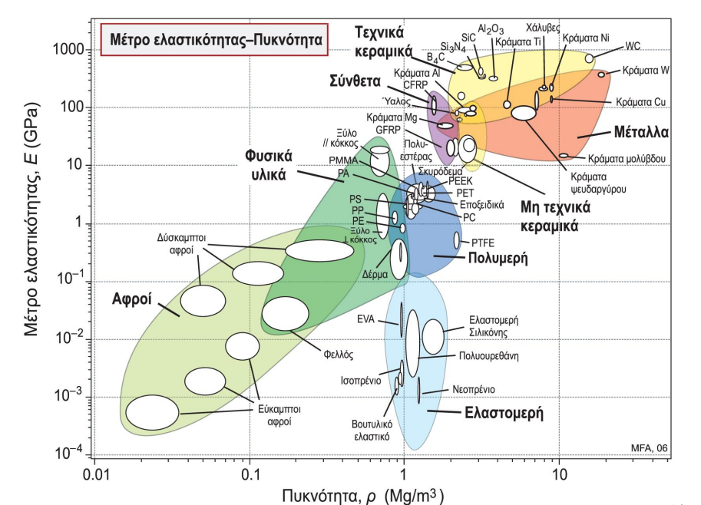
Πίνακας 1- 1 Μέτρο ελαστικότητας συναρτήση της πυκνότητας διαφόρων δομικών υλικών
.
Ο λόγος του οριακού φορτίου προς το επιτρεπόμενο ορίζει τον συντελεστή ασφαλείας και συμβολίζεται με το Ελληνικό γράμμα γ, ή με το F.S., που σημαίνει στην Αγγλική factor of safety
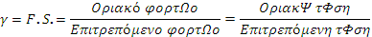
Η ανωτέρω έκφραση για τον συντελεστή ασφαλείας υφίσταται όταν η σχέση μεταξύ φορτίου και τάσης είναι γραμμική. Σε πολλές δομοστατικές εφαρμογές η σχέση δεν είναι γραμμική καθώς το φορτίο πλησιάζει την οριακή τιμή και ο συντελεστής ασφαλείας από την τελευταία εξίσωση δεν παρέχει κάποια πραγματική εκτίμηση για την ασφάλεια στο σχεδιασμό του δομικού στοιχείου. Η μέθοδος σχεδιασμού της επιτρεπόμενης τάσης που βασίζεται στην τελευταία εξίσωση χρησιμοποιείται ευρέως στις μελέτες.
Η επιλογή του συντελεστή ασφαλείας είναι στη διακριτική ικανότητα του μηχανικού για τον σχεδιασμό των δομικών στοιχείων. Εάν ο συντελεστής ασφαλείας επιλεγεί μικρός τότε η ασφάλεια του στοιχείου δεν είναι ικανοποιητική και θα κινδυνεύσει να αστοχήσει στην καθημερινή λειτουργία του στο δομικό έργο. Εάν όμως ο συντελεστής ασφαλείας επιλεγεί πολύ μεγάλος ο σχεδιασμός θα είναι αντιοικονομικός. Οπότε η επιλογή του κατάλληλου συντελεστή ασφαλείας είναι επιλογή του μηχανικού ο οποίος πρέπει να διαθέτει την πρέπουσα εμπειρία στο σχεδιασμό έργων. Η επιλογή του συντελεστή ασφαλείας απαιτεί τα κάτωθι:
- Μεταβολές στις ιδιότητες του υλικού κατά τη διάρκεια της λειτουργίας του. Στην παραγωγή των δομικών στοιχείων στο εργοτάξιο μπορούν να μεταβληθούν οι διαστάσεις και η αντοχή του στοιχείου. Μπορεί να αναπτυχθούν παραμένουσες τάσεις στο υλικό λόγω θέρμανσης ή παραμένουσες παραμορφώσεις οι οποίες δημιουργούνται όχι μόνο στο στάδιο της παραγωγής αλλά και κατά τη μεταφορά και αποθήκευση του στοιχείου.
- Ο αριθμός των φορτίσεων κατά τη διάρκεια ζωής του δομικού στοιχείου στο έργο. Η οριακή τάση επί το πλείστον ελαττώνεται καθώς αυξάνεται ο αριθμός των φορτίσεων. Αυτό καλείται κόπωση του υλικού και θα μελετηθεί σε πείραμα, και εάν δεν ληφθεί υπ όψιν στο σχεδιασμό μπορεί το υλικό να αστοχήσει κατά τη λειτουργία του στο έργο.
- Ο τύπος των φορτίσεων που θα εφαρμοστούν στο σχεδιασμό. Πολλές φορτίσεις δεν είναι γνωστές και πρέπει να εκτιμηθούν από τον σχεδιαστή-μηχανικό. Για δυναμικές και /ή κρουστικές φορτίσεις απαιτούνται μεγαλύτεροι συντελεστές ασφαλείας.
- Ο τύπος αστοχίας. Για όλκιμα υλικά, π.χ. δομικός χάλυβας υπόκειται σε διαρροή πριν την αστοχία οπότε υπάρχει προειδοποίηση πριν την καταστροφική αστοχία του υλικού. Για τα ψαθυρά όμως υλικά η αστοχία συμβαίνει ξαφνικά. Οι αστοχίες επίσης λόγω λυγισμού ή αστάθειας είναι ξαφνικές χωρίς προειδοποίησης. Ο συντελεστής ασφαλείας σε αυτές τις περιπτώσεις πρέπει να είναι μεγαλύτερος για μεγαλύτερη ασφάλεια της κατασκευής.
- Μεθόδους σχεδιασμού. Οι μέθοδοι σχεδιασμού που εφαρμόζονται στον σχεδιασμό δομικών στοιχείων περιέχουν σφάλματα οπότε οι τάσεις που υπολογίζονται έχουν αβεβαιότητα.
- Φθορά που οφείλεται στην κακή συντήρηση των κατασκευών και/ή περιβαλλοντικές συνθήκες.
Για δομικές κατασκευές οι συντελεστές ασφαλείας καθορίζονται από προδιαγραφές ή κανονισμούς π.χ. ευρωκώδικες. Ο ευρωκώδικας δύο EC#2 μελετά τον σχεδιασμό κατασκευών από σκυρόδεμα ενώ ο τρία EC#3 κατασκευές από χάλυβα. Σε έργα Πολιτικού Μηχανικού οι συντελεστές ασφαλείας ομαδοποιούνται σε ένα ενιαίο συντελεστή ασφαλείας. Η τεχνική LRFD (Load and Resistance Factor Design) επιτρέπει στο Μηχανικό-Σχεδιασμό να διακρίνει ανάμεσα στις αβεβαιότητες που σχετίζεται με το ενεργό φορτίο P_{L} δηλαδή το φορτίο που εφαρμόζεται στην κατασκευή και με το στατικό φορτίο P_{D} δηλαδή το βάρος τμήματος της κατασκευής που συμβάλει στο συνολικό φορτίο. Το οριακό φορτίο της κατασκευής P_{U} δηλαδή πέραν αυτού το φορτίο η κατασκευή θα αστοχήσει, και ο σχεδιασμός ικανοποιεί την ανισότητα

Όπου ο συντελεστής καλείται συντελεστής αντίστασης και αναφέρεται στις αβεβαιότητες της κατασκευής και είναι μικρότερος του ένα ). Οι συντελεστές καλούνται συντελεστές φορτίου και αναφέρονται στις αβεβαιότητες στα στατικά και κινητά φορτία που εφαρμόζονται στην κατασκευή και είναι μεγαλύτεροι του ένα () και .
Εφαρμογή 1-1

Στο βραχίονα CD, της κάτωθι κατασκευής, εφαρμόζονται δύο συγκεντρωτικά φορτία 50 κΝ και 15 κΝ.
- Η ράβδος ΑΒ είναι κατασκευασμένη από χάλυβα που έχει οριακή ορθή τάση 600 ΜPa. Προσδιορίστε τη διάμετρο της ράβδου όταν ο συντελεστής ασφαλείας είναι 3.3
- Ο πείρος στο C είναι κατασκευασμένος από χάλυβα του οποίου η οριακή διατμητική τάση είναι 350 MPa. Προσδιορίστε τη διάμετρο του πείρου C ότν ο συντελεστής ασφαλείας ως προς τη διάτμηση είναι 3.3
- Προσδιορίστε το απαιτούμενο πάχος των υποστηριγμάτων στο C όταν η επιτρεπόμενη τάση έδρασης του χρησιμοποιούμενου χάλυβα είναι 300 MPa.
B
A
0.3 m
0.3 m
0.6 m
15 kN
50kN
D
C
d_{AB}
P
t
t

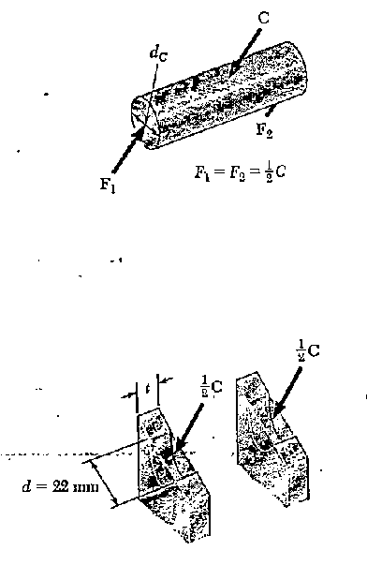

Σχ. 1- 8 Βραχίονας υπό φόρτιση
Επίλυση
Α. Στατική ανάλυση της κατασκευής
Οι αντιδράσεις στο στήριγμα C συμβολίζονται με C_{x} ,C_{y} . Από το θεώρημα των ροπών ως προς τον άξονα στο C και ισορροπία δυνάμεων στις κατευθύνσεις x και y υπολογίζουμε τα P, C_{x},C_{y} και βρίσκουμε P=40 kN, C_{x}=40 kN και C_{y}=65 kN. Για τη ράβδο ΑΒ, ο συντελεστής ασφαλείας είναι 3.3 οπότε η επιτρεπόμενη τάση $σ_{επ}$ είναι
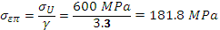

Το εμβαδόν της διατομής, για να αντέξει το φορτίο των 40 κΝ, πρέπει να ισούται με:
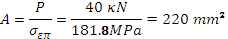και η διάμετρος της ράβδου ΑΒ ισούται με :
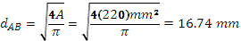
Για τον πείρο C ισχύει
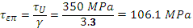
Ο πείρος C είναι σε διπλή διάτμηση οπότε
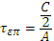
Το φορτίο C υπολογίζεται από τις τιμές των C_{x},C_{y}, από το Πυθαγόρειο Θεώρημα δηλαδή
Οπότε 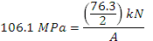 ή A=360 mm²
Και η διάμετρος της ράβδου ΑΒ ισούται με 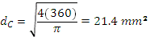
Στο εμπόριο διατίθεται χαλύβδινοι πείροι διαμέτρου 22 mm, τους οποίους πρέπει να παραγγείλουμε για την κατασκευή.
Όταν η διάμετρος του πείρου είναι 22 mm το ονομαστικό εμβαδόν έδρασης του βραχίονα είναι 22t . Το εφαρμοζόμενο φορτίο ισούται με το ήμισυ του C, δηλαδή 76.3/2 kN, και για επιτρεπτή ορθή τάση 300 MPa, ισχύει
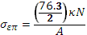 ή 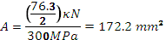
Οπότε 22t=172.2 ή t=5.78 mm

1.2 Ανάλυση κατασκευών

Υποθέτουμε ότι έχουμε να εξετάσουμε, από πλευράς αντοχής, μια απλή κατασκευή π.χ. βραχίονα στήριξης με φορτίο 30 κΝ στο ελεύθερο άκρο του (Σχ. 1-1). Η ράβδος BC είναι κατασκευασμένη από χάλυβα με μέγιστη επιτρεπόμενη τάση σ_{επ}=165 MPa. Ερώτηση: Μπορεί να ράβδος BC να αντέξει το φορτίο.
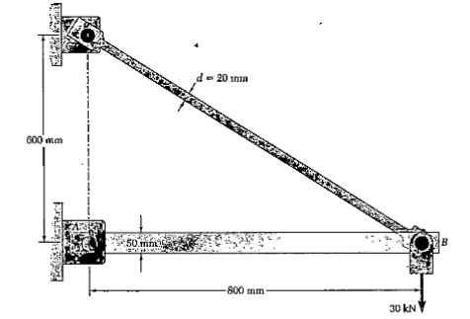

Σχ. 1- 1 Βραχίονας στήριξης με φορτίο 30 kN στο ελεύθερο άκρο του
Για τα μέλη που βρίσκονται σε θλίψη απαιτείται και η μελέτη της ευστάθειας ,δηλαδή την ικανότητα να αντέξει το φορτίο χωρίς ξαφνική αλλαγή στη μορφή του (λυγισμό).
Η στατική ανάλυση του ως άνω προβλήματος περιγράφεται στο Σχ 1-2. Ισορροπία των ροπών ως προς τα σημεία Β και C και ισορροπία των δυνάμεων ως προς το οριζόντιο άξονα (x) και τον κατακόρυφο άξονα (y) αποδεικνύει ότι Ay=0, C_{y}=30 kN (άνω) ,C_{x}=40 kN (αριστερά). Από το τρίγωνο ABC προκύπτει ότι, :
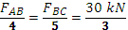
Οπότε
Αυτό μπορεί να αποδειχθεί και απο το θεώρημα του Πυθαγόρα.

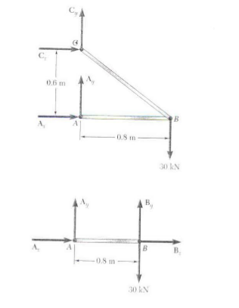
Σχ. 1- 2 Στατική ανάλυση του βραχίονα του προβλήματος
Οι αξονικές δυνάμεις στα μέλη της κατασκευής δείχνονται στο Σχ. 1-3.
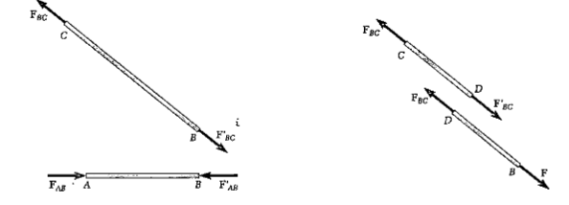
Σχ. 1- 3 Αξονικά φορτία στα μέλη της κατασκευής
Αποδείξαμε ότι το φορτίο στη ράβδο BC είναι 50 κΝ και εφ’ όσον η διάμετρος της ράβδου είναι 20 mm, η επιφάνεια της διατομής είναι . Η ορθή τάση σ, η οποία αναπτύσσεται κατά μήκος του άξονα της ράβδου είναι 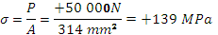. Το + σημείο δηλώνει ότι η αναπτυσσόμενη τάση είναι εφελκυστική. Η τιμή της αναπτυσσόμενης τάσης είναι μικρότερη από την επιτρεπόμενη τάση στη ράβδο. Οπότε η ράβδος αντέχει με ασφάλεια το φορτίο που ασκείται επάνω της. Πρέπει όμως να υπολογίσουμε και τη θλιπτική τάση που αναπτύσσεται στον ΑΒ βραχίονα και στους πύρους καθώς και στις εδράσεις. Επίσης πρέπει να υπολογίσουμε και τις παραμορφώσεις που αναπτύσσονται στους βραχίονες και να ελέγχουν εάν είναι αποδεκτές.
Ο μηχανικός πρέπει να μελετήσει την ανάλυση πραγματικών κατασκευών που υπόκειται σε φορτίσεις αλλά μελετά επίσης τον σχεδιασμό νέων κατασκευών δηλαδή την επιλογή κατάλληλων κατασκευαστικών στοιχείων για την εκτέλεση μιας συγκεκριμένης εργασίας π.χ. τα μέλη μιας γέφυρας (δοκοί, υποστυλώματα, οδόστρωμα κ.λ.π.). Εάν για παράδειγμα το δικτύωμα του Σχήματος 1-1 είναι κατασκευασμένο από αλουμίνιο με επιτρεπτή τάση σεπ=100 MPa πρέπει να υπολογίσουμε τη διατομή των μελών ώστε η κατασκευή να αντέχει το φορτίο. Η δύναμη στη ράβδο BC είναι +50 κΝ ισχύει
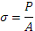 ή 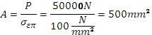
Επειδή ή 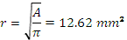.
Άρα πρέπει ο μηχανικός να απαιτήσει από τον τεχνίτη την χρήση κυλινδρικής ράβδου διαμέτρου d= 25.24 mm. Εάν αυτή η ράβδος δεν είναι διαθέσιμη στο εμπόριο θα επιλέξουμε την αμέσως μεγαλύτερη διάμετρο αυτή την υπολογισθείσα. Κανονικά ανατρέχουμε στο internet στους πίνακες των εργοστασίων κατασκευών ράβδων από αλουμίνιο και επιλέγουμε την αμέσως επόμενη στον κατάλογο.
Η ράβδος BC του ως άνω παραδείγματος είναι μέλος δύο δυνάμεων και ως εκ τούτου οι δυνάμεις και οι οποίες δρουν στα άκρα του B και C (Σχ 1-3) διευθύνονται κατά μήκος του άξονα της ράβδου, δηλαδή η ράβδος βρίσκεται υπό αξονική φόρτιση . Τα μέλη δικτυώματος σε μεταλλική γέφυρα, όταν διέρχεται όχημα, υπόκειται σε αξονική φόρτιση. Η τομή που κάνουμε στη ράβδο για να προσδιορίσουμε την εσωτερική δύναμη σε αυτή και την αντίστοιχη τάση είναι κάθετη στη ράβδο και καλείται ορθή τάση. Στην πράξη υποθέτουμε ότι η κατανομή των ορθών τάσεων στη ράβδο είναι ομοιόμορφη εκτός από την άμεση περιοχή των σημείων εφαρμογής των φορτίων.
Κατόπιν προσδιορίζουμε τα σημεία στήριξης και τις συνδέσεις στα σημεία A,B και C. Η ράβδος BC διαμέτρου 20 mm έχει επίπεδα άκρα ορθογωνίων διατομών 20 x 40 mm ενώ η ράβδος AB έχει ορθογώνια διατομή 30x50mm και προσαρμόζεται σε κεφαλή που έχει περόνη ασφαλείας στο άκρο B (Σχ 1-4). Τα μέλη AB και BC συνδέονται με πείρο από τον οποίο αναρτάται το βάρος των 30 κΝ. Ο βραχίονας ΑΒ στηρίζεται στο Α με πείρο που προσαρμόζεται σε διπλό στήριγμα ενώ η ράβδος BC συνδέεται στο C με απλό υποστήριγμα. Οι πείροι έχουν διάμετρο 25 mm.
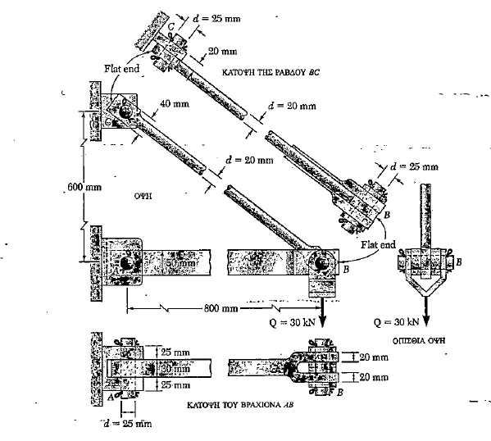
Σχ. 1- 4 Τομές των ράβδων AΒ και BC και ορθογωνίους συνδέσμους στα άκρα. (Σχ 1.22 Beer σελ 13)
Η δύναμη στη ράβδο BC είναι 50 κΝ , εφελκυστική, και το εμβαδόν της εγκάρσιας διατομής της είναι 314 mm2. Η ορθή τάση βρέθηκε +159 ΜPa. Στην στενότερη διατομή της ράβδου όπου υπάρχει οπή το εμβαδόν είναι
Οπότε η αντίστοιχη μέση τάση ισούται με
Κοντά στην οπή η τάση θα είναι αρκετά μεγαλύτερη και η ράβδος θα αστοχήσει κοντά στις οπές και όχι στο κυλινδρικό της τμήμα. Εάν οι σύνδεσμοι είναι κατασκευασμένοι από αλουμίνιο η τάση στα άκρα της ράβδου είναι μεγαλύτερη από την επιτρεπτή τάση (100 MPa) οπότε θα αστοχήσουν. Από σχεδιαστικής απόψεως θα βελτιωθεί εάν αυξήσουμε το πλάτος ή πάχος των επίπεδων άκρων. Στο βραχίονα AB η δύναμη είναι 40 κΝ (θλιπτικό φορτίο) και το εμβαδόν της διατομής του βραχίονα είναι Α=30x50 mm² =1500 mm², οπότε η μέση τιμή της ορθής τάσης στο κυρίως τμήμα του βραχίονα ανάμεσα στους πείρους είναι
Η θλιπτική αυτή τάση κατά απόλυτη τιμή είναι μικρότερη από την επιτρεπτή τάση για αλουμίνιο. Οι διατομές ελαχίστου εμβαδού στα σημεία Α και Β δεν υπόκειται σε τάση επειδή ο βραχίονας βρίσκεται σε θλίψη οπότε συμπιέζει τους πείρους.
Για να προσδιοριστεί η διατμητική τάση σε ένα σύνδεσμο , κοχλία, πείρο, ήλο (καρφί) πρέπει να υπολογίσουμε τις δυνάμεις που ασκούνται πάνω σε αυτά τα στοιχεία από τα διάφορα μέλη που συνδέονται από τον κοχλία ή άλλους συνδέσμους. Έτσι στον πείρο C ασκείται από το μέλος BC στον πείρο δύναμη 50 κΝ καθώς και την ίση και αντίθετη δύναμη που ασκείται από το υποστήριγμα. Το διάγραμμα του τμήματος του πείρου που βρίσκεται κάτω από το επίπεδο DD’, όπου εμφανίζονται διατμητικές τάσεις, δείχνεται στο Σχ 1-5. Η τέμνουσα στο επίπεδο αυτό είναι 50 κΝ και καθ όσον το εμβαδόν της εγκάρσιας διατομής του πείρου είναι
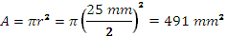
Και η μέση τιμή της διατμητικής τάσης στον πείρο C είναι
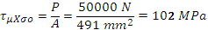

Εάν ο πείρος είναι από χάλυβα, όπου η μέγιστη επιτρεπτή διατμητική τάση είναι 120 MPa ο πείρος δεν θα αστοχήσει λόγω της φόρτισης.
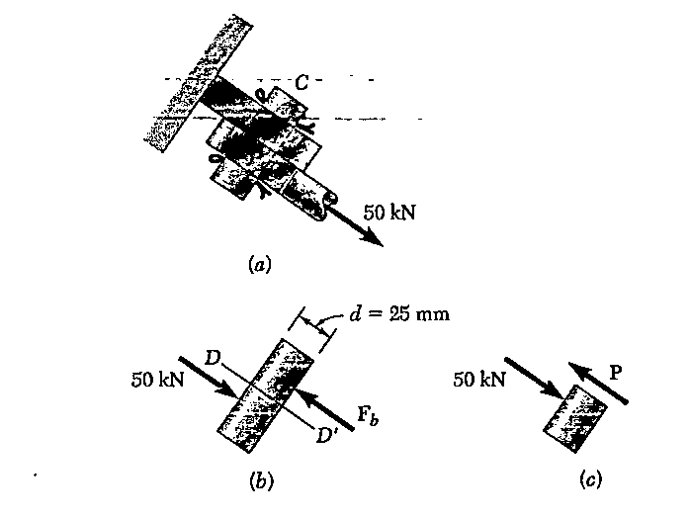
Σχ. 1- 5 Δύναμη που ασκείται από το μέλος BC στον πείρο καθώς και την ίση και αντίθετη δύναμη που ασκείται από το υποστήριγμα
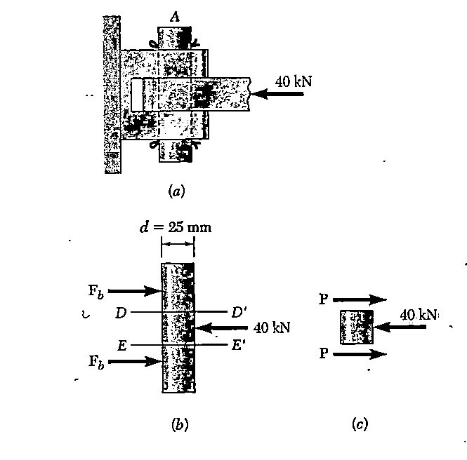
Σχ. 1- 6 Ο πείρος υπόκειται σε διπλή διάτμηση

Ο πείρος στο σημείο Α βρίσκεται σε διπλή διάτμηση και σχεδιάζοντας τα διαγράμματα ελευθέρου σώματος για τον πείρο και για το τμήμα του πείρου ανάμεσα στα επίπεδα DD΄ και ΕΕ΄ όπου εμφανίζονται διατμητικές τάσεις συμπεραίνουνε ότι P=20 kN και
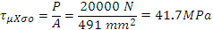
Θεωρώντας τον πείρο στο σημείο Β (Σχ 1-6) φαίνεται ότι μπορεί να διαιρεθεί σε 5 τμήματα στα οποία ενεργούν δυνάμεις από τον βραχίονα, την ράβδο και το υποστήριγμα. Από τα τμήματα DE και DG η τέμνουσα στο Ε ισούται με 15 κΝ ενώ η τέμνουσα στη διατομή G είναι 25 κΝ. Καθ όσον η φόρτιση στον πείρο είναι συμμετρική η μέγιστη τιμή της τέμνουσας στον πείρο Β είναι 25 κΝ και οι μέγιστες διατμητικές τάσσεις εμφανίζονται στις διατομές G και H όπου
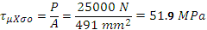

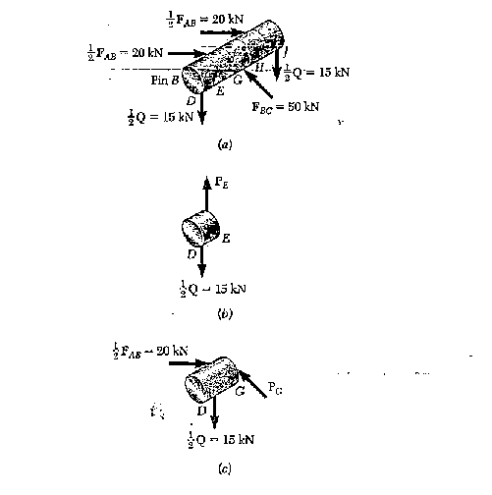
Σχ. 1- 7 Δυνάμεις στον πείρο που ασκούνται από το βραχίονα, ράβδο και υποστήριγμα
Η τάση έδρασης στο Α προσδιορίζεται από τον κάτωθι τύπο
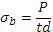
Όπου d και t είναι η διάμετρος της οπής και το πάχος του ελάσματος αντίστοιχα.
Από το Σχ 1-4 το πάχος t ισούται με 30 mm και η διάμετρος της οπής d ισούται με 25 mm και η δ΄ναμη ισούται με 40 κΝ. Οπότε η τάση στην έδραση είναι
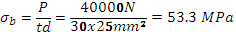
Η τάση έδρασης στο υποστήριγμα Α είναι

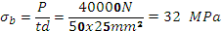
Η τιμή της τάσης είναι μικρότερη από την επιτρεπτή τάση του χάλυβα.
Εφαρμογή 1-2
Πλατφόρμα 40 kg προσδένεται στο άκρο Β ξύλινης δοκού ΑΒ μάζας 50 kg. Η δοκός ΑΒ στηρίζεται όπως φαίνεται στο Σχήμα με πείρο στο Α και με λεπτή χαλύβδινη ράβδο BC της οποίας το οριακό φορτίο είναι 2 κΝ.
- Προσδιορίστε το μέγιστο φορτίο που μπορεί να τοποθετηθεί με ασφάλεια πάνω στην πλατφόρμα. Χρησιμοποιήστε τη μέθοδο LRFD με συντελεστή αντίστασης και συντελεστές φορτίου
- Ποίος είναι ο αντίστοιχος συμβατός συντελεστής ασφαλείας για τη ράβδο BC.
2,4 m
C
A
B
1,5 m
Σχ. 1- 9 Πλατφόρμα με φορτίο στο σημείο Β
Λύση
Η γενικευμένη εξίσωση για τον συντελεστή ασφαλείας όταν στο σύστημα εφαρμόζονται στατικά και μεταβαλλόμενα φορτία είναι
$$γ_{D}P_{D}+γ_{L}P_{L}≤φP_{U}$$

Όπου D συμβολίζει τα στατικά ή νεκρά φορτία και L τα μεταβαλλόμενα φορτία.
Για το προβλήμα ισχύει
$$P_{D}=\left(50+40\right)10=900 N=0.9 kN,P_{U}=12 kN,γ_{D}=1.25,γ_{L}=1.6,φ=0.90$$
Οπότε από την πρώτη ανισότητα προκύπτε ότι
$$P_{L}≤6kN$$
Και ο συντελεστής ασφαλεία για τη ράβδο BC είναι

$$γ=\frac{12κΝ}{6κΝ}=2$$

1.3 Κύκλος του Mohr για Επίπεδη Εντατική και Παραμορφωτική Κατάσταση
Ο κύκλος του Mohr χρησιμοποιείται για την επίλυση προβλημάτων προσδιορισμού των τάσεων και παραμορφώσεων σε επίπεδη κατάσταση. Η μέθοδος είναι γραφική και βασίζεται στη γεωμετρία και όχι σε πολύπλοκους μαθηματικούς τύπους όπως απαιτεί η αναλυτική μέθοδος. Εάν κάποιο σημείο εσωτερικά σε δομικό στοιχείο βρίσκεται υπό την επίδραση επίπεδης τάσης τότε φανταζόμαστε ότι πέριξ του σημείο υπάρχει κύβος πολύ μικρών διαστάσεων. Έστω οι συνιστώσες των τάσεων που ασκούνται στο σημείο του υλικού είναι (ορθές και διατμητικές) (Σχ 1-10)
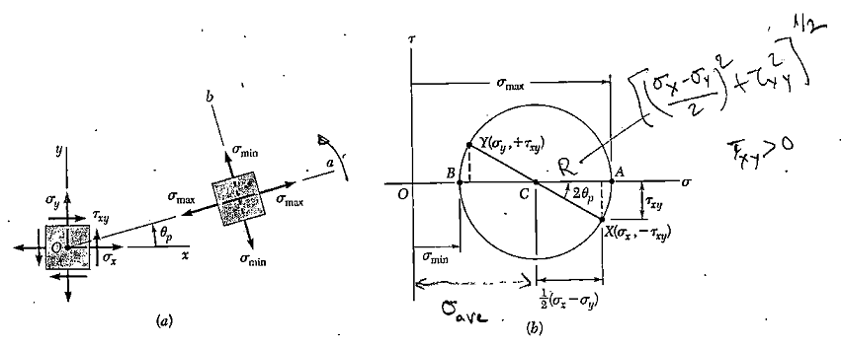

Σχ. 1- 10 Κύκλος του Mohr
Αρχικά σχεδιάζουμε σημείο X με συντεταγμένες στο επίπεδο και σημείο Υ με συντεταγμένες στο ίδιο επίπεδο. Τα σημεία με θετικό πρόσημο της διατμητικής τάσης τοποθετούνται κάτω ενώ τα αντίστοιχα με αρνητικό πρόσημο τοποθετούνται πάνω από τον οριζόντιο άξονα σ. Ενώνουμε τα σημεία Χ και Υ με ευθεία γραμμή και ορίζουμε το σημείο C στην τομή της ευθείας ΧΥ με τον άξονα σ. Κατόπιν σχεδιάζουμε, με τον διαβήτη, κύκλο με κέντρο το C και διάμετρο την ΧΥ. Ο κύκλος αυτός καλείται κύκλος του Mohr . Οι τετμημένες των σημείων τομής του κύκλου με τον άξονα σ, ορίζουν τις κύριες τάσεις και συμβολίζονται με ή στο υπό εξέταση σημείο. Οι τάσεις αυτές θα συγκριθούν με τις επιτρεπτές ορθές τάσεις του υλικού. Η εφαπτομένη της γωνίας XCA ισούται με 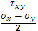 οπότε 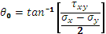 σε rad (ακτίνια). Η γωνία ορίζει την κατεύθυνση στην οποία η διατμητική τάση ισούται με το μηδέν, δηλαδή προσδιορίζει τον προσανατολισμό το κυρίου επιπέδου που αντιστοιχεί στο σημείο Α του Σχ.02-1b. Η γωνία προσδιορίζεται εάν με το μοιρογνωμόνιο μετρήσουμε τη γωνία XCA και διαιρέσουμε την τιμή με το 2. Η τιμή που θα προσδιοριστεί είναι σε μοίρες. Ο σχεδιασμός του κύκλου Mohr απαιτεί από τον Μηχανικό να διαθέτει διαβήτη, χάρακα και μοιρογνωμόνιο. Πρέπει να σημειώσουμε ότι εάν το ,όπως στην υπό μελέτη περίπτωση , η στροφή που φέρει η ευθεία CX με την CA γίνεται αντίθετα με τη φορά περιστροφής των δεικτών του ωρολογίου (αντιωρολογιακή φορά). Η φορά της γωνίας Οx με την Οα είναι επίσης αντιωρολογιακής φοράς (Σχ.1-11 α).
Τα επίπεδα της μέγιστης διατμητικής τάσης σχηματίζουν γωνία 45^{ο} με τα κύρια επίπεδα, δηλαδή . . Η μέγιστη διατμητική τάση προσδιορίζεται από το μέγιστο σημείο στον κατακόρυφο άξονα τα στον κύκλο του Mohr. Η διατμητική τάση που ασκείται σε μια δεδομένη πλευρά τείνει να στρέψει το στοιχείο κατά την ωρολογιακή φορά και το σημείο στον κύκλο Mohr που αντιστοιχεί σε αυτή την πλευρά βρίσκεται πάνω από τον άξονα σ. Όταν η διατμητική τάση τείνει να στρέψει το στοιχείο κατά την αντιωρολογιακή φορά το σημείο που αντιστοιχεί σε αυτή την πλευρά κείται κάτω από τον άξονα σ (Σχ 1-11 2,3). Για τις ορθές τάσεις ισχύει ότι: μια εφελκυστική τάση θεωρείται θετική και σχεδιάζεται προς τα δεξιά ενώ η αρνητική σχεδιάζεται αριστερά.
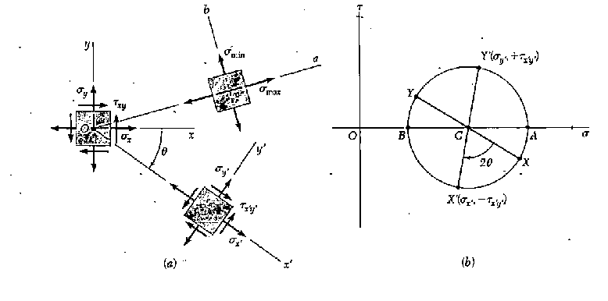
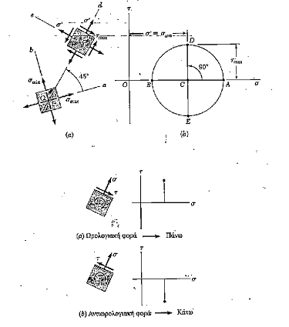

Σχ. 1- 11 Σύμβαση για τον σχεδιασμό της διατμητικής τάσης στον κύκλο Mohr σελ 510 Beer

Εφαρμογή 1-3
Για την επίπεδη εντατική κατάσταση του Σχ 1-12 να προσδιοριστούν:
- Τα κύρια επίπεδα
- Οι κύριες τάσεις
- Η μέγιστη διατμητική τάση και η αντίστοιχη ορθή τάση

- (b)(a(
50 Mpa
10MPa
Y
X
G
F
B
A
C
O
40MPa
40MPa
20 MPa
σ (MPa)
x
-10 MPa
40MPa
50MPa
- (b)

Σχ. 1- 12 Σχεδιασμός του κύκλου Mohr για δεδομένη εντατική κατάσταση
Αρχικά κατασκευάζουμε τον κύκλο του Mohr. Η ορθή τάση που είναι κάθετη στην πλευρά στον x -άξονα είναι εφελκυστική ενώ η αντίστοιχη στην πλευρά που είναι κάθετη στον y -άξονα είναι θλιπτική. Η διατμητική τάση που ασκείται στην κάθετη πλευρά στον x –άξονα τείνει να στρέψει το στοιχείο στην αντιωρολογιακή φορά και θεωρείται θετική. Το σημείο Χ στον κύκλο του Mohr σχεδιάζεται στα δεξιά του κατακόρυφου άξονα και κάτω από τον οριζόντιο άξονα. (Σχ 1-13b). Το σημείο Υ σχεδιάζεται αριστερά του κατακόρυφου άξονα και πάνω από τον οριζόντιο άξονα. Σχεδιάζουμε την ευθεία ΧΥ η οποία τέμνει τον οριζόντιο άξονα στο σημείο C το οποίο είναι το κέντρο του κύκλου. Η τετμημένη του κέντρου ισούται με . Από τα δεδομένα του προβλήματος το κέντρο βρίσκεται στο σημείο 20 MPa πάνω στον σ-άξονα. Η πλευρά του τμήματος CF ισούται με CF=50-20=30 ΜPa και FX=40 MPa. Η ακτίνα του κύκλου ισούται με .
Οι κύριες τάσεις είναι:
Η γωνία ACX ισούται με (Σχ 1-13b) οπότε
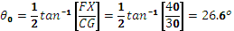
Η στροφή που φέρνει την CX στην CA έχει αντιωρολογιακή φορά η στροφή που φέρνει τον Οx άξονα στον Oα που αντιστοιχεί στην ορθή τάση έχει επίσης αντιωρολογιακή φορά (Σχ 1-14a).

a’

σ’=20 ΜPa
b’
τ_{max}=50 MPa
(a)
τ=0 ΜPa
σ_{max}=70MPa
b
σ_{min}=30 ΜPa
a
θ_{p}=26.6 ^{ο}
45º
y
x

A
C
Ο
Υ
τ_{max}=50 MPa
2θ_{p}=53.1 º
σ_{max}=70 MPa
σ_{min}=-30 MPa
90º
R=50 MPa
Χ
σ’=20 ΜPa
(b)

Σχ. 1- 13 Κύκλος Mohr για το ανωτέρω πρόβλημα
Στροφή 90^{ο} αντιωρολογιακά φέρνει την CA στην CD οπότε στροφή κατά 45^{ο} αντιωρολογιακά θα φέρει τον άξονα Οα στον άξονα Οd που αντιστοιχεί στη μέγιστη διατμητική τάση (Σχ 1-13a). Από το Σχ 1-13b η μέγιστη διατμητική τάση ισούται με και η αντίστοιχη ορθή τάση ισούται με . Επειδή το σημείο D βρίσκεται πάνω από τον άξονα σ στο Σχ 1-13b οι διατμητικές τάσεις που ασκούνται στις επιφάνειες που είναι κάθετες στον Od (Σχ 1-13a) θα πρέπει να κατευθύνονται έτσι ώστε να στρέψουν το στοιχείο κατά την ωρολογιακά φορά.

1.4 Ανάλυση τασεων σε κεκλιμένα επίπεδα υπο αξονική φόρτιση

Φορτία P εφαρμόζονται αξονικά σε δομικό στοιχείο σχήματος ορθογωνίου παραλληλεπιπέδου (Σχ 1-14). Η ορθή και διατμητική τάση στο κεκλιμένο επίπεδο, το οποίο σχηατίζει γωνία θ με την κατακόρυφη , υπολογίζονται απο τις σχέσεις

$σ=\frac{P}{A_{0}}\cos^{2}(θ)$ «ορθή τάση»
$τ=\frac{P}{A_{0}}cos\left(θ\right)\sin\left(θ\right)$ «διατμητική τάση»

Όπου Α₀ παριστάνει την κατακόρυφη τομή της δοκού

θ

P
P

Σχ. 1- 14α Αξονική φόρτιση δομικού στοιχείου
Για θ=0 η ορθή τάση είναι και η διατμητική τάση μηδέν
Για θ=90^{ο} η ορθή τάση είναι μηδέν και η διατμητική μηδέν
Για θ=45^{ο} η ορθή και διατμητική τάση είναι μέγιστες και ισούται με
$σ_{m}=\frac{P}{2A_{0}}$ $τ_{m}=\frac{P}{2A_{0}}$
Αυτό το αποτέλεσμα προκύπτει και απο τον κύκλο Mohr, όταν $σ_{x}=\frac{P}{A_{0}}$,$σ_{y}=0$ $τ_{xy}=0$
Το κέντρο του κύκλου είανι στο σημείο Κ($\frac{σ_{x}+σ_{y}}{2}$,0), δηλ. Κ(P/2A₀,0) και η ακτίνα R ισούται με

τ
τ_{m}=R
R=P/2Ao
σ
Κ=P/2Ao

Σχ. 1- 15 Κύκλο του Mohr για ανάλυση αξονικά φορτιζόμενο δομικού στοιχείου

$R=\sqrt{({\frac{σ_{x}-σ_{y}}{2})}^{2}+{(τ_{xy})}^{2}}$ =$\frac{P}{2A_{0}}$
$$σ_{1}=Κ+Ρ=\frac{Ρ}{Αο},σ_{2}=0,θ_{0}=0$$
$$θ_{max}=45,τ_{max}=R$$

Εφαρμογές 1-4
- Δύο ξύλινα μέλη ομοιόμορφης ορθογώνιας εγκαρδιας διατομής είναι ενωμένα με απλή συγκόλληση με κόλλα όπως φαίνεται στο σχήμα. Γνωρίζοντας ότι P=11kN προσδιορίστε τις ορθές και διατμητικές τάσεις στην επιφάνεια συγκόλλησης.

P
P
Θ=45^{ο}
150mm
75 mm
Σχ. 1- 16 Ανάλυση τάσεων σε κεκλιμένο επίπεδο
Λύση
Α. Αναλυτική επίλυση
Η ορθή τάση στο κεκλιμένο επίπεδο ισούται με

$$σ=\frac{P}{Α_{ο}}{(cosθ)}^{2}=\frac{11000N}{150x75{mm}^{2}}{(cos45)}^{2}=480kPa$$

Η διατμητική τάση στο κεκλιμένο επίπεδο ισούται με

$$τ=\frac{P}{Α_{ο}}cosθ sinθ=\frac{11000N}{150x75{mm}^{2}}cos45 sin45=480kPa$$

σ
τ
Θ=45^{ο}

Σχ. 1- 17 Ανάλυση τάσεων σε κεκλιμένο επίπεδο 45^{ο}

Β. Γραφική επίλυση με τον κύκλο Mohr
Εναλλακτικά εαν χρησιμοποιήσουμε τον κύκλο Mohr, σ_{x}=P/A_{o}=0.98 MPa, σ_{y}=0, τ_{xy}=0

σ₂=0.0 ΜPa

τ
τ_{m}=R=0.48 MPa

σ
Κ(0.48 MPa,0)
B
A
σ₁=0.96 ΜPa

Σχ. 1- 18 Κύκλος Mohr για την εφαρμογή
Το κέντρο του κύκλου είναι στο σημείο Κ με συντεταγμένες (σx+σy)/2=0.48 MPa επί του άξονα των ορθών τάσεων σ.
Η ακτίνα του κύκλου ισούται με
$R=\sqrt{{\left(\frac{σ_{x}-σ_{y}}{2}\right)}^{2}+{\left(τ_{xy}\right)}^{2}}$=0.48 MPa

Τα σημεία Α και Β υποδηλώνουν τη μέγιστη τάση σ₁=0.98 MPa και την ελάχιστη σ2=0κΝ στο επίπεδο όπου η διατμητική τάση είναι μηδέν. Το κύριο επίπεδο έχει κλίση ως προς τον άξονα x, δηλαδή κατά τον άξονα φόρτισης, ίση με

$$θ_{ο}=\tan^{-1}\left(\frac{τ_{xy}}{\frac{σ_{x}-σ_{y}}{2}}\right)=0$$

Η μέγιστη διατμητική τάση ισούται με την ακτινα του κύκλου τ_{m}=R=0.480 MPa=480 κPa και βρίσκεται στο επίπεδο με κλίση 45^{ο} με τον άξονα x (άξονα φόρτισης). Επί αυτού του επιπέδου η μέγιστη τάση ισούται με σ’=(σ₁+σ₂)/2=σ₁/2 =0.48 ΜPa=480 kPa. Οι ίδιες τιμές υπολογίστηκαν και αναλυτικά. Η γραφική μέθοδος είναι απλούστερη αλλά δεν ενδείκνυται για υπολογισμούς με τον Η/Υ.

- Δύο ξύλινα μέλη ομοιόμορφης ορθογώνιας εγκάρσιας διατομή είναι ενωμένα με απλή συγκόλληση με κόλλα όπψς φαίνεται στο Σχ. 1. Η μέγιστη επιτρεπόμενη διατμητική τάση στην επιφάνεια συγκόλλησης είναι 620 kPa. Προσδιορίστε το μέγιστο φορτίο P που μπορεί να εφαρμοστεί με ασφάλεια και την εφελκυστική τάση στην επιφάνεια συγκόλλησσης

Λύση
Αρχικά υπολογίζουμε το φορτίο P. Η διατμητική τάση στην επιφάνεια συγκόλλησης ισούται με
$$τ=\frac{P}{Α_{ο}}{(cos45)}^{}sin45=\frac{P (σε N)}{150x75{mm}^{2}}\frac{1}{2}≤0,62 ΜPa$$

Οπότε το φορτίο P πρέπει να είναι μικρότερο ή το πολύ ίσο με 13.95 kN.
Η ορθή τάση στην επιφάνεια συγκόλλησης ισούται με

$$σ=\frac{P}{Α_{ο}}{(cosθ)}^{2}=\frac{13950 N}{150x75{mm}^{2}}{(cos45)}^{2}=0.62 ΜPa=620 kPa$$
Αυτό είναι φανερό και απο τον κύκλο Mohr. Πράγματι, επειδή το φορτίο είναι αξονικό και εφελκυστικό, το κεντρο του κύκλου ευρίσκεται στο P/2A_{o} όπου A_{o}=150x75 =11250 mm² και η ακτίνα του κύκλου είναι

$$R=\sqrt{{\left(\frac{σ_{x}-σ_{y}}{2}\right)}^{2}+{\left(τ_{xy}\right)}^{2}}=\frac{P}{2A_{o}}$$

Σημειώστε ότι $σ_{x}=\frac{P}{A_{o}},σ_{y}=0, τ_{xy}=0$
Η μέγιστη διατμητική τάση βρίσκεται στην κορυφή του κύκλου Mohr και υπό γωνία 45^{ο} με τον άξονα φόρτισης. (βλ Σχ 3). Οπότε $τ_{m}=R=620 kPa=0.62 MPa$, δηλαδή
$\frac{P}{2A_{o}}=0.62$ ή $P_{m}=0.62*2*11250=13950N=13.95kN$
Επίσης, στο επίπεδο με κλίση 45^{ο} η μέγιστη διατμητική τάση είναι 0.62 ΜPa και η μέσιστη ορθή τάση ισούται με το σ’=σ1/2=R=620kPa.
- Φορτίο 6kN εφαρμόζεται σε δύο ξύλινα μέλη ομοιόμορφης εγκάρσιας διατομής τα οποία είναι ενωμένα με απλή συγκόλληση με κόλλα όπως φαίνεται στο Σχ 4.

(α)  Θ=60^{ο}  125 mm  75 mm  P  P | (β)  Θ=30^{ο}  σ  τ

Σχ. 1- 19 Ανάλυση τάσεων σε κεκλιμένο επίπεδο υπό γωνία 60^{ο}
Προσδιορίστε τις ορθές και διατμηρικές τάσεις στη συγκόλληση.

Λύση
Η ορθή τάση υπολογίζεται απο την εξίσωση

$$σ=\frac{P}{Α_{ο}}{(cosθ)}^{2}=\frac{6000 N}{125x75{mm}^{2}}{(cos30)}^{2}=0.48 ΜPa=480 kPa$$
Και η διατμητική τάση ισούται με

$$τ=\frac{P}{Α_{ο}}{(cos30)}^{}sin30=\frac{6000}{125x75{mm}^{2}}*0.433=0,277 ΜPa=277 kPa$$
Στα ίδια αποτελέσματα οδηγούμεθα εαν εφαρμόσουμε τον κύκλο Mohr

- Δύο ξύλινα μέλη ομοιόμορφης εγκάρσιας διατομής είναι ενωμένα με απλή συγκόλληση με κόλλα όπως φαίνεται στο Σχ. 4α,. Εαν η μέγιστη επιτρεπτή εφελκυστική τάση στη συγκόλληση είναι 500 κPa, προσδιορίστε το μέγιστο φορτίο που μπορεί να εφαρμοστεί με ασφάλεια στην κατασκευή και τη διατμητική τάση στην επιφάνεια της συγκόλλησης

Λϋση
Α. Αναλυτική επίλυση του προβλήματος
Η ορθή τάση ισούται με:

$$σ=\frac{P}{Α_{ο}}{(cosθ)}^{2}=\frac{P( σε N)}{125x75{mm}^{2}}{(cos30)}^{2}≤σ_{επ}0.50 ΜPa→P≤6.25 kN$$

Και η διατμητική τάση ισούται με:

$$τ=\frac{P}{Α_{ο}}\cos\left(30\right)sin⁡(30)=\frac{6250 N}{125x75{mm}^{2}}*0.433=0.28 ΜPa$$
Β. Γραφικά (κύκλος Mohr)

Βιβλιογραφία

- Αθ. Τριανταφύλλου, Τεχνική Μηχανική, Αυτοέκδοση, Πάτρα 2017
- Π. Βουθούνης, Αντοχή των Υλικών, αυτοέκδοση Αθήνα 2017
- Der Har Tog, Strength of Materials, Dover 1947
- F.P. Beer, E. R. Johnston Jr, J. T. Dewolf and D.F. Mazurek, Μηχανική των Υλικών 6η έκδοση, Εκδ Τζιόλα, Θεσσαλονίκη 2014
- E. Schweda, Αντοχή των Υλικών, Εκδ Γκιούρδα Αθήνα 1978

ΚΕΦΑΛΑΙΟ 2^{Ο}: Εφελκυσμός Μεταλλικών Ράβδων

Θεωρία

2.1 Εισαγωγικά
Κάποιος θα μπορούσε να υποθέσει ότι τα βιβλία με τίτλο Αντοχή των Υλικών μελετούν τις δυνάμεις τις οποίες διάφορα υλικά φέρουν πριν την αστοχία των αλλά αυτό το αντικείμενο καλείται ιδιότητες των υλικών ή πειραματική μηχανική. Το παραδοσιακό περιεχόμενο στην Αντοχή των υλικών μπορεί κάλλιστα να περιγραφεί ως Στατική των Παραμορφωμένων Ελαστικών Στερεών. Εδώ όμως θα υπολογίσουμε τις τάσεις και παραμορφώσεις σε δοκούς, άξονες, σωλήνες ή άλλες κατασκευές σαν συνάρτηση των φορτίων που εφαρμόζονται πάνω τους. Αυτές οι τάσεις συνήθως είναι ανεξάρτητες από το υλικό. Μια χαλύβδινη δοκός και μια ξύλινη δοκός των ιδίων διαστάσεων, υπό ιδία φόρτιση, θα έχει τις ίδιες τάσεις. Η ερώτηση των συνθηκών αστοχίας τέτοιων δοκών υπό την επίδραση της φόρτισης είναι δευτερευούσης σημασίας σ’ αυτό το αντικείμενο μελέτης. Σε τυπικούς υπολογισμούς σχεδόν όλη η εργασία, ας πούμε το 95%, θα είναι απλά στατική, ανεξάρτητα από το υλικό που χρησιμοποιείται, και μόνο στο τέλος θα αντικαταστήσουμε αριθμητικές τιμές για μια επιτρεπτή τάση και για μέτρο ελαστικότητας του υπό μελέτη υλικού.
Η αιτία γι’ αυτή την ονοματολογία είναι κυρίως ιστορική. Η ανάπτυξη της επιστήμης της αντοχής των υλικών οφείλεται κυρίως σε Γάλλους επιστήμονες-μαθηματικούς, π.χ. Poisson, Lame, Navier, Saint-Venant, Boussinesq κ.λ.π. Οι περισσότεροι από του αναφερθέντες ήσαν Μαθηματικοί οι οποίοι θεωρούσαν ότι κάποιο πρόβλημα μηχανικής είχε επιλυθεί όταν είχε βρεθεί η σχέση της τάσης με τη φόρτιση σε πρακτικό επίπεδο. Έδωσαν σ’ αυτό το αντικείμενο το όνομα Αντίσταση των Υλικών “ resistance of the materials” ή στα Γαλλικά «resistance de materiaux”. ‘Άλλη διαφορά υπάρχει μεταξύ των όρων «Αντοχή των Υλικών» και «Θεωρία Ελαστικότητας». Το γενικό μαθηματικό πρόβλημα; να βρεθούν οι τάσεις για δεδομένο εφαρμοζόμενο φορτίο σε στερεό, αυθαίρετου σχήματος, είναι πολύ δύσκολο. Από την άλλη πλευρά γνωρίζουμε λύσεις για απλά στερεά σώματα, όπως για παράδειγμα, δοκούς ή άξονες τα οποία είναι σώματα στα οποία οι πλευρικές διαστάσεις είναι πολύ μικρές συγκριτικά με το μήκος των ή πλάκες και καμπύλα κελύφη στα οποία το πάχος είναι πολύ μικρό συγκριτικά με τις άλλες δύο διαστάσεις. Μολονότι δεν υπάρχουν πρακτικές κατασκευές στις οποίες μια ή περισσότερες διαστάσεις είναι μαθηματικά αμελητέες είναι όμως αμελητέες στην πράξη έτσι ώστε τις εξιδανικεύουμε την κατασκευή σε ισοδύναμες δοκούς, άξονες ή πλάκες. Σ’ αυτή την εξιδανικευμένη κατασκευή εφαρμόζουμε τη θεωρία. Τα απλούστερα τμήματα αυτής της θεωρίας (κάμψη, στρέψη κ.λ.π) καλούνται «Αντοχή των υλικών» ενώ τα πολυπλοκότερα τμήματα συνήθως καλούνται «Θεωρία της Ελαστικότητας». Οπότε ο διαχωρισμός μεταξύ των δύο αυτών θεωριών δεν είναι μεγάλος. Εδώ θα ασχοληθούμε με βασικά μέρη της αντοχής των υλικών ικανοποιητικά να μας παρέχουν πρακτική επαρκή λύση σε πολλές πρακτικές κατασκευές.
Πέραν από τις ερωτήσεις σχετικά με τάσης και παραμόρφωσης των κατασκευών θα πρέπει να εξεταστούν και θέματα ευστάθειας. Η κύρια ερώτηση βασίζεται στο λυγισμό δοκών όπου περιγράφεται ο προσδιορισμός του θλιπτικού φορτίου το οποίο εφαρμόζεται αξονικά σε υποστύλωμα μεγάλου ύψους, αλλά μικρού πάχους, το οποίο μπορεί να λυγίσει παράπλευρα.

2.2 Νόμος του Hooke

Σε συνήθη πειράματα εφελκυσμού μια χαλύβδινη ράβδος ή από άλλο υλικό τοποθετείται σε εφελκυστική μηχανή και ενώ εφελκύεται αργά καταγράφεται η εφαρμοζόμενη δύναμη και η μεταβολή το μήκους της ράβδου. Όταν αυτές οι ποσότητες σχεδιάζονται προκύπτει το διάγραμμα του Σχήματος 2-1.
Β
Α
Δύναμη (Ν)
Μετατόπιση (mm)
Ο
D
C
Σχ. 2- 1 Αντιπροσωπευτικό διάγραμμα τάσης –παραμόρφωσης

Διαχωρίζουμε τρία βασικά στάδια ΟΑ,ΑΒ και ΒC’. Κατά τη διάρκεια του πρώτου σταδίου ΟΑ, το διάγραμμα παρουσιάζει ευθεία γραμμή και για τυπικό χάλυβα η παραμόρφωση ΟΑ είναι περίπου ένα της χιλίοις (δηλαδή 1 mm παραμόρφωση ανά 1 m μήκους του δοκιμίου) ενώ η τάση είναι περίπου 200 MPa. Επιπλέον εάν το φορτίο στο σημείο Α είναι let off εκ νέου το διάγραμμα δύναμης μετακίνησης πηγαίνει προς τα πίσω κατά μήκος της ίδιας γραμμής ΟΑ στο Ο, και ιδιαίτερα η ράβδος επιστρέφει στο σημείο Ο που σημαίνει ότι όταν απελευθερώνεται το φορτίο δεν υπάρχει μόνιμη παραμόρφωση στο υλικό. Η περιοχή ΟΑ καλείται ελαστική . Το επόμενο τμήμα ΑΒ συνήθως παρουσιάζει κάποιους κυματισμούς, καθώς φαίνεται στο διάγραμμα του Σχήματος 2-1, αλλά είναι κυρίως οριζόντιο τμήμα της καμπύλης σε σταθερή φόρτιση (σταθερή τάση) και η παραμόρφωση αυξάνεται από 0,001 m/m στο Α περίπου σε 0,020 m/m στο Β. Οπότε το η οριζόντια απόσταση ΑΒ είναι αρκετά μεγαλύτερη από το την οριζόντια απόσταση ΟΑ. Αυτό το δεύτερο τμήμα καλείται πλαστική περιοχή στην οποία η τάση είναι σταθερή και ίση με την τάση διαρροής περίπου 200 MPa για το δομικό χάλυβα. Στο τρίτο τμήμα BC η παραμόρφωση αυξάνεται πολύ και το δείγμα εμφανίζει λαιμό ή εμφανίζει τοπικά μείωση της διαμέτρου και τελικά θραύεται στο κέντρο του λαιμού που αντιστοιχεί στο σημείο C στο διάγραμμα. Εάν το φορτίο απελευθερωθεί ανάμεσα στο Α και C πριν την τελική αστοχία η καμπύλη επαναφοράς είναι ουσιαστικά ευθεία παράλληλη της ΟΑ όπως δείχνεται στο Σχ 2-1 με διακεκομμένες γραμμές και σε ατή την περίπτωση η ράβδος δείχνει παραμένουσα παραμόρφωση εφ όσον απελευθερώσουμε το φορτίο στο μηδέν.

Το αντικείμενο της Αντοχής των Υλικών διαπραγματεύεται μόνο με το υλικό στο τμήμα ΟΑ την ελαστική περιοχή. Άλλος κλάδος της Μηχανικής που ονομάζεται πλαστικότητα ή πλαστιμότητα ασχολείται με το δεύτερο τμήμα ΑΒ. Είναι περισσότερο δύσκολο και πολύπλοκο απ ότι η ελαστική περιοχή. Η ελαστική γραμμική συμπεριφορά ενός υλικού στην περιοχή ΟΑ του Σχ. 2-1, είναι γνωστός ως νόμος του Hooke, ο οποίος δηλώνει ότι η μετακίνηση είναι ανάλογη του φορτίου;

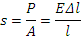 ή 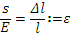 (2-1)

Η ποσότητα 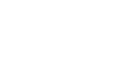ε, καλείται παραμόρφωση τυ υλικού η οποία εκφράζεται σε mm/mm και είναι αδιάσταση ποσότητα. Η ποσότητα s, καλείται τάση ή δύναμη ανά μονάδα επιφανείας και εκφράζεται σε Pa=N/m². Η ποσότητα Ε καλείται μέτρο ελαστικότητας και εκφράζεται επίσης σε Pa ή MPa=N/mm². Για το χάλυβα Ε=210 000 MPa=210 GPa, η τάση διαρροής f_{Y} (Y=yield=διαρροή) είναι συνήθως 200 MPa και η παραμόρφωση στη διαρροή είναι 0,001 (0,1%). Στα όρια της ελαστικότητας η παραμόρφωση είναι πολύ μικρή συγκριτικά με το αρχικό μήκος και θα υποθέσουμε ότι είναι απειροστά μικρή στους υπολογισμούς. Αυτή η υπόθεση οδηγεί στα συμπεράσματα ότι είναι σε συμφωνία με τα πειραματικά δεδομένα εκτός για το λάστιχο ή παρόμοια υλικά τα οποία μπορούν να διπλασιάσουν το μήκος των και η παραμόρφωση είναι μεγάλη οπότε δεν ισχύει η θεωρία ελαστικότητας και απαιτούνται μη γραμμικές θεωρίες ελαστικότητας. Η συμπεριφορά των ελαστικών υπό την επίδραση της φόρτισης δεν επιλύεται με τις θεωρίες αντοχής υλικών. Η μελέτη αυτών των υλικών επιλύεται με την θεωρία ελαστικότητας μεγάλων παραμορφώσεων η οποία είναι πολύπλοκη.

2.3 Απλές και Σύνθετες Ράβδοι

Εάν σε ράβδο διατομής Α, η οποία παραμένει σταθερή καθ όλο το μήκος της, εφαρμόζεται εφελκυστική ή θλιπτική δύναμη P δηλαδή ένα ζεύγος δυνάμεων κατευθύνονται κατά μήκος τότε η μετακίνηση ορίζεται από την σχέση

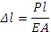 (2-2)

Εάν η διατομή της ράβδου μεταβάλλεται κατά το μήκος x, δηλαδή εάν το Α είναι συνάρτηση του x τότε η ίδια σχέση θα ισχύει για μικρό στοιχείο μήκους dx (Σχ. 2-2). Η μετατόπιση Δ(dx) ενός στοιχείου αρχικά μήκους dx είναι:

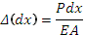

και η τελική μετατόπιση της ολικής ράβδου υπολογίζεται από το ολοκλήρωμα του Δdx στα όρια μηδέν μέχρι l, δηλ.

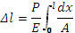 (2-3)

Σχ. 2- 2 Μετατόπιση ράβδου μεταβλητής διατομής A(x) φορτιζόμενη με εφελκυστικό φορτίο P.
Το ολοκλήρωμα υπολογίζεται μόνο όταν η καμπύλη της διατομή A συναρτήσει του x δεν έχει απότομες κλίσεις. Ιδιαίτερα δεν εφαρμόζεται αυστηρά στη περίπτωση του Σχήματος 2-3 α όπου δύο τμήματα καθένα σταθερής διατομής προσκολλώνται μαζί σχηματίζοντας μια απότομη μεταβολή στη διατομή. Γι’ αυτή την περίπτωση η εξ.(2-2) μετασχηματίζεται στην

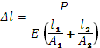

αλλά είναι προσεγγιστικά σωστό.

Σχ. 2- 3 Παραδείγματα ράβδων μεταβλητής διατομής

Οπωσδήποτε όμως για την περίπτωση του κόλουρου κώνου του Σχ 2-3b η διατομή μεταβάλλεται ικανοποιητικά σταδιακά έτσι ώστε η έκφραση είναι απόλυτα καλή. Σε αυτή την περίπτωση η διάμετρος της ράβδου μεταβάλλεται γραμμικά με το μήκος οπότε μπορούμε να γράψουμε
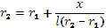 και

Από την εξ (2-3) προκύπτει

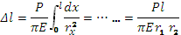
Στην περίπτωση όπου η εξίσωση συμπίπτει με την εξ (2-1) δηλαδή . Επίσης παρατηρούμε όtι η μετατόπιση Δl τείνει στο άπειρο όταν (πλήρης κώνος). Το αποτέλεσμα δεν είναι παράδοξο διότι η τάση στην κορυφή του κώνου είναι άπειρη οπότε το πρόβλημα μεταπίπτει σε πρακτικό αδύνατο μαθηματικά.
Στη περίπτωση του προβλήματος που φαίνεται στο Σχήμα 2-4 χαλύβδινο μπουλόνι ή πείρος ενισχύεται εξωτερικά με μπρούντζο για να αυξήσει την σκληρότητα του οπότε σχηματίζεται μια ενιαία στερεά μονάδα,
Χάλυβας
Μπρούτζος
Μπρούτζος
P
P
Σχ. 2- 4 Χαλύβδινο μπουλόνι ενισχυμένο εξωτερικά με μπρούντζο.

Το μέτρο ελαστικότητας του χάλυβα συμβολίζεται με 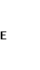E_{s} και του μπρούντζου με E_{b} και οι διατομές με οι οποίες είναι διαφορετικές. Το μήκος l και η μετατόπιση Δl πρέπει να είναι ίδιες για τον χάλυβα και τον μπρούτζο, αλλά η συνολική φόρτιση είναι διαχωρίζοντας σε δύο διαφορετικές τιμές. Οπότε γράφουμε δύο εξισώσεις ως κάτωθι;
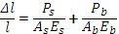
Η επίλυση του ανωτέρω συστήματος δίδει
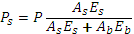 και 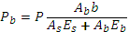

Εφαρμογή 2-1

Εάν το A_{b} είναι το ήμισυ του A_{s} και το E_{s} δυόμιση φορές το E_{b} τότε από τις τελευταίες εξισώσεις προκύπτει ότι τα πέντε έκτα του φορτίου μεταφέρεται από το χάλυβα και το ένα έκτο από τον μπρούντζο. Η τάση στο χάλυβα ισούται με όπως είναι φανερό από τον ορισμό των τάσεων στο χάλυβα και μπρούτζο, δηλαδή και . Ο λόγος 15/6 παριστάνει το λόγο .

Εφαρμογή 2-2

Το σύνθετο μπουλόνι του Σχήματος 2-4 θερμαίνεται σε θερμοκρασία Τ πάνω από τη θερμοκρασία περιβάλλοντος. Ο μπρούτζος θα προσπαθήσει να επιμηκυνθεί αξονικά περισσότερο απ΄ ότι ο χάλυβας αλλά δεν μπορεί να πραγματοποιηθεί αυτό. Τελικά ο μπρούτζος δεν θα επιμηκυνθεί ελεύθερα στο ολικό μήκος του οπότε θα βρεθεί σε θλίψη ενώ ο χάλυβας θα τραβηχτεί από τον μπρούτζο για να επιμηκυνθεί περισσότερο, απ ότι του αρέσει, και θα βρεθεί σε κατάσταση εφελκυσμού. Πριν φέρουμε αυτή την ιστορία σε μαθηματικούς τύπους παρατηρούμε ότι η ελεύθερη θερμική επιμήκυνση του μπρούτζου είναι όπου το είναι ο συντελεστής θερμικής διαστολής . Εάν ο μπρούτζος διασταλεί δεν υπάρχει τάση εντός του υλικού αλλά εάν όμως επιμηκυνθεί από διαφορετικό ποσό αυτή η διαφορά προκαλείται από τράβηγμα το οποί είναι η τάση. Οπότε μαθηματικά μπορούμε να γράψουμε
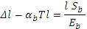
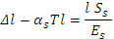
Αφαιρώντας τις ανωτέρω εξισώσεις προκύπτει;
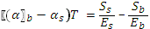
Από τη στατική γνωρίζουμε ότι:
Η επίλυση των ανωτέρω εξισώσεων για τις τάσεις και και κατόπιν εκάστη τάση πολλαπλασιαστεί με την αντίστοιχη επιφάνεια προκύπτουν οι δυνάμεις που ενεργού σε κάθε υλικό λόγου διαφοράς θερμοκρασίας Τα, δηλαδή
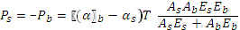
Πριν προχωρήσουμε πρέπει να ελέγξουμε τις μονάδες οι οποίες είναι σωστές! Παρακαλώ ο αναγνώστης να τις ελέγξει για να δει ότι είναι σωστές. Λίγη προσωπική εργασία δεν είναι κακό! Επίσης πρέπει να ελεχθούν οι τύποι υπολογισμού των δυνάμεων για ειδικές περιπτώσεις π.χ. όταν οι συντελεστές γραμμικής διαστολής είναι ίση τότε οι δυνάμεις είναι μηδέν και κατά ακολουθία οι τάσεις είναι μηδέν. Αυτό επίσης ισχύει στην περίπτωση όπου Τ=0 ή όταν μια από τις διατομές είναι μηδέν. Επί πλέον παρατηρούμε ότι οι δυνάμεις είναι ίσες με αντίθετο σημείο; η αρνητική δύναμη σημαίνει θλίψη και η θετική εφελκυσμό.
Αρχικά υποθέσαμε ότι η αύξηση της θερμοκρασίας ήταν Τ πάνω από τη θερμοκρασία περιβάλλοντος. Νοερά υποθέσαμε ότι δεν υπήρχαν εσωτερικές τάσεις ή θλιπτικά φορτία κατά μήκους της ράβδου στη θερμοκρασία περιβάλλοντος, και με αυτή την προϋπόθεση οι ανωτέρω τύποι είναι ορθοί. Οπωσδήποτε όμως εάν ερωτήσουμε τι είναι αυτές οι εσωτερικές αξονικές τάσεις στη θερμοκρασία περιβάλλοντος η ερώτηση δεν έχει απάντηση, διότι οποιοδήποτε ποσό της εσωτερικής αξονικής τάσης, μέχρι το σημείο διαρροής, μπορεί να κλειδωθεί στη ράβδο εξαρτάται από το πώς συναρμολογείται. Πράγματι, είναι πολύ δύσκολο να συνθέσουμε το μπουλόνι του Σχήματος 2-4 έτσι ώστε να μην έχει εσωτερικές αξονικές τάσεις στη θερμοκρασία περιβάλλοντος. Τότε οι ανωτέρω υπολογισμοί μας δίνουν τη μεταβολή σε αυτές τις τάσεις η οποία προκαλείται από τη διαφορά θερμοκρασίας και η ολική αξονική τάση στο μπουλόνι ,όταν θερμαίνεται, είναι το άθροισμα των τάσεων που μόλις υπολογίστηκαν και τις εσωτερικές τάσεις που παγιδεύονται όταν το υλικό είναι κρύο.

2.4 Ασκήσεις προβλημάτων εφαρμογής φορτίου σε εφελκυσμό και/ή θλίψη

ΑΣΚΗΣΗ 1 Σχεδιάστε το διάγραμμα τάσης-παραμόρφωσης σε εφελκυσμό για τον χάλυβα και του αλουμινίου (να γραφούν επί του διαγράμματος όλες οι λεπτομέρειες). Σχεδιάστε τα αντίστοιχα διαγράμματα για θλίψη. Ποια κριτήρια διαστασιολόγησης χρησιμοποιούνται για τα όλκιμα και ποια για τα ψαθυρά υλικά.
ΑΣΚΗΣΗ 2 Να γίνει έλεγχος της αντοχής για το κάτωθι πρόβλημα. Δύο ράβδοι διατομής Α=5 cm2 η κάθε μία συνδέονται αρθρωτά στον κόμβο Δ όπου εφαρμόζεται κατακόρυφη δύναμη P=50 kN. Δίδονται $σ_{επ}^{εφ}=σ_{επ}^{θλ}=50MPa,L=6,2 m ,l=5,1 m$.
L
l
p
Δ

ΑΣΚΗΣΗ 3 Χαλύβδινο υποστύλωμα ύψους l=4,2 m, διατομής κυκλικού δακτυλίου εξωτερικής διαμέτρου D=98 mm και πάχους 5,2 mm ενεργεί αξονικό θλιπτικό φορτίο Ρ=10120 Ν με τη βοήθεια άκαμπτης πλάκας. Ζητείται η παραμόρφωση, το τελικό μήκος του στύλου καθώς και η αναπτυσσόμενη ορθή τάση μέσα στο χάλυβα. (Ε=210 GPa, $σ_{επ}^{θλ}=420MPa$).
ΑΣΚΗΣΗ 4 Υπολογίστε τις τάσεις και παραμορφώσεις που αναπτύσσονται σε χαλύβδινο κύλινδρο και ορειχάλκινο σωλήνα οι οποίοι συμπιέζονται μεταξύ άκαμπτων πλακών με θλιπτικό φορτίο 210 κΝ. Δίδονται $Α_{s}=78 {cm}^{2},Α_{o}=38 {cm}^{2},E_{s}=200 GPa,E_{o}=92 GPa$.
Χάλυβας
Ορείχαλκος=
ΑΣΚΗΣΗ 5 Υπολογίστε τη διάμετρο πυρήνα δύο κoχλιών εάν η εφελκυστική δύναμη των ελασμάτων είναι 52 κΝ και για το υλικό των κοχλιών είναι $τ_{επ}=80 ΜPa.$

Επίλυση των ανωτέρω προβλημάτων
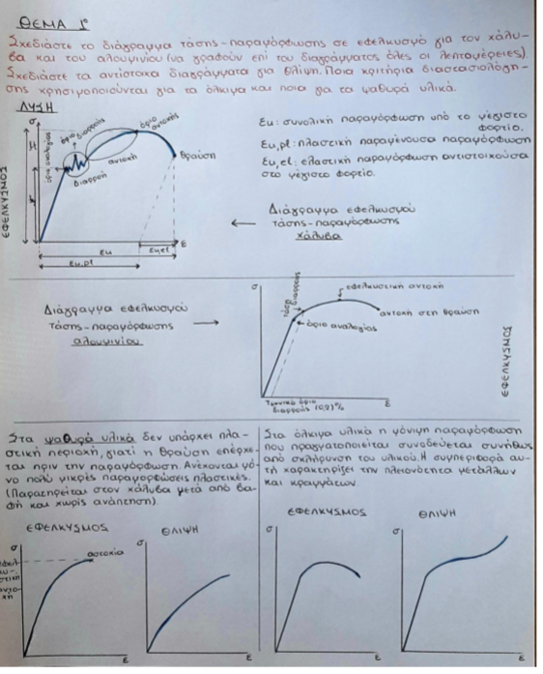

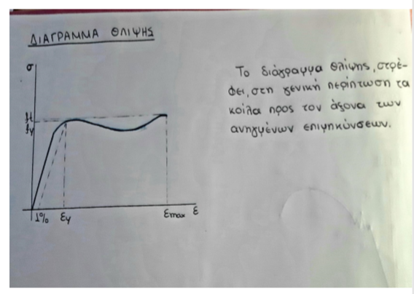
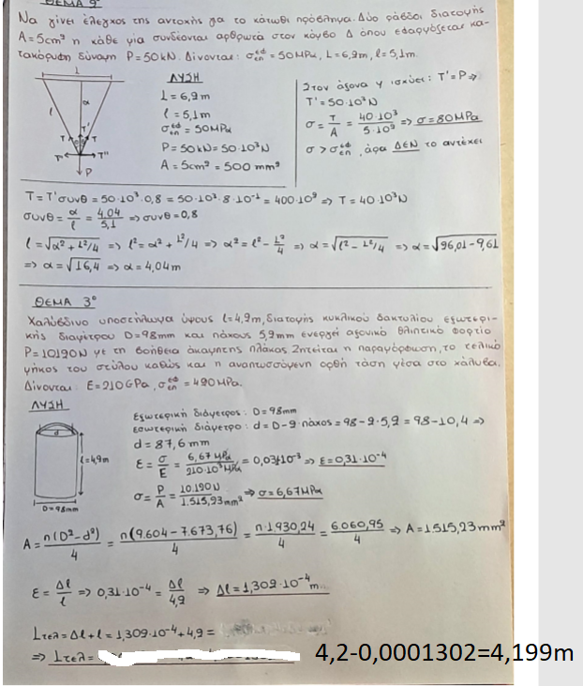

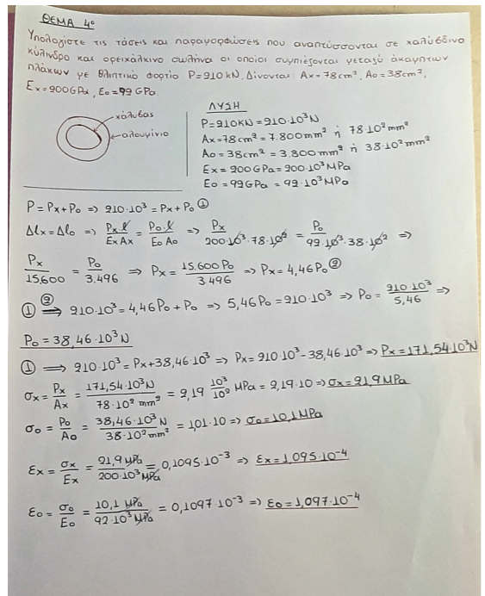
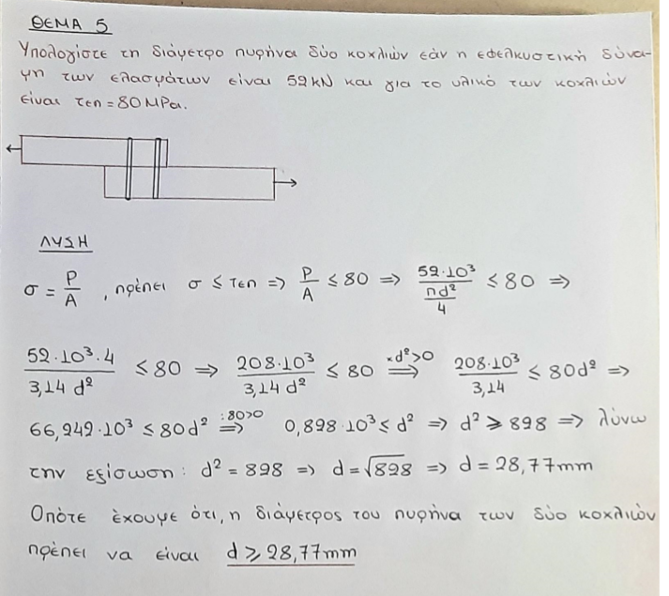

Β. Πείραμα Εφελκυσμού

Στην εφελκυστική μηχανή τύπου ΙΝΣΤΡΟΝ τοποθετούμε δοκίμιο τύπου «dog bone» γνωστών διαστάσεων. Καταγράφουμε τις τιμές του φορτίο P(N) και της μετακίνησης Δl. Από τις τιμές αυτές υπολογίζουμε την τάση εφελκυσμού και της παραμόρφωσης 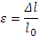 . Οι τιμές αυτές σχεδιάζονται σε mm χαρτί όπως φαίνεται στο κάτωθι Σχήμα Π-1.
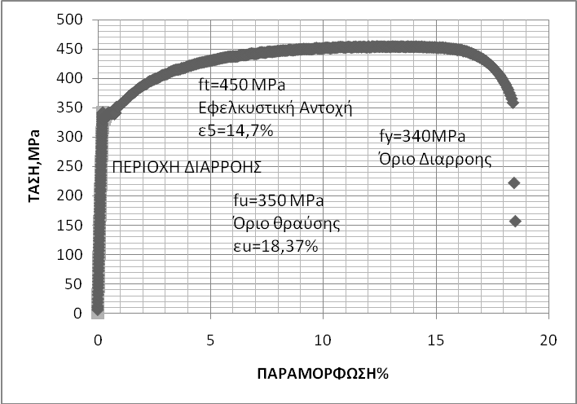
Σχ. 2- 5 Πειραματικές μετρήσεις τάσης-παραμόρφωσης
Από το διάγραμμα υπολογίζουμε την εφελκυστική αντοχή του χάλυβα και την παραμόρφωση στο , η οποία είναι , επίσης το όριο θραύσης σε εφελκυσμός , η παραμόρφωση στο όριο θραύση είναι . Η όριο διαρροής του υλικού είναι ίσο με .
Ο υπό εξέταση χάλυβας είναι τύπου Β450C. Για να υπολογίσουμε το μέτρο ελαστικότητας Ε, του χάλυβα αυτού σχεδιάζουμε το σ-ε για μικρές τιμές του ε, όπως φαίνεται στο Σχήμα 2-6

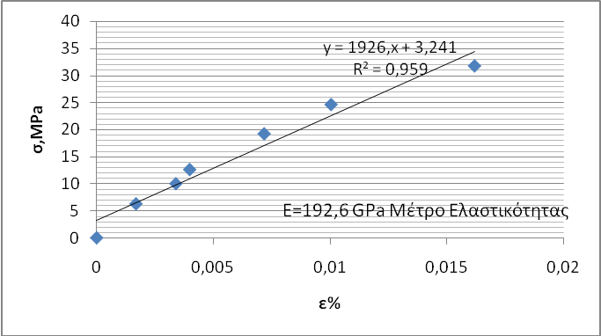
Σχ. 2- 6 Διάγραμμα τάσης – παραμόρφωσης για μικρές παραμορφώσεις
Παρατηρούμε ότι το διάγραμμα είναι γραμμικό και από την κλίση του υπολογίζουμε το Ε=192600 MPa ή Ε=192 GPa.Η τιμή του Ε από πινάκες είναι 200GPa, δηλαδή η απόκλιση είναι 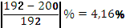.
Προσοχή: Επειδή το ε εκφράζεται σε % η τιμή 1926 πρέπει να πολλαπλασιαστεί με το 100 για να υπολογίσουμε το σωστό Ε!
Η μηχανή εφελκυσμού δείχνεται στις Εικόνες 2-1,2,3.
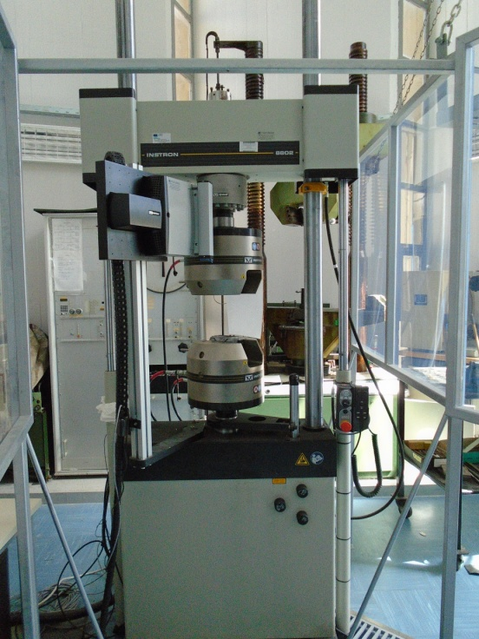
Εικόνα 2- 1 Μηχανή εφελκυσμού τύπου INSTRON
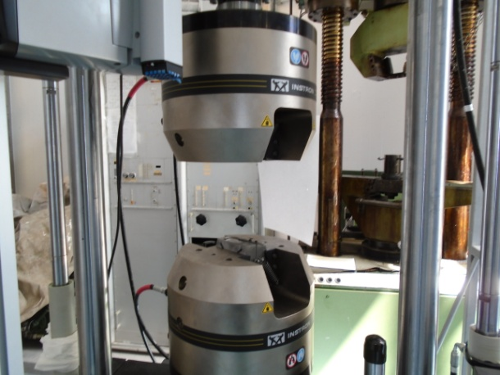
Εικόνα 2- 2 Δαγκάνες για το δέσιμο του δοκιμίου
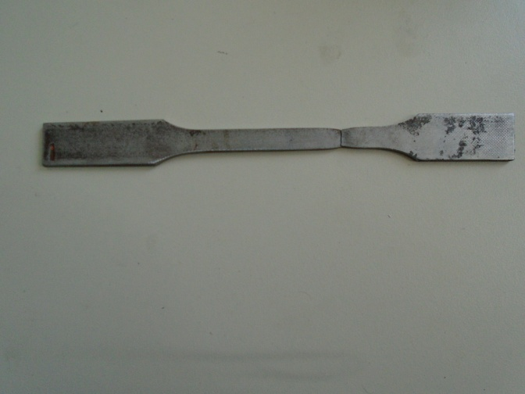
Εικόνα 2- 3 Δοκίμιο για εφελκυσμό τύπου dog bone

ΚΕΦΑΛΑΙΟ 3^{Ο} Κάμψη Δοκών

Α. ΘΕΩΡΙΑ

3.1 Διαγράμματα καμπτικών ροπών

Ο προσδιορισμός των διαγραμμάτων διατμητικής δύναμης και καμπτικών ροπών για δοκούς είναι ένα πρόβλημα το οποίο θα μπορούσε να επιλυθεί από τη θεωρία της στατικής των στερεών σωμάτων και όχι από τη θεωρία της αντοχή των υλικών. Η καμπτική ροπή σε δοκούς εξαρτάται μόνο από τα φορτία που ενεργούν στη δοκό και από τις αντιδράσεις στα σημεία στήριξης της δοκού και είναι η ίδια ανεξάρτητα εάν η δοκός είναι στερεή ή παραμορφωμένη ελαστική ή πλαστική. Ωστόσο, τα περισσότερα βιβλία στατικής δεν αναφέρονται σ’ αυτό το αντικείμενο έτσι ώστε τώρα θα συζητήσουμε αυτό το θέμα σύντομα σαν εισαγωγικό στο πραγματικό πρόβλημα στην αντοχή των υλικών να βρούμε τις τάσεις και παραμορφώσεις στη δοκό ως αποτέλεσμα της υπάρχουσας ροπής κάμψης και διατμητικής δύναμης.
Αρχίζουμε με μια στατικά ορισμένη δοκό, δηλαδή κατασκευή η οποία είναι ευθεία και μεγάλου μήκους, της οποίας οι διαστάσεις της διατομής είναι μικρές συγκριτικά με το μήκος της. Η δοκός στηρίζεται σε τέτοια σημεία καθώς είναι απλά αναγκαία να αποτρέψει την πτώση της δοκού. Οι αντιδράσεις υπολογίζονται γράφοντας τις εξισώσεις ισορροπίας της συνολικής κατασκευής. Η διατμητική δύναμη και η καμπτική ροπή σε αυθαίρετη τομή της δοκού προσδιορίζεται απομονώνοντας τμήμα της (είτε δεξιά ή αριστερά της τομής ) και γράφοντας τις συνθήκες στατικής ισορροπίας σε αυτό το στοιχείο. Σε αυτή τη διαδικασία δεν αναφέρθηκε καθόλου ο νόμος του Hooke ή άλλος νόμος τάσης-παραμόρφωσης.
Ως παράδειγμα θεωρούμε μια απλά στηριζόμενη δοκό (βλ. Σχήμα 3-1) στην οποία τα φορτία P και Q είναι γνωστά και οι αντιδράσεις στις στηρίξεις άγνωστες.
Προσδιορισμός των αντιδράσεων στα άκρα της δοκού
Ισορροπία δυνάμεων στην εγκάρσια κατεύθυνση
$R_{A}$+$R_{B}=P+Q$
Ισορροπία ροπών στο σημείο Α
$Q \frac{L}{4}+P\frac{L}{2}=R_{B}L$ $→ R_{B}=\frac{Q}{4}+\frac{P}{2}$
Οπότε
$$R_{Α}=\frac{3Q}{4}+\frac{P}{2}$$
Επαλήθευση: $R_{A}$+$R_{B}=\frac{P}{2}+\frac{P}{2}+\frac{Q}{4}+\frac{3Q}{4}=P+Q$!

M_{b}
S
Μ_{max}=($\frac{Q}{4}+\frac{P}{2}$)$\frac{L}{2}$
$$\frac{Q}{4}+\frac{P}{2}$$
R_{B}=$\frac{Q}{4}+\frac{P}{2}$
R_{A} =$\frac{3Q}{4}+\frac{P}{2}$
$$\frac{Q}{4}-\frac{P}{2}$$
$$-\frac{3Q}{4}-\frac{P}{2}$$
M_{B}
M_{A}
Β
Α
L/2
L/4
L/4
Q
P
x

Σχ. 3- 1 Διαγράμματα διατμητική δύναμη και καμπτικής ροπής δοκού στηριζόμενη στα δύο άκρα και φορτιζόμενη με δυνάμεις P και Q. (P 31 Hartog)
Γράφοντας τις εξισώσεις ισορροπίας των δυνάμεων και ροπών για όλη τη δοκό, αναφορικά με τα σημεία στήριξης , μας επιτρέπει να προσδιορίσουμε τις δυνάμεις στα σημεία αυτά, όπως μπορεί να δει κανείς στο Σχήμα 3-1. Για να προσδιορίσουμε τη διατμητική δύναμη και την καμπτική ροπή σε αυθαίρετο τμήμα το οποίο απέχει απόσταση α, από τη δεξιά στήριξη, γράφουμε τις εξισώσεις ισορροπίας σε αυτό το τμήμα της δοκού. Για κατακόρυφη ισορροπία η διατμητική δύναμη ισούται με $\left(\frac{P}{2}+\frac{Q}{4}\right)$ και η εξίσωση ισορροπίας των ροπών πέριξ οποιοδήποτε σημείου η καμπτική ροπή ισούται με 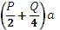 .$\left(\frac{P}{2}+\frac{Q}{4}\right)x$ Απομονώνουμε το δεξίo τμήμα της δοκού, διότι έτυχε να είναι το απλούστερο, το ίδιο αποτέλεσμα θα προέκυπτε εάν απομονώναμε το αριστερό τμήμα της δοκού. Η κατακόρυφη εξίσωση ισορροπίας δίδει
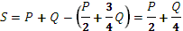
και η εξίσωση ροπών πέριξ της τομής δίδει:
$Μ_{b}=(\left(\frac{P}{2}+3\frac{Q}{4}\right)\left(L-x\right)-Q\left(\frac{3L}{4}-x\right)-P(\frac{L}{2}-x)$
όπου ‘b’ σημαίνει κάμψη από τον Αγγλικό όρο “bending” ενώ το σύμβολο S σημαίνει Shear=διάτμηση.
Εάν στην τελευταία εξίσωση το α θεωρηθεί μεταβλητό , από α=0 μέχρι α=l/2 , προκύπτουν μεταβλητές εκφράσεις για το S και M_{b} όπως φαίνεται στο Σχ. 3-1. Η εύρεση αυτών των S και M_{b} σε άλλο τμήμα της δοκού πρέπει να γραφτούν εκ νέου οι εξισώσεις ισορροπίας . Ο αναγνώστης θα πρέπει να κάνει αυτό για το Σχήμα 3-1 και επαληθεύσει όλα τα τμήματα σε αμφότερα τα διαγράμματα.
Πριν προχωρήσουμε στην επόμενη εφαρμογή είναι χρήσιμο να συμφωνήσουμε στα πρόσημα, τα οποία θα ακολουθηθούν στο υπόλοιπο του βιβλίου, τα οποία θα θεωρήσουμε ως θετικά ή αρνητικά στη ροπή κάμψης και διατμητική δύναμη. Οι ορισμοί δείχνονται στο Σχήμα 3-2. Πάντα θα υπολογίζουμε την απόσταση κατά μήκος της δοκού από αριστερά προς τα δεξιά, η μετακίνηση θα θεωρηθεί θετική προς τα κάτω και η ροπή κάμψης θα είναι θετική όταν τείνει να κάμψει τη δοκό με τα κοίλα προς τα άνω και η διατμητική δύναμη είναι θετική όταν η διατμητική δύναμη που ενεργεί στη δοκό είναι προς τα άνω δεξιά. Για τις επόμενες εφαρμογές πάντα θα αναφερόμαστε στο Σχ. 3-2.

Σχ. 3- 2 Ορισμοί των σημείων σε προβλήματα δοκών
Στο δεύτερο παράδειγμα-εφαρμογή θεωρούμε δοκό με διαφορετικές στηρίξεις : πρόβολο ο οποίος φορτίζεται ομοιόμορφα εκ μέρους (Σχ. 3-3) . Σε τμήμα της δοκού σε απόσταση α αριστερά από το ελεύθερο άκρο του προβόλου , από την κατακόρυφη ισορροπία του δεξιού τμήματος έχουμε:

Σχ. 3- 3 Διάγραμμα διατμητικής δύναμης και ροπής κάμψης για πρόβολο
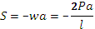
Αρνητικό σημείο από την σύμβαση που κάναμε στο Σχήμα 3-2. Παίρνοντας ροπές του ελεύθερου δεξιού τμήματος της δοκού, πέριξ του σημείου τομής, έχουμε:
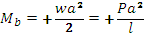
Θετικό με βάση το Σχήμα 3-2.
Για μεταβλητό α οι ανωτέρω εκφράσεις ισχύουν μέχρι το μέσο της δοκού και ιδιαίτερα η ροπή κάμψης στο μέσο ισούται με 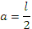$\frac{PL}{4}\left(για a=\frac{L}{2}\right).$ Το υπόλοιπο του διαγράμματος θα μπορούσε να υπολογιστεί και επαληθευτεί από τον αναγνώστη επαναλαμβάνοντας του υπολογισμούς για την ισορροπία. Υπάρχει ασφαλώς και ποιο γρήγορος τρόπος να ακολουθήσουμε με τη χρήση δύο γενικών θεωρημάτων τα οποία θα αποδειχθούν με τη βοήθεια του Σχήματος 3-4.

Σχ. 3- 4 Στοιχείο dx σε δοκό. Οι συνθήκες ισορροπίας για την συνθήκη κατακόρυφη και περιστροφής ισορροπίας οι εκφράζονται από τις εξισώσεις

Στο τμήμα dx δρα ομοιόμορφη κατανομή w, διατμητικές δυνάμεις και ροπές κάμψης. Αυτές δεν είναι ακριβώς οι ίδιες σε αμφότερες πλευρές του στοιχείου αλλά διαφέρουν η μια από την άλλη από στοιχειώδη ποσά όπως δηλώνονται στο Σχ. 3-4. Η κατακόρυφη ισορροπία απαιτεί ότι ή
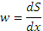 (3.1a)
Η εξίσωση ισορροπίας ροπών του στοιχείου στο αριστερό τμήμα περιέχει μόνο όρους του οποίους πρέπει ο αναγνώστης να της γράψει μόνος του. Οι περισσότεροι όροι είναι μικροί ή δευτέρου βαθμού ανάλογη των όρων ή . Αγνοώντας τους δεύτερης τάξης όρους και διατηρώντας μόνο πρώτης τάξης έχουμε ή
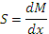 (3.1b)
Αμφότερες εξισώσεις (3.1) εκφράζουν ότι η κλίση του διαγράμματος διατμητικής δύναμης ισούται με την ordinate της φόρτισης ή στο διάγραμμα w και ότι η κλίση του διαγράμματος καμπτικής ροπής ίση με την ordinate του διαγράμματος διατμητικής δύναμης ή αντίστροφα η διατμητική δύναμη ισούται με το ολοκλήρωμα του φορτίου και η καμπτική δύναμη ισούται με το ολοκλήρωμα της διάτμησης. Με αυτές τις ιδιότητες επιστρέφουμε στο διάγραμμα Σχήμα 3-3. Στο δεξί τμήμα της δοκού η φόρτιση είναι w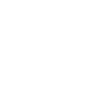, η οποία θα μπορούσε να ισούται με την κλίση του διαγράμματος S. Στο ελεύθερο άκρο της δοκού η διατμητική δύναμη είναι μηδέν, οπότε στο μέσο είναι επί ίσο P. Σε αυτό το σημείο εμφανίζεται συγκεντρωτικό φορτίο το οποίο σημαίνει ομοιόμορφο φορτίο άπειρης έντασης σε απειροστό μικρό μήκος της δοκού. Όθεν η κλίση του S-διαγράμματος είναι άπειρη (κατακόρυφα) και το άλμα καθ ύψος είναι 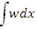 το οποίο ισούται με το συγκεντρωτικό φορτίο $P/2.$ Πέραν απ’ αυτό στα αριστερά δεν υπάρχει φορτίο w, οπότε δεν υπάρχει κλίση στο S-διάγραμμα μέχρι το άλμα P.
Κατόπιν σχεδιάζουμε το διάγραμμα των ροπών. Στο ελεύθερο άκρο δεν υπάρχει ροπή κάμψης. Το S-διάγραμμα έχει γραμμική αυξανόμενη τετμημένη, αρχίζοντας από το μηδέν, οπότε τη κλίση στο M-διάγραμμα αυξάνεται γραμμικά αρχίζοντας από το μηδέν. Στο μέσο της δοκού η καμπτική ροπή ισούται με το ολοκλήρωμα της διατμητικής δύναμης δηλαδή το εμβαδόν του τριγώνου ή . Η κλίση του Μ-διαγράμματος στο μέσο είναι –P έτσι ώστε η εφαπτομένη της καμπύλης σε αυτό το σημείο αυξάνει από στο 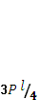 σε απόσταση . Στο επόμενο τμήμα ανάμεσα στις δύο συγκεντρωτικές δυνάμεις Το S-διάγραμμα έχει τετμημένη και η κλίση στο Μ-διαγράμμα είναι 50% μεγαλύτερη απ ότι ήταν πριν. Γενικά η συγκεντρωτική δύναμη στ w-διάγραμμα αντιστοιχεί σε άλμα στη τετμημένη στο S-διάγραμμα και σε άλμα στην κλίση του M-διάγραμμα.
Ο αναγνώστης προτείνεται να επιστρέψει στο Σχήμα 3-1 και διεξάγει όλες τις λεπτομέρειες σε αμφότερα διαγράμματα επαναλαμβάνοντας εφαρμογές των εξισώσεων (1). Πιθανή δυσκολία πιθανόν να αντιμετωπιστεί στις στηρίξεις.

3.2 Εφαρμογές

Εφαρμογή 1^{η}

Σύμμικτη δοκός από ξύλο και χάλυβα στηριζόμενη σε άρθρωση στο ένα άκρο της και στο άλλο σε κύλιση υπόκειται σε φόρτιση P=6 kN στο μέσο (Σχ. 3-5). Τα χαρακτηριστικά στοιχεία κάθε μέλους της κατασκευής παρέχονται στον κάτωθι πίνακα. Προσδιορίστε τις μέγιστες ορθές τάσεις σε κάθε υλικό και να συγκριθούν με τις επιτρεπόμενες.
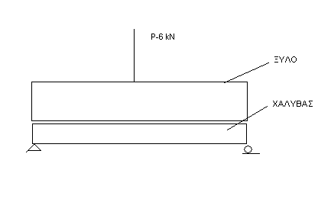 | 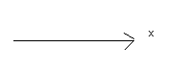

Σχ. 3- 5 Σύμμικτη δοκός από ξύλο και χάλυβα υπό συγκεντρωτική φόρτιση στο μέσο
ΥΛΙΚΟ | b,cm | h,cm | E,GPa | η= Ε_{χ}/ Ε_{ξ} | σ_{επ} [MPa]
ΞΥΛΟ | 10 | 20 | Ε_{ξ} =10.5 | 20
ΧΑΛΥΒΑΣ | 5 | 8 | Ε_{χ=}210 | 20

Εφαρμόζουμε μια τακτική ως εξής: μετασχηματίζoυμε τη χαλύβδινη δοκό σε ισοδύναμη ξύλινη διατηρώντας το ύψος της σταθερό και μεταβάλλουμε το πλάτος της, δηλαδή
ή
Απλά δημιουργούμε κάτω από τη ξύλινο δοκό πέλμα χάλυβα με διαστάσεις 100 x 8 cm.

Υπολογίζουμε το κέντρο βάρους της νέας σύνθετης δοκού ως εξής:
- Σχεδιάζουμε τη νέα τομή του συνθέτου δοκού (Σχ 3-6)
- Υπολογίσουμε το κέντρο βάρους, δημιουργώντας τον Πίνακα 3-1

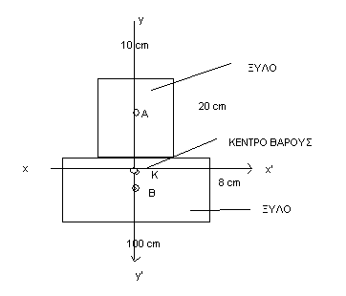
Σχ. 3- 6 Τομή σύνθετης δοκού
 | Α_{i},cm² | y_{i},cm | A_{i} y_{i} cm³ | y_{k},cm | cm⁴ | [cm⁴] | 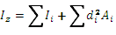 [cm⁴]
ΞΥΛΟ | 200 | 18 | 3600 | 6.8 | 6666,66 | 25088 | 42293,32
ΧΑΛΥΒΑ | 800 | 4 | 3200 | 6.8 | 4266,66 | 6272 | 42293,32
ΣΥΝΟΛΟ | 1000 |  | 6800 | 6.8 | 10933,32 | 31360

Πίνακας 3- 1 Υπολογισμός του κέντρου βάρους και τη ροπής αδρανείας ως προς το κέντρο βάρους.
Το κέντρο βάρους υπολογίζεται από τον τύπο 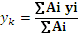 =6800/1000=6.8 cm.
Η ανώτερη επιφάνεια της δοκού σε απόσταση και η κατώτερη 6.8 cm από το κέντρο βάρους. Θεωρούμε ότι το σύστημα συντεταγμένων είναι τοποθετημένο στο κέντρο βάρους και ο άξονας y κατευθύνεται προς τα κάτω. Λόγω συμμετρίας το κέντρο βάρους κείνται στον άξονα y, δηλαδή δεν υπάρχει x συνιστώσα .
- Υπολογίζουμε την ροπή αδρανείας της επιφανείας ως το κέντρο βάρους της σύνθετης ισοδύναμης ξύλινης δοκού με την χρήση του θεωρήματος των παραλλήλων αξόνων (θεώρημα Steiner).
Οι υπολογισμοί έχουν γίνει στον Πίνακα 3-1 και το τελικό αποτέλεσμα είναι
I_{z}=42293,32 cm⁴

- Ο υπολογισμός των μέγιστων τάσεων στη δοκό λόγω κάμψης απαιτεί τον προσδιορισμό της μέγιστης ροπής κάμψης από τα διαγράμματα εγκάρσιων φορτίων και ροπών.

Οι αντιδράσεις στα σημεία στήριξης προσδιορίζονται από τη στατική

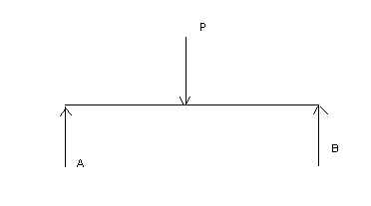
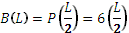 ή και

Το αποτέλεσμα είναι και οφθαλμοφανές χωρίς μαθηματικά!
Η κατανομή της εγκάρσιας φόρτιση στο ξύλο, η οποία είναι σταθερή, φαίνεται στο κάτωθι σχήμα.
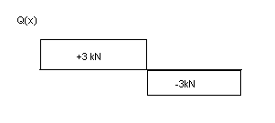
Η κατανομή της καμπτικής ροπής είναι γραμμική 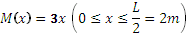 . Μετά το μέσο της δοκού η ροπή είναι .

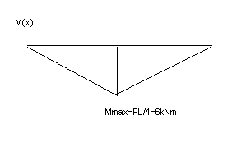
Η μέγιστη ροπή κάμψης είναι
- Υπολογισμός της ορθής τάσης στο ξύλο
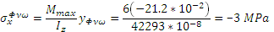 (θλιπτική)
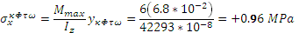 (εφελκυστική)

(θλιπτική)

Συμπέρασμα: Η μέγιστη ορθή τάση στο ξύλο είναι θλιπτική και ισούται με -3 MPa.
- Υπολογισμός της ορθής τάσης στο χάλυβα
(Θλιπτική)
(εφελκιστική

Συμπέρασμα: Η μέγιστη ορθή τάση στο χάλυβα είναι εφελκυστική και ισούται με 19.2 MPa

Η κατανομή των τάσεων στη σύνθετη δοκό φαίνεται κατωτέρω

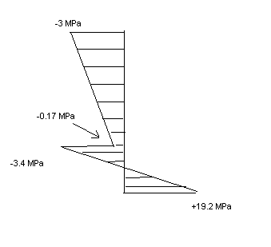

Η μέθοδος ’12 23 68’ για τον υπολογισμό του βέλους κάμψης δοκών (Μέθοδος Myosotis )

Η μέθοδος του Myosotis αναφέρεται για πρώτη φορά στο βιβλίο του καθηγητή Hartog. Απαιτείται κανείς να θυμάται τον αριθμό “12 23 68” όπως ενθυμείται τον αριθμό της ταυτότητας του ή το τηλέφωνό του. Ο αριθμός αυτός αναφέρεται στον αριθμό με τον οποίο πολλαπλασιάζεται ο συντελεστής στιβαρότητας του υλικού (ΕΙ), όπου Ε παριστάνει το μέτρο ελαστικότητας του υλικού και Ι την ροπή αδρανείας της διατομής της δοκού η οποία βρίσκεται υπό κάμψη. Επίσης πρέπει να ενθυμείται κανείς και τον αριθμό “12 23 34” ο οποίος δηλώνει τον εκθέτη του μήκους της δοκού στον αριθμητή , όπως θα γίνει σαφές κατωτέρω.
Συνήθως δοκός υπό κάμψη βρίσκεται υπό τις κάτωθι συνθήκες φόρτισης και στηρίξεων (βλ.
Πίνακα 3-2 )

Πίνακας 3- 2 Υπολογισμός της κλίσης και βέλους κάμψης για διάφορες φορτίσεις
α/α | Είδος φόρτισης | φ(rad)  Γωνία | δ(mm)  Απόκλιση
Εκθέτης του L |  | 1 | 2
Συντελεστής του ΕΙ |  | 1 | 2
(Ροπή στο ελεύθερο άκρο) | M(Νm)  L | $$\frac{ML}{EI}$$ | $$\frac{ML^{2}}{2EI}$$
Εκθέτης του L |  | 2 | 3
Συντελεστής του ΕΙ |  | 2 | 3
(Συγκεντρωτικό φορτίο) | P(Ν)  L | $$\frac{PL^{2}}{2EI}$$ | $$\frac{PL^{3}}{3EI}$$
Εκθέτης του L |  | 3 | 4
Συντελεστής του ΕΙ |  | 6 | 8
(Ομοιόμορφη κατανομή φορτίου) | W(N/m)  L | $$\frac{WL^{3}}{6EI}$$ | $$\frac{WL^{4}}{8EI}$$

Εφαρμογή 1^{η} Κάμψη προβόλου υπό την επίδραση συγκεντρωτικού φορτίου
Ας εφαρμόσουμε την ανωτέρω τεχνική στην περίπτωση προβόλου μήκους L με συγκεντρωτικό φορτίο στο ένα άκρο της (βλ. Σχ. 3-7). Στο αριστερό άκρο έχουμε πάκτωση οπότε η γωνία φ=0, δηλαδή δεν έχουμε συνεισφορά από τον πρώτο όρο του Πίνακα 3-2, όταν χρησιμοποιούμε την μέθοδο 12 23 68 (Myosotis). Υπολογίστε το βέλος κάμψης και τη γωνία στο ελέυερο άκρο του προβόλου.
φ
φ=0 (πάκτωση)
L
P
δ₁
x
L-x
y
Σχ. 3- 7 Πρόβολος υπό την επίδραση συγκεντρωτικού φορτίου P
Επίλυση (με την μέθοδο 12 23 68)
Το βέλος κάμψης δ, στο ελεύθερο άκρο του προβόλου, γράφεται απ’ ευθείας, από τη μέθοδο
«12 23 68» ως εξής:
$$δ=\frac{PL^{3}}{3ΕΙ}$$
Η γωνία $φ$ στο ελευθερο άκρο ισούται με:
$$φ=\frac{PL^{2}}{2ΕΙ}$$
Επαλήθευση: Αναλυτική μέθοδος -Επίλυση με διαφορική εξίσωση δεύτερης τάξης
Η αντίδραση στο αριστερό άκρο του προβόλου ισούται με P (ισορροπία δυνάμεων στον κατακόρυφο άξονα) και η ροπή ισούται με Μ=PL. Σε τυχαίο σημείο x απο το πακτωμένο άκρο η ροπή είναι ίση με
Μ=P (L-x)=EI y’’, όπου ΕΙ=στιβαρότητα της δοκού και y’’ η δεύτερη παράγωγος τη κάθετης μετατόπισης της δοκού αναφορικά με τον κεντροβαρικό άξονα. Απλά μαθηματικά μας οδηγούν στην εξίσωση:

$$y^{'}=\int{y^{''}dx=}\int{\frac{P(L-x)dx}{EI}}+C_{1}=\frac{PLx}{EI}-\frac{P}{2EI}x^{2}+C_{1}$$
Για x=0 , y’=0 (πάκτωση) οπότε $C_{1}=0$, και $y^{'}=-\frac{P}{2EI}x^{2}+\frac{PLx}{EI} →y\left(x\right)=-\frac{P}{6EI}x^{3}+\frac{PLx^{2}}{2EI}+C_{2}$
Για x=0, y=0 (πάκτωση) οπότε το C₂=0 και για x=L (ελεύθερο άκρο)
$$δ=\frac{PL^{3}}{3ΕΙ}$$
Για x=L, ${φ=y}^{'}\left(x=L\right)=-\frac{P}{2EI}L^{2}+\frac{PLL}{EI}=\frac{PL^{2}}{2EI}$
Τa ίδιa αποτελέσμα με περισσότερα μαθηματικά! Αυτό δεικνύει την υπεροχή της μεθόδου «12 23 68».

Εφαρμογή 2^{η} Δοκός είναι αρθωμένη (αμφιέρεστη) στα δύο άκρα της και φορτίζεται με συγκεντρωτικό φορτίο στο κέντρο. Υπολογίστε το βέλος κάμψης στο κέντρο της δοκού. Η γωνία στο κέντρο είναι μηδέν λόγω συμμετρίας (Σχ. 3-8).
P
P/2
P/2
L/2
L/2
Σχ. 3- 8 Αμφιέρεστη δοκός με φόρτιση στο κέντρο
Λύση
Από την στατική γνωρίζουμε, ότι δι΄εφαρμογής της ισορροπίας των δυνάμεων στον y-άξονα και ισορροπία των ροπών ως προς τη μία πάκτωση, οι αντιδράσεις στις πακτώσεις ισούται με P/2 εκάστη. Το σύστημα είναι ισοστατικό διότι 2Κ=Ρ+Α (Κ=κόμβοι=3,Ρ=ράβδοι=2 και Α=αντιδράσεις=4). Αυτό σημαίνει ότι το σύστημα των αγνώστων και εξισώσεων είναι το ίδιο, οπότε μπορούν να υπολογιστούν οι άγνωστοι από την επίλυση των εξισώσεων ισορροπίας.
Χρησιμοποιήσαμε τον δεύτερο τύπο στη δεύτερη σειρά του Πίνακα 3-2. Η κλίση στην πάκτωση είναι μηδέν, οπότε δεν χρησιμοποιείται ο πρώτος τύπος στη δεύτερη σειρά του Πίνακα 3-2. Το κέντρο «βλέπει» την αντίδραση P/2 στην πάκτωση σε απόσταση L/2., με μηδενική κλίση (φ(L/2)=0) οπότε το βέλος κάμψης στο κέντρο ισούται με :
$$δ=\frac{\frac{P}{2}(\frac{L}{2})^{3}}{3EI}=\frac{PL^{3}}{48EI}$$
Επαλήθευση:
Ας προσδιορίσουμε όμως το βέλος κάμψης, στο κέντρο, αμφιέριστης δοκού, αλλά στη γενική περίπτωση όπως δείχνει το Σχ. 3-9
Pb/L
P
Pa/L
a
b
L
Σχ. 3- 9 Αμφιέρεστη δοκός με φόρτιση σε απόσταση a απο το αριστερό άκρο.

Εφαρμογή της στατικής δίδει ότι οι αντιδράσεις στα άκρα είναι:
R_{A}=Pb/L και R_{B}=Pa/L
Για a=b=L/2 η φόρτιση είναι στο κέντρο και οι αντιδράσεις είναι P/2 όπως πριν. Τα διαγράματα των διατμητικων δυνάμεων (εγκάρσιων),Q, και ροπών M φαίνονται στο Σχ 3-10.
Κ
M_{max}=Pba/L
Pb/L
Ο
Y(x)
M(x)
Q(x)
+Pb/L
P
Pa/L
a
b
L
-Pa/L
x
Ο’
Σχ. 3- 10 Διαγράματα εγκάρσιων δυνάμεων Q(x), ροπών M(x) και μετατόπισης της δοκού y(x)

Σ’ απόσταση x από το αριστερό άκρο της δοκού η ροπή ισούται με:
$$Μ=-\frac{Pb}{L}x$$
Το αρνητικό σημείο προκύπτει από την σύμβαση που κάναμε προυγουμένως, δηλαδή όταν οι ροπές στα άκρα τείνουν να προκαλέσουν τη δοκό να στρέψει τα κοίλα προς τα άνω να είναι αρνητικές διαφορετικά θετικές.
Επειδή $$Μ=-\frac{Pb}{L}x=EIy^{''}→y^{'}=-\frac{Pb}{L}\frac{x^{2}}{2}+C_{1} και y=-\frac{Pb}{L}\frac{x^{3}}{6}+{C_{1}x+C}_{2}$$
Για x=0 το y=0 αλλά το $y^{'}≠0$ (άρθρωση όχι πάκτωση), οπότε C₂=0
Και
$y(x)=-\frac{Pb}{L}\frac{x^{3}}{6}+C_{1}x$ ,$y^{'}=-\frac{Pb}{L}\frac{x^{2}}{2}+C_{1}$

Στο σημείο Κ, όπου εκεί εφαρμόζεται το φορτίο, η απόκλιση από τον ουδέτερο άξονα της δοκού είναι

$$δ_{Κ}=-\frac{Pb}{L}\frac{α^{3}}{6}+C_{1}α$$
Και η κλίση $φ_{Κ}$ είναι ίση με
$$φ_{Κ}=-\frac{Pb}{L}\frac{α^{2}}{2}+C_{1}$$

Οι εξισώσεις ισχύουν από το αριστερό μέρος του σημείου Κ.
Για να υπολογίσουμε τη σταθερά C₁, πρέπει να πάμε στο δεξιό μέρος της δοκού, δεξιά του σημείου Κ). Η σταθερά της ολοκλήρωσης C₁ μπορεί να προσδιοριστεί ΜΟΝΟ όταν θεωρήσουμε το δεξιό τμήμα της δοκού. Είναι προτιμότερο να επιλέξουμε ένα νέο σύστημα συντεταγμένων με αρχή Ο’ στο δεξιό άκρο της δοκού (βλ Σχ 3-10).Η μόνη διαφορά ανάμεσα στο δεξιό και αριστερό άκρο είναι στις αντιδράσεις οι οποίες είναι Pa/L στα δεξιά και Pb/L στα αριστερά και στις αποστάσεις οι οποίες είναι b στα δεξιά και a στα αρειστερά. Αυτό συνεπάγεται ότι πρέπει στους προυγούμενους τύπους να εναλλάξουμε τα γράμματα b και a, δηλαδή:
$$δ_{Κ}=-\frac{Pa}{L}\frac{b^{3}}{6}+C_{3}b$$
$$φ_{Κ}=-\frac{Pa}{L}\frac{b^{2}}{2}+C_{3}$$

Οι εξισώσεις αυτές ισχύουν από τα δεξιά του σημείου Κ. Σημειώστε ότι η σταθερά C₃ είναι διαφορετική από την C_{1.} Επειδή το $δ_{Κ}$ πρέπει να είναι το ίδια δεξιά και αριστερά του Κ, ισχύει:
$$-\frac{Pb}{L}\frac{α^{3}}{6}+C_{1}α=-\frac{Pa}{L}\frac{b^{3}}{6}+C_{3}b$$

Και η κλίση είναι η ίδια διότι η δοκός είναι συνεχής αλλά ότι καλούμε θετική κλίση στο σύστημα Ο είναι αρνητικό στο σύστημα Ο’ , οπότε
$$-\frac{Pb}{L}\frac{α^{2}}{2}+C_{1}=\frac{Pa}{L}\frac{b^{3}}{6}-C_{3}b$$

Εδώ έχουμε δύο εξισώσεις με δύο αγνώστους C₁ και C₃. Πρόσθεση των εξισώσεων προσδιορίζει το C₁, και αντικατάσταση της τιμής του C₁ σε μία από τις εξισώσεις προσδιορίζει το C_{3.}:
$C_{1}$ ₌$\frac{Pab}{EIL^{2}}(\frac{a^{2}}{6}+\frac{b^{2}}{3}+\frac{ab}{2})$
$C_{3}$ ₌$\frac{Pab}{EIL^{2}}(\frac{b^{2}}{6}+\frac{a^{2}}{3}+\frac{ab}{2})$

To C₃ προκύπτει από το C₁ από εναλλαγή του a με το b. Αντικατάσταση του C₁ στις ανωτέρω εξισώσεις για την απόκλιση και την κλίση στο Κ δίδει:
$$δ_{Κ}=\frac{Pα^{2}b^{2}}{3ΕΙ L}$$
$$φ_{Κ}=\frac{Pab}{3ΕΙ L^{2}}(b^{2}-a^{2})$$

Οι εξισώσεις αυτές μπορούν να αποδειχθούν με τη μέθοδο 12 23 68 ως εξής:
Διαχωρίζουμε την αμφιέρεστη δοκό σε δύο προβόλους των οποίων η πάκτωση βρίσκεται στο σημείο Κ όπου η γωνία φ είναι άγνωστη. Σε κάθε πρόβολο εφαρμόζεται συγκεντρωτικό φορτίο στο άκρο του: Pa/L στα δεξιά και Pb/L στα αριστερά (βλ Σχ 3-11). Από το σχήμα προκύπτει ότι η απόκλιση ισούται με
$$δ=δ_{1}+φb=δ_{2}-φa→φ=\frac{δ_{2}-δ_{1}}{L}$$
Οπότε
$$δ=δ_{1}\frac{a}{L}+δ_{2}\frac{b}{L}$$
Οι αποκλίσεις δ₁ και δ₂ προσδιορίζονται άμεσα από τη μέθοδο 12 23 68 ως εξής:
$δ_{1}=\frac{\frac{Pa}{L}b^{3}}{3ΕΙ}$ και $δ_{2}=\frac{\frac{Pb}{L}a^{3}}{3ΕΙ}$
Σημειώστε ότι δεν πήραμ την συνεισφορά απο την κλίση διότι στην πάκτωση θεωρούμε μηδενική κλίση. Οπότε η ολική απόκλιση στο σημείο Κ, της δοκού είναι
δ =$\frac{\frac{Pa}{L}b^{3}}{3ΕΙ}\frac{a}{L}+\frac{\frac{Pb}{L}a^{3}}{3ΕΙ}\frac{b}{L}=\frac{Pa^{2}b^{2}}{3ΕΙL}$
Η απόκλιση είναι η ίδια ώς και προυγουμένως. Η κλίση στο Κ ισούται με

$$φ=\frac{δ_{2}-δ_{1}}{L}=\frac{\frac{\frac{Pb}{L}a^{3}}{3ΕΙ}-\frac{\frac{Pa}{L}b^{3}}{3ΕΙ} }{L}=\frac{Pab}{3ΕΙ L^{2}}(b^{2}-a^{2})$$

Η ίδια κλίση με αυτή που βρήκαμε με την αναλυτική μέθοδο.
δ₂
φa
δ
Κ
Pb/L
Ο
Y(x)
P
Pa/L
a
b
L
x
δ₁
φb
Σχ. 3- 11 Διαγράματα απόκλισης αμφιέρεστης δοκού φορτισμένη με συγκεντρωτικό φοσρτίο παράκεντρα.

Για a=b=L/2 (δηλαδή το φορτίο είναι στο κέντρο της δοκού) ισχύει:
$$δ_{Κ}=\frac{PL^{3}}{48ΕΙ}$$
$$φ_{Κ}=0$$
Δηλαδή φτάσαμε στα ίδια αποτελέσματα όπως και με τη μέθοδο 12 23 68 (Myosotis) αλλά με απλά βήματα χωρίς πολλά μαθηματικά! Αυτό άλλωστε θέλει και ο Μηχανικός να φθάνει στο αποτέλεσμα με γρήγορα βήματα χωρίς περιπλοκές και πολύπλοκα μαθηματικά.

Εφαρμογή 3^{η} Πρόβολος φορτίζεται με ομοιόμορφη κατανομή φορτίου W κατά μήκος της δοκού μήκους L (βλ Σχ 3-12). Υπολογίστε την απόκλιση και την κλίση στο ελέυθερο άκρο της δοκού.
Λύση
Το ομοιόμορφο φορτίο W μπορεί να αντικατασταθεί από συγκεντρωτικό φορτίο P=WL, στο μέσο της δοκού. Ισορροπία δυνάμεων προσδιορίζει την αντίδραση στην πάκτωση (R_{A}=WL).
Η κατανομή του εγκάρσιου ή διατμητικού φορτίου από το ελεύθερο άκρο είναι γραμμική και ισούται με
$$Q\left(x\right)=W\left(L-x\right)$$
Ενώ η ροπή είναι παραβολική και ισούται με
$$Μ\left(x\right)=W\left(L-x\right)\frac{L-x}{2}=\frac{W}{2}(L-x)^{2}$$
Η κατακόρυφη απόκλιση y(x) υπολογίζεται αναλυτικά ως κάτωθι:
$$Μ=ΕΙy^{''}→y^{'}=\int{\frac{Mdx}{EI}}=\frac{-W}{2EI}\int{(L-x)^{2}d(L-x)=\frac{-W}{6EI}}(L-x)^{3}+C_{1}$$
Στο πακτωμένο άκρο η κλίση είναι μηδέν οπότε για x=0, $\frac{-W}{6EI}L^{3}+C_{1}=0→C_{1}=\frac{W}{6EI}L^{3}$
Άρα,
$$y^{'}=\frac{W}{6EI}[L^{3}-(L-x)^{3}]→y=\int{y^{'}dx=\frac{W}{6EI}\left[L^{3}x-\frac{(L-x)^{4}}{4}\right]}+C_{2}$$
Για x=0 , y=0, οπότε η σταθερά C₂ πρέπει να ισούται με
$$C_{2=}\frac{-W}{6EI}\frac{L^{4}}{4}$$

M(x)
Q(x)
W
L
R_{A}=WL
y(x)
Σχ. 3- 12 Πρόβολος φορτιζόμενος ομοιόμορφα με φορτίο W(N/m)

Οπότε η απόκλιση ή βέλος κάμψης στο ελεύθερο άκρο (x=L) ισούται με
$$δ=y\left(x=L\right)=\frac{W}{6EI}L^{4}-\frac{W}{6EI}\frac{L^{4}}{4}=\frac{WL^{4}}{8EI}$$
Και η κλίση στο x=L ισούται με
$$φ=y^{'}\left(x=L\right)=C_{1}=\frac{W}{6EI}L^{3}$$

Επίλυση (με τον γρήγορο τρόπο 12 23 68)
Επειδή στο αριστερό άκρο έχουμε πάκτωση η κλίση της καμπύλης απόκλισης της δοκού από τον ουδέτερο άξονα είναι μηδέν, οπότε δεν έχουμε συνεισφορά απο την κλίση στον τύπο της μεθόδου 12 23 68. Το βέλος κάμψης στο άκρο της δοκού είναι (Βλ Πίνακας 3-2 τελευταία σειρά):
$$δ=\frac{WL^{4}}{8ΕΙ}$$

και η κλίση στο ελέυθερο άκρο είναι:
$$φ=\frac{WL^{3}}{6ΕΙ}$$

Τα ίδια αποτελέσματα όπως με την αναλυτική μέθοδο αλλά με απλά βήματα!

Εφαρμογή 4^{η} Δοκός, ορθογώνιας διατομής, υπόκειται σε φόρτιση P, σε ίση απόσταση a απο τα άκρα της, όπως φαίνεται στο Σχ. 3-13. Υπολογίστε τη μέγιστη ορθή τάση εντός της δοκού. Δίδεται σ_{επ}=78 ΜPa( σε θλίψη και εφελκυσμό) και τ_{επ}< 10 ΜPa).
Λύση
Αρχικά προσδιορίζουμε τις αντιδράσεις στις στηρίξεις της δοκού:
Ισορροπία δυνάμεων: R_{A}+R_{B}=2P
Ισορροπία ροπών στο Α: P a+P(L-a)=R_{B} L ή R_{B}=P
Αντικατάσταση της R_{B} στην πρώτη εξίσωση δίδει R_{A}=P
Οπότε οι αντιδράσεις στα άκρα της δοκού ισούται με P.
Κατόπιν σχεδιάζουμε τα διαγράμματα των οριζοντίων και εγκάρσιων δυνάμεων καθώς και των ροπών. Τα οριζόντια φορτία είναι μηδέν, το εγκάρσιο φορτίο είναι P μέχρι την απόσταση a, από το αριστερό άκρο Α, μέχρι το σημείο C όπου δρα το αρνητικό φορτίο Π, οπότε μηδενίζεται μέχρι το D. Μετ’α το D το φορτίο παίρνει την τιμή -P μέχρι το Β, όπου δρα η αντίδραση RB και μηδενίζεται το εγκάρσιο φορτίο, όπως άλλωστε έπρεπε να συμβεί για να ισχύει η κατακόρυφη ισορροπία δυνάμεων. Το διάγραμμα των ροπών φαίνεται επίσης στο Σχ 3-9. Σε απόσταση x, απο το Α η ροπή ισούται με Μ=Px, δηλαδή είναι γραμμική μέχρι το C. Για λόγους που θα γίνουν προφανείς κατωτέρω η ροπή διαιρείται με το ΕΙ. Οπότε στο C ισχύει Μmax=P a και έχουμε τη μέγιστη ροπή κάμψης. Στην απόσταση CD η ροπή παραμένει σταθερή μαι στο διάστημα DB γίνεται πάλι γραμμική αλλά με αντίθετη κλίση από εκείνη στο πρώτο διάστημα. Στο διάστημα CD η εγκάρσια δύναμη είναι μηδέν, και λέμε ότι η δοκός φορτίζεται σε καθαρή κάμψη.
R_{B}=P
R_{A}=P
P
-
+
Β
Α
a
a
L
P
C
D
P
-P
M
M_{max}=Pa
b
h
Τομή
Σχ. 3- 13 Δοκός υπό εγκάρσια φόρτιση με φορτία P σε ίση απόσταση απο τα άκρα.
Συμπερασματικά η μέγιστη ροπή κάμψης αναπτύσεται στο διάστημα CD.
Εάν η τομή της δοκού είναι ορθοgώνιο παραλ/μο τότε η ροπή αδρανείας της επιφανείας, ως προς το κέντρο βάρους είναι $I_{max}=\frac{1}{12}bh^{3}$ και η ορθή τάση που αναπτύσσεται στην κατεύθυνση y μέσα στη δοκού ισούται με
$σ(y)=\frac{M_{max}}{I}y$
Όπου Α=bh, είναι το εμβαδόν της διατομής.
Στην άνω και κάτω επιφάνεια της δοκού η ορθή τάση παίρνει τη μέγιστη τιμή και ισούται με:
$$σ(max)=\frac{M_{max}}{I}\frac{h}{2}$$
ενώ στο μέσο είναι μηδέν. Το Σχ. 3-14 δείχνει την κατανομή των ορθών τάσεων μέσα στη δοκό
Παράδειγμα: Εαν υποθέσουμε ότι b=40 mm, h=8 mm, το φορτίο ισούται με P=100N και η απόσταση a=300mm τότε:
(a) η ροπή αδρανείας της επιφανείας είναι
$$Ι=\frac{1}{12}bh^{3}=1706.6 {mm}^{4}$$
Σ’ αυτή την εφαρμογή η δοκός έχει τοποθετηθεί στις στηρίξεις με την μεγάλη πλευρά οριζόντια και το πάχος της καθ ύψος. Η επιλογή αυτή έγινε διότι κατωτέρω εφαρμόζουμε την παρούσα θεωρία για το πείραμα κάμψης μεταλλικής ράβδου.
(β) η μέγιστη ορθή τάση εντός της δοκού ισούται με

$$σ_{max}=\frac{Pa}{I}\frac{h}{2}=\frac{100 300}{1706.6}\frac{8}{2}\left(\frac{N}{{mm}^{2}}=MPa\right)=70MPa<78ΜPa$$

σ(y)
y
x
+h/2
-h/2
θλίψη
Εφελκυσμό
Σχ. 3- 14 Ορθή τάση εντός της δοκού.
(γ) Η διατμητική τάση εντός της δοκού ισούται με (βλ Σχ-15) :

$$τ\left(y\right)=\frac{3Q_{max}}{2bh}[1-(\frac{2y}{h})^{2}]$$
y
τ(y)

Σχ. 3- 15 Κατανομή των διατμητικών τάσεων

Η μέγιστη διατμητική τάση, στο μέσο της δοκού, ισούται με
$τ_{max}=\frac{3}{2}\frac{Q_{max}}{bh}=\frac{300}{2 40 8}=0.468 ΜPa$

Ασκήσεις προς λύση
- Πρόβολος διαστάσεων a=60 cm , b=90 cm φορτίζεται με φορτίο w=3000 N/m και P=2225 N. Υπολογίστε και σχεδιάστε τα διαγράμματα της διατμητικής δύναμης και της καμπτικής ροπήs. Υπολογίστε το βέλος κάμψης και την κλίση στο ελεύθερο άκρο της δοκού.
W
P
a
b
- Σχεδιάστε τα διαγράμματα της διατμητικής δύναμης και της καμπτικής ροπής για α=90 cm , β=60 cm , w=11460 N/m και P=445 N. Το αριστερό άκρο είναι πακτωμένο. Υπολογίστε το βέλος καάμψης στο ελεύθερο άκρο της δοκού.
P
W
a
b
- Δοκός με δύο στηρίξεις ολικού μήκους 2,45 m φορτίζεται με δύο ίσες συγκεντρωτικές δυνάμεις p=2225N. Σχεδιάστε τα διαγράμματα S (εγκάρσια φορτία) και M (ροπές). Υπολογίστε το βέλος κάμψης στο κέντρο της δοκού.
L/4
P
L/4
L/2
P
- Εάν l=3 m P=4450N και w=2920 N/m, υπολογίστε το μέγεθος και τη θέση της μέγιστης καμπτικής ροπής καθλως και το βέλος κάμψης στο κέντρο της δοκού.
Κύλιση
Άρθρωση
P
W
L/2
L/2

- Δοκός υποβαστάζεται από δύο στηρίξεις , κύλιση στα αριστερά και άρθρωση στα δεξιά μήκους l=3 m μεταξύ των στηρίξεων και προεξέχει a=1m στα αριστερά. Η δοκός φορτίζεται με w=1500 N/m και P=2225N. Σχεδιάστε τα διαγράμματα διατμητικής δύναμης και καμπτικής ροπής και υπολογίστε το βέλος κάμψης στο ελεύθερο άκρο της δοκού
W
P
a
b
Άρθρωση
Κύλιση

3.3 Τάση καθαρής κάμψης

Θεωρούμε δοκό με δύο στηρίξεις (Σχ. 3-16) συμμετρικά φορτιζόμενη με δύο φορτία P. Αμφότερες οι αντιδράσεις στις στηρίξεις είναι P προς τα άνω και στο κεντρικό τμήμα της δοκό η διατμητική δύναμη είναι μηδέν και η καμπτική ροπή σταθερά ίση με $M=P a$. Το κεντρικό τμήμα της δοκό λέμε ότι βρίσκεται υπό καθαρή κάμψη, δηλαδή χωρίς διατμητική δύναμη, και γι αυτή την απλή περίπτωση θα προσδιορίσουμε την τάση στη διατομή της δοκού. Με βάση τις εξισώσεις στατικής ισορροπίας προκύπτει ότι η άνω ίνες της δοκού πρέπει να είναι σε θλίψη και οι κάτω ίνες σε εφελκυσμό.
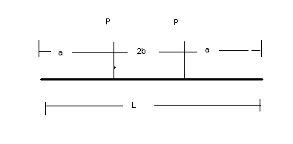
R_{B}
R_{A}
C
A
D
B
Σχ. 3- 16 Δοκός όπου το κεντρικό τμήμα βρίσκεται υπό καθαρή κάμψη χωρίς διατμητική δύναμη.
Αυτό είναι φανερό όταν απομονώσουμε το αριστερό τμήμα της δοκού οπότε .
P
P
Σχ. 3- 17 Απομονωμένο τμήμα της δοκού του Σχήματος 3-16.
Το φορτίο P και η αντίδραση P προσπαθούν να περιστρέψουν αυτό το τμήμα κατά τη φορά κίνησης των δεικτών του ωρολογίου, και είναι σε ισορροπία οπότε οι δυνάμεις μεταδίδονται από το δεξί τμήμα της δοκού στο αριστερό ήμισυ το οποίο σχηματίζει ζεύγος ροπών Pa αντίθετη με τη φορά των δεικτών του ωρολογίου, η οποία ροπή καλείται ροπή κάμψης. Αυτό μπορεί να πραγματοποιηθεί μόνο με την κατάσταση τραβώ – σπρώχνω το οποίο είναι το αντικείμενο αυτής της μελέτης. Η στατική από μόνης δεν μπορεί να δώσει απάντησε σε αυτό το ερώτημα. Εάν για παράδειγμα υποθέσουμε το άνω μέρος της δοκού καταλαμβάνει το 10% της διατομής και είναι σε θλίψη, το κάτω μέρος 10% σε εφελκυσμό και το υπόλοιπο 80% δεν υπόκειται σε τάση θα λαμβάναμε απάντηση η οποία είναι απολύτως σωστή από την πλευρά της στατικής. Επιπλέον πολλές διαφορετικές απαντήσεις στατικά είναι εξ ίσου σωστές και μπορούν να ληφθούν εύκολα. Η πραγματική απάντηση δηλαδή η κατανομή της τάσης η οποία συμβαίνει στην πράξη όχι μόνο ικανοποιεί την συνθήκη στατικής ισορροπίας αλλά επίσης παρέχει και συνέχεια της παραμόρφωσης. Στην αυθαίρετη περίπτωση φ= 10-10-80% οι άνω ίνες θα συρρικνωθούν ελαστικά οι κάτω ίνες θα εφελκυστούν και το μεσαίο τμήμα θα παραμένει στο αρχικό μήκος. Μετά από αυτή την παραμόρφωση αυτά τα τρία τμήματα της δοκού δεν θα μπορούσαν να ταιριάξουν μαζί, με άλλα λόγια, η προταθείσα παραμόρφωση αφήνει τη δοκό ασυνεχή με ρωγμές.
Μετά από τις ανωτέρω επεξηγήσεις, ουσίας και όχι φλυαρίας, επιστρέφουμε στο πρόβλημα και υποθέτουμε συνεχή παραμόρφωση οπότε οι άνω ίνες μικραίνουν και οι κάτω ίνες μακραίνουν. Από αυτή την κατάσταση παραμόρφωσης υπολογίζομε τις τάσεις από το νόμο του Hooke, και κατόπιν προσδιορίζουμε την ροπή κάμψης που προκαλείται από τις τάσεις. Πριν πραγματοποιήσουμε αυτούς του υπολογισμούς, περιορίζουμε το πρόβλημα ακόμη μια φορά σε δοκούς με διατομές οι οποίες είναι συμμετρικές πέριξ την κεντρική γραμμή., όπως φαίνεται στα Σχήματα 3-18 a,b,c και αποκλείουμε περιπτώσεις του Σχήματος 3-11d. Επιπλέον θεωρούμε ότι οι φορτίσεις ενεργούν στο κατακόρυφο επίπεδο συμμετρίας και όχι εκτός αυτού. Οι γενικότερες περιπτώσεις του Σχήματος 3-18d,e,f θα συζητηθούν αργότερα.

Σχ. 3- 18 Διατομές δοκών
Συνεχίζουμε το πρόβλημα της καθαρής κάμψης, με την υπόθεση για την παραμόρφωση ότι επίπεδες διατομές της δοκού κάθετες στον άξονα παραμένουν επίπεδες. Το Σχήμα 3-19 δείχνει ένα μικρό τμήμα δοκού, μήκους 2 dx , ανάμεσα δύο τέτοιων τμημάτων, οι πλήρεις γραμμές abcd βρισκόντοντε σε κατάσταση χωρίς τάση και οι διακεκομμένες γραμμές a’b’c’d’ στην κατάσταση παραμόρφωσης με τάση.

Σχ. 3- 19 Στοιχείο δοκού μήκους 2dx στο οποίο οι αρχικές επίπεδες τομές ad και bc παραμορφώνονται στα a’d’ και b’c’ παραμένουν επίπεδες.
Παρατηρούμε ότι οι κάτω ίνες εφελκύονται και οι άνω συρρικνώνονται συμφώνα με το Σχήμα 3-19. Υπάρχουν ουδέτερες ίνες ee ανάμεσα στις άνω και κάτω ίνες οι οποίες διατηρούν το αρχικό μήκος και ακόμη δεν γνωρίζουμε που είναι οι θέσεις αυτών των ουδέτερων ινών. Που βρίσκεται τοποθετημένο το e για την ακόλουθη ανάλυση μετρούμαι y προς τα άνω από τις ουδέτερες ίνες. Τότε για μικρές γωνίες dα τα μήκη aa’,bb’,cc’,dd’ υπολογίζονται από το $yda$όπου y είναι μεταβλητή, θετική πάνω από τον ουδέτερο άξονα και αρνητική προς τα κάτω. Η επιμήκυνση τμήματος dx είναι $yda$ και η παραμόρφωση είναι 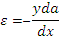: $ε=-\frac{yda}{dx}$ . Από τον νόμο του Hooke η τάση ισούται με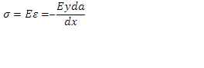 $σ=Eε=-\frac{Eyda}{dx}$, όπου το Ε και $\frac{da}{dx}$ είναι σταθερές για όλες τις ίνες, ενώ το y μεταβάλλεται από ίνα σε ίνα. Κάτω από την ουδέτερη γραμμή, το y είναι αρνητικό και όθεν η τάση είναι εφελκυστική, πάνω όμως από την ουδέτερη γραμμή η τάση είναι θλιπτική. Η ολική εφελκυστική δύναμη σε ολόκληρη τη διατομή στην οριζόντια κατεύθυνση είναι: 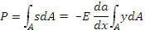 $P=\int_{A}{σ dA=-E\frac{da}{dx}\int_{A}{ydA}}.$

Β. ΠΕΙΡΑΜΑ ΚΑΜΨΗΣ ΜΕΤΑΛΛΙΚΗΣ ΔΟΚΟΥ

Β.1 Θεωρητικός Υπολογισμός του Βέλους Κάμψης Δοκού με φόρτιση σε δύο Συμμετρικά Σημεία πέριξ του Κέντρου

Το σύστημα του Σχ. 3-16 είναι ισοστατικό (2κ=Α+Ρ, κ=# κόμβων, Ρ=# ράβδων και Α=# αντιδράσεων). Εδώ κ=4,Ρ=3 και Α=5 (πάκτωση στο αριστερό άκρο και άρθρωση στο δεξιό άκρο της δοκού). Επειδή το σύστημα είναι ισοστατικό ο αριθμός των εξισώσεων, απο την ισορροπία δυνάμεων και ροπών αρκεί για να προσδιοριστούν οι αντιδράσεις R_{A} κια R_{B}.
Ισορροπία δυνάμων: $R_{A}+R_{B}=2P$
Ισορροπία ροπών ως προς το σημείο Α: $P*a+P*\left(a+2b\right)=R_{B}*L$
Επίσης : $2a+2b=L$
Από το ανωτέρω σύστημα των εξισώσεων προκύπτει ότι:
R_{A}=R_{B}=P (3-1)
Τα διαγράμματα τεμνουσών δυνάμεων και ροπών σχεδιάζονται στο κάτωθι Σχήμα 3-13. Από τα διαγράμματα φαίνεται ότι το μέγιστο εγκάρσιο φορτίο είναι Q_{max}=P και η μέγιστη ροπή είναι Μ_{max}=Pa. Η μέγιστη αξονική τάση στην άνω και κάτω επιφάνεια της δοκού ισούται με:

$σ_{max}=\frac{M_{max}}{I_{z}}\frac{h}{2}$ (3-2)

όπου h είναι το πάχος της δοκού, I_{z} η ροπή αδρανείας της επιφανείας και Μ_{max} η μέγιστη ροπή κάμψης. Για ορθογωνικές διατομές ισχύει: $I_{z}=\frac{1}{12}bh^{3}$.
Παρατήρηση: Για δομικά στοιχεί υπό κάμψη προτιμούμε το h να είναι μεγαλύτερο από το b, διότι το Iz έχει τη μέγιστη τιμή οπότε, απο την εξ. (3-1), βλέπουμε ότι αναπτύσσονται μικρότερες ορθές τάσεις εντός του στοιχείου. Αυτό θα γίνει επίσης εμφανές σε ακόλουθα παραδείγματα.
Η μέγιστη διατμητική τάση στο μέσο της δοκού ισούται με
$τ_{max}=\frac{3}{2}\frac{Q_{max}}{bh}$ (3-3)
όπου Q_{max} είναι η μέγιστη εγκάρσια φόρτιση και b είναι το φάρδος της δοκού.

ΘΕΩΡΗΜΑ ΡΟΠΩΝ-ΕΜΒΑΔΩΝ
Τα εμβαδά των επιφανειών Α₁ και Α₂ δίδονται στο Σχήμα 3-20. Οι αποστάσεις των κέντρων του τριγώνου και του ορθογωνίου παραλληλογράμμου από το Β αναγράφονται στο Σχήμα 3-20.
+
R_{Α}
R_{B}
C
Ρ
Ρ
R_{B}=P
R_{A}=P
Q(x)
α
α
L/2
L/2
2β
M(x)/EI
P
f (βέλος κάμψης)

-P
Μ_{max}/EI= Pα/EI
Α₁=Pα²/2EI
α/3
a/3
Κέντρο βάρους
Κέντρο βάρους
β/2
Α₂=Pαβ/2ΕΙ
x₁=2α/3
x₂=α+β/2
Σχ. 3- 20 Αμφιέρειστη δοκός υπό την επίδραση δύο συμμετρικών φορτίων σε απόσταση α από τα άκρα της δοκού

To βέλος κάμψης με βάση το θεώρημα Ροπών-Εμβαδών ισούται με:

δ=A₁x₁+A₂x₂=Pα(3L²-4α²)/(24ΕΙ) (3-4)

όπου P = φορτίο (σε Newton), E=Μέτρο ελαστικότητας του υλικού (σε MPa=N/mm²), Ι = ροπή αδρανείας ως προς το κέντρο βάρους της δοκού (σε mm⁴)
Η απόδειξη του τύπου για το βέλος κάμψης στο κέντρο της δοκού αποδεικνύεται ευκολότερα με τον τεχνική 12 23 64, ως κάτωθι:
Θεωρούμε ότι η δοκός αποτελείται από δύο ίσα μέλη δδεξιά και αριστερά απο το κέντρο της δοκού. Στο κέντρο η δοκός είναι πακτωμένη ενώ στο αριστερό σκέλος εφαρμόζονται οι δυνλαμεις P σε απόσταση b, (b=L/2-a), και η αντίδραση R_{A}=P σε απόσταση L/2. Επειδή στο κέντρο η καμπύλη μετατόπισης είναι συμμετρική η κλίση είναι μηδέν (βλ Σχ 3-21). Οπότε δεν έχουμε συνεισφορά απο τη γωνία φ. Άρα το ολικό δ στο κέντρο ισούται, με τη χρήση του Πίνακα 3-2, (περίπτωση 2, συγκεντρωτικό φορτίο) ισχύει:
$$δ=δ_{1}-δ_{2}-φ_{1}b=\frac{P({\frac{L}{2})}^{3}}{3EI}-\frac{Pb^{3}}{3EI}-(\frac{Pa^{2}}{2EI})b=\frac{PL^{3}}{24EI}+\frac{P{\left(L-2a\right)}^{3}}{24EI}-\frac{6Pa^{2}(L-2a)}{24EI}=\frac{P}{24EI}\left[-L^{3}+{\left(L-2a\right)}^{3}+6a^{2}\left(L-2a\right)\right]=$$
φ₁
δ₁
φ₁
Άρθρωση
δ
P
P
P
P
a
a
b
b
δ₁
Πάκτωση (υποθετική)
φ=0
Άρθρωση

Σχ. 3- 21 καμπύλη μετατόπισης σε δοκό υπό συμμετρική φόρτιση αναφορικά με το κέντρο της
Για β=0 τότε F=2P και α=L/2. H ανωτέρω εξίσωση υπολογισμού του βέλους κάμψης δ. Μετασχηματίζεται σε:
$δ=\frac{FL^{3}}{48ΕΙ}$ (3-5)
το οποίο παριστάνει το βέλος κάμψης αμφιέρειστης δοκού φορτισμένη στο κέντρο της με φορτίο F.

Β.2 ΠΕΙΡΑΜΑΤΙΚΑ ΔΕΔΟΜΕΝΑ

Δοκίμιο: Στο πείραμα χρησιμοποιούμε χαλύβδινη δοκό διαστάσεων b=40,6 mm, h=8,2 mm μήκους L=1260 mm , τύπου λάμας, και το φορτίο εφαρμόζεται συμμετρικά γύρω απο το κέντρο σε απόσταση α=315 m.Η ροπή αδρανείας επιφανείας ισούται με: . Οι διαστάσεις του δοκιμίου μετρήθηκαν με το παχύμετρο, του οποίου η ελάχιστη υποδιαίρεση ήταν 1/10 mm, οπότε το σφάλμα στις μετρήσεις είναι 1/20 mm, δηλαδή 0,05 mm το οποίο δεν ελήφθει υπ όψιν στους υπολογισμούς μας.
Σημ. Συνήθως το Ι υπολογίζεται σε mm⁴
Το σχήμα του δοκιμίου είναι dog bone το οποίο έχει κατασκευαστεί στο μηχανουργείο με βάσει τους κανονισμούς.
Πειραματικές μετρήσεις
Η πειραματική διάταξη προσδιορισμού του βέλους κάμψης δ, σα συνάρτηση του φορτίου P, δείχνεται στην Εικόνα 3-14. Η επιμήκυνση της δοκού μετρήθηκε με ειδικό επιμηκυνσιόμετρο, του οποίου η ελάχιστη υποδιαίρεση είναι 1/100 mm. Το όργανο προσαρμόζεται στο δοκίμιο με μαγνήτη ισχυράς έντασης. Οι μετρήσεις έγιναν μηχανικά και όχι ψηφιακά. Η συσκευή διαθέτει και αυτή την εφαρμογή αλλά για εκπαιδευτικούς λόγους προτειμήσαμε τον μηχανικό τρόπο.
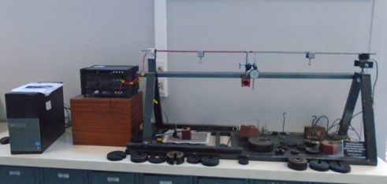
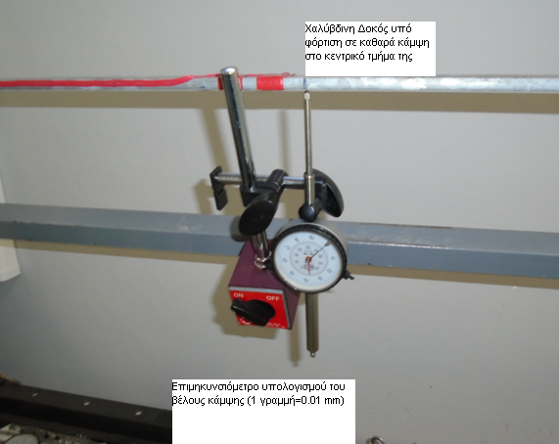

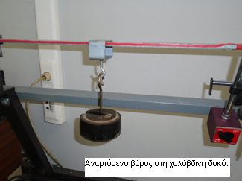

Εικόνα 3- 14 Πειραματική διάταξη δοκού υπό καθαρή κάμψη στο κεντρικό τμήμα της
Σημ. Η μεταλλική λάμα τοποθετήθηκε με τη μικρή διάσταση κατά την καθετη φορά, ως προς τον άξονα του δοκιμίου, διότι απαιτείται μικρό φορτίο για να υποστεί κάμψη. Στις δομικές κατασκεύς πρέπι η μεγάλη διάστση να είναι κάθετη στον άξονα, διότι δίδει μεγάλη τιμή στο Ι οπότε αναπτύσσεται μικρή ορθή τάση στο δοκίμιο.
Οι πειραματικές μετρήσεις που λάβαμε απο το πείραμα δίδονται στον Πίνακα 3-3.

Πίνακασ 3- 3 Πειραματικές μετρήσεις του βέλους κάμψης δοκού σα συνάρτησει του φορτίου
P(N) | 0 | 2 | 4 | 5 | 7 | 9 | 10 | 15 | 20 | 30 | 35 | 45
f(mm) | 0 | 0,25 | 0,53 | 0,72 | 0,97 | 1,28 | 1,43 | 2,15 | 2,88 | 3,69 | 4,3 | 5,55

Διάγραμμα f vs. P
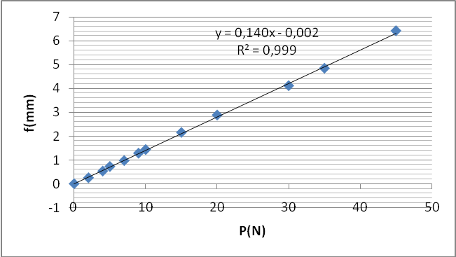
Σχ. 3- 15 Σχεδιασμός βέλους κάμψης f – Φορτίου P στη δοκό
Η κλίση της ευθείας γραμμής είναι 0,1406 mm/N. Τα πειραματικά δεδομένα σχεδιάστηκαν με το πρόγραμμα excel και τα σημεία προσομοιώθηκαν με βάση την ευθεία των ελαχίστων τετραγώνων. Το πρόγραμμα διαθέτει αυτή τη μέθοδο διαφορετικά θα έπρεπε να εφαρμόζουμε την πλήρη μέθοδο σε χαρτί και μολύβι. Ο αναγνώστης μπορεί να συμβουλευτεί βιβλία σχετικά με στατιστικές μεθόδους.

Υπολογισμός του μέτρου ελαστικότητας Ε, της υπό κάμψη χαλύβδινης δοκού

Από την εξίσωση (3-4) παρατηρούμε ότι η κλίση της ευθείας f-P ισούται με: α(3L²-4α²)/(24ΕΙ) .Αντικαθιστούμε τις τιμές για τις παραμέτρους α,L,I, όπως υπολογίστηκαν ανωτέερω οπότε προκύπτει η τιμή του μέτρου ελαστικότητας του χάλυβα Ε=215 GPa. Η τιμή αυτή αντιστοιχεί στο μέτρο ελαστικότητας Ε , χαλύβδινων δοκών και είναι πλησίον της τιμής που ανααγράφονται στα βιβλία. Η τιμή του Ε εξαρτάται απο τη χημική σύνθεση του χρησιμοποιούμενου χάλυβα για το πείραμα.
Παρατηρούμε ότι το πείραμα κάμψης μας προσδιορίζει με ακρίβεια το μέτρο ελαστικότητας του χάλυβα, χωρίς να ανατρέξουμε σε πειράματα εφελκυσμού όπου απαιτούνατι ακριβές μηχανές εφελκυσμού, τύπου INSTRON, MTS ή κάποιου άλλου τύπου.

Θεωρητικός προσδιορισμός του βέλους κάμψης σε συμμετρικά φορτιζόμενη δοκό

Από την εξίσωση (3-4) υπολογίσαμε τις τιμές του βέλους κάμψης f^{(θεωρ)} σε mm, συναρτήση του φορτίου P (N) και βρήκαμε ότι:
f^{(θεωρ)}=0,145 P

P(N) | 0 | 2 | 4 | 5 | 7 | 9 | 10 | 15 | 20 | 30 | 35 | 45
f^{(πειρ.)}(mm) | 0 | 0,25 | 0,53 | 0,72 | 0,97 | 1,28 | 1,43 | 2,15 | 2,88 | 4,11 | 4,84 | 6,41
f^{(θεωρ)} (mm) | 0 | 0,28 | 0,56 | 0,70 | 0,98 | 1,26 | 1,41 | 2,11 | 2,81 | 4,22 | 4,92 | 6,33

Από τα δεδομένα του πειράματος υπολογίζουμε τη μέγιστη ροπή Μ_{max}, τη μέγιστη αξονική τάση σ_{max}, και τη μέγιστη διατμητική τάση τ_{max}.

_{P(N)} | 0 | 2 | 4 | 5 | 7 | 9 | 10 | 15 | 20 | 30 | 35 | 45
_{f}^{(πειρ.)}_{(mm)} | 0 | 0,25 | 0,53 | 0,72 | 0,97 | 1,28 | 1,43 | 2,15 | 2,88 | 4,11 | 4,84 | 6,41
_{Μmax(N mm)} | 0 | 630 | 1260 | 1575 | 2205 | 2835 | 3150 | 4725 | 6300 | 9450 | 11025 | 14175
_{σmax(MPa)} | 0 | 1,34 | 2,68 | 3,46 | 4,83 | 6,23 | 6.92 | 10,38 | 13,84 | 20,76 | 24,22 | 31,14
_{τmax(kPa)} | 0 | 9,0 | 18,0 | 22,5 | 31,5 | 40,5 | 45 | 67,5 | 90 | 135 | 157,5 | 202,5

ΣΥΜΠΕΡΑΣΜΑΤΑ
- Προσδιορίσαμε το μέτρο ελαστικότητας της χαλύβδινης δοκού και βρέθηκε Ε=215 GPa.
- Προσδιορίσαμε τις μέγιστες τάσεις αξονικές και διατμητικές εντός του δοκιμίου για διαφορετικές φορτίσεις. Η επιτρεπτή τάση, στην αξονική διεύθυνση είναι σ_{επ}=σ_{max}/γ, όπου γ παριστάνει τον συντελεστή ασφαλείας (γ=1.15 για χάλυβες), και σ_{max} ισούται με ο όριο διαρροής π.χ για St45 ισούται με 450 ΜPa, οπότε το σ_{επ}=391 ΜPa. Παρατηρούμε ότι το σ_{max} εντός του υλικού παραμένει πολύ μικρότερο από την επιτρεπόμενη τάση.

Βιβλιογραφία
- Π. Βουθούνης, Αντοχή των Υλικών, Αυτοεκδ. 2017
- J.P. Den Hartog, Strength of Materials, Dover, NY 1977
- Beer F., et al ΜΗΧΑΝΙΚΗ ΤΩΝ ΥΛΙΚΩΝ, Εκδ. Τζιόλα, Θεσσαλονίκη 2016
- Α. Τριανταφύλλου, Μηχανική των Υλικών, 2018

ΠΑΡΑΡΤΗΜΑ
Υπολογισμός του βέλους κάμψης συμμετρικά φορτιζόμενης δοκού, όπως φαίνεται στο σχήμα
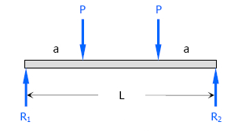
Οι αντιδράσεις R₁ και R₂ υπολογίζονται εύκολα από τη θεωρία της Στατικής, και βρίσκεται ότι: R₁=R₂=P
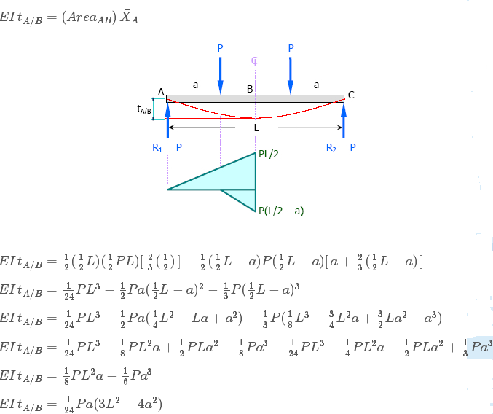
Όπου t_{Α/Β} παριστάνει το βέλος κάμψης της δοκού
Όταν a=L/2 τότε
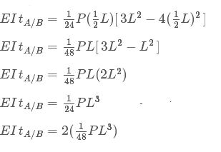
Το αποτέλεσμα είναι το ίδιο με εκείνο της εξίσωσης (4) όπου F=2P.

ΚΕΦΑΛΑΙΟ 4^{Ο} Στρέψη Δοκών

Α. ΘΕΩΡΙΑ

4.1 Διατμητική Τάση

Η τάση ή δύναμη ανά μονάδα επιφανείας της διατομής, καλείται ορθή τάση όταν η κατεύθυνση της δύναμης είναι κάθετη στο επίπεδο της διατομής. Αυτές οι τάσεις είναι είτε εφελκυστικές ή θλιπτικές, εξαρτάται από την κατεύθυνση θετική ή αρνητική. Όταν η τάση κείται στο επίπεδο της διατομής καλείται διατμητική. Απλά κατασκευαστικά στοιχεία στα οποία συμβαίνουν διατμητικές τάσεις φαίνεται στο Σχ. 4-1. Στην πρώτη περίπτωση φαίνονται δύο boiler πλάκες οι οποίες συνδέονται με αρθρωτή άρθρωση. Εάν η άρθρωση δεν είναι σε εφελκυσμό και όθεν οι δύο πλάκες δεν πιέζει η μία την άλλη, δεν υπάρχει τριβή ανάμεσά τους και εφελκυστική δύναμη πρέπει να διαδοθεί μεταξύ των πλακών ως διατμητική τάση κατά μήκος της ενδιάμεσης διατομής.

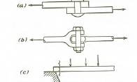
Σχ. 4- 1 Τρείς σύνηθες περιπτώσεις στις οποίες η διατμητική τάση είναι σημαντική
Η δεύτερη περίπτωση δείχνει δύο ράβδους σε εφελκυσμό οι οποίες συνδέονται μέσω ενός βιδωτού μπουλονιού . Η εφελκυστική δύναμη διαδίδεται από το αριστερό τμήμα στο δεξιό. Στη τρίτη περίπτωση φαίνεται δοκός υποβασταζόμενη στο αριστερό τμήμα. Η διατομή της δοκού δεξιά της στήριξης πρέπει να μεταφέρει τη δύναμη αντίδρασης από αριστερά προς τα δεξιά κα όθεν η διατομή πρέπει να υπόκειται σε διατμητική δύναμη, Σε όλες τις περιπτώσεις γνωρίζουμε την τελική διατμητική δύναμη και επίσης τη διατομή η οποία πρέπει να παραλάβει τη διατμητική δύναμη αλλά όπως ήδη γνωρίζουμε τον τρόπο μεταφοράς της στη διατομή. Η απλή υπόθεση είναι εκείνη της ομοιόμορφης κατανομής όπου η διατμητική δύναμη είναι η ίδια πάνω σε όλη τη διατομή. Στις περισσότερες πρακτικές εφαρμογές αυτή η υπόθεση δεν είναι αληθής, η διατμητική δύναμη κατανέμεται ανομοιόμορφα και δεικνύει συγκέντρωση τάσεων σε κάποια τμήματα της διατομής. Οι λεπτομέρειες αυτής της κατανομής μπορούν να υπολογιστούν μόνο σε κάποιες απλές περιπτώσεις ενώ επί το πλείστον είναι υποθέσεις. Οπότε στην πράξη υποθέτουμε ομοιόμορφη κατανομή και πολλαπλασιάζουμε την μέση διατμητική τάση με ένα συντελεστή, τον οποίο καλούμαι συντελεστή ασφαλείας. Η τάση η οποία πολλαπλασιάζεται με τον συντελεστή ασφαλείας είναι η τάση διαρροής ή με την τελική τάση εάν επιθυμούμε να επιτρέπεται διαρροή αλλά δεν θέλουμε αστοχία.
Κατωτέρω εξετάζουμε τις λεπτομέρειες της διατμητικής τάσης, την παραμόρφωση που σχετίζεται με την τάση και τη σχέση τάσης –παραμόρφωσης σε διάτμηση. Θεωρούμε μικρό κυβικό δοκίμιο του υλικού μήκους dx (Σχ. 4-2) και υποθέτουμε ότι διατμητική τάση εφαρμόζεται στην πάνω επιφάνεια του κύβου. Η δύναμη πάνω σε αυτή την πλευρά είναι η τάση επί την επιφάνεια ή . Η ισορροπία επιβάλλει ότι μια ίση διατμητική τάση ενεργεί στη κάτω πλευρά του κύβου στην αντίθετη κατεύθυνση. Αλλά τώρα υπάρχει ροπή με φορά την κατεύθυνση κίνησης των δεικτών του ωρολογίου η οποία ενεργεί πάνω στο σωματίδιο και για να αποτρέψουμε περιστροφή πρέπει να εφαρμοστεί ένα άλλο ζευγάρι ίσων και αντίθετων διατμητικών τάσεων στις πλευρές 3 και 4 του κύβου. Διατμητική τάση σε κάποια πλευρά του σωματιδίου δεν μπορεί να υπάρχει, εμφανίζεται σε συνδυασμό με τρείς άλλες διατμητικές τάσεις όπως φαίνεται στο Σχ. 4-2α.
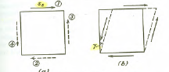
Σχ. 4- 2 Στοιχείο το οποίο υπόκειται σε καθαρή κάμψη
Το Σχ. 4-2β δείχνει πως ο κύβος παραμορφώνεται υπό την επίδραση της διατμητικής τάσης. Εάν η διατμητική τάση , σχεδιάζεται συναρτήσει της γωνίας διάτμησης γ, όπου μερικές φορές καλείται διατμητική παραμόρφωση και το διάγραμμα έχει την ίδια μορφή με το αντίστοιχο διάγραμμα εφελκυσμού. Το πρώτο μέρος του διαγράμματος είναι γραμμικό και για το δομικό χάλυβα η διατμητική τάση διαρροής είναι 103 MPa δηλαδή το ήμισυ της εφελκυστικής τάσης διαρροής. Ο γραμμικός νόμος, από το Ο μέχρι το Α, εκφράζεται από την σχέση:
ή 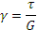 (4-1)
Όπου γ είναι η διατμητική παραμόρφωση η οποία εκφράζεται σε rad (1^{ο}=π/180=0,0174 rad), και G παριστάνει το μέτρο διάτμησης του υλικού και έχει τις ίδιες μονάδες με τη διατμητική τάση (Ν/mm²)
Για το δομικό χάλυβα το μέτρο διάτμησης ισούται με 83 GPa, οπότε στη τάση διαρροής των 103 MPa η διατμητική παραμόρφωση είναι 0,00125 rad ή 0,0716 μοίρες, πολύ μικρό να γίνει αντιληπτό από γυμνό οφθαλμό. Μια σημαντική πρακτική διαφορά ανάμεσα στο διάγραμμα εφελκυσμού και εκείνου της διατμητικής τάσης είναι ότι το διάγραμμα εφελκυσμού μπορεί εύκολα να ληφθεί από απλό πείραμα στη μηχανή εφελκυσμού το οποίο δεν ισχύει για το διάγραμμα στρέψης. Η πειραματική μέτρηση του μέτρου ελαστικότητας Ε, συνίσταται στη μέτρηση μιας εφελκυστικής δύναμης, με δυναμόμετρο, και την παραμόρφωση, με επιμηκυνσιόμετρο, σε δοκίμιο τύπου dog bone (κόκκαλου σκύλου). Το μέτρο διάτμησης μετρείται με άμεσο τρόπο συνήθως με το πείραμα στρέψης όπου η κατάσταση τάσης και παραμόρφωσης συνάγεται από την εξίσωση (4-1) και το Σχ. 4-2 μόνο από διαδικασία συλλογιστικής συμπεριλαμβανομένης μιας ολοκλήρωσης. Η διατμητική τάση συμβαίνει κυρίως στη στρέψη.

4.2 Στερεά ράβδος με κυκλική διατομή
Θεωρούμε ράβδο, μεγάλου μήκους l, κυκλικής διατομής ακτίνας r, στην οποία εφαρμόζεται στρέψη μέσω ζεύγους δυνάμεων σα δύο άκρα της. Αυτά τα ζεύγη μπορούν να εκφραστούν με καμπύλα τόξα ή με δύο διπλά βέλη (βλ. Σχ.4-3).
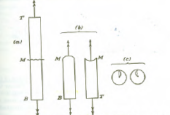

Σχ. 4- 3 Ράβδος κυκλική διατομής σε στρέψη. Από την συμμετρία μπορούμε να συμπεράνουμε ότι επίπεδα διατομής παραμένουν επίπεδα και ότι η γωνία στρέψης είναι ανάλογη του τοπικού μήκους.
Αυτή η ράβδος είναι συμμετρική από γεωμετρικής άποψης και φορτίζεται συμμετρικά. Από την συμμετρία να συνάγουμε σημαντικές πληροφορίες αναφορικά με τις παραμορφώσεις οι οποίες προκαλούνται από τα ζεύγη δυνάμεων. Αρχικά θεωρούμε μια ευθεία ράβδο την οποία τέμνουμε, στο μέσο της, σε δύο τμήματα. Από την στατική ισορροπία σε κάθε ράβδο τα μεσαία τμήματα υπόκεινται σε ζεύγη στρέψης όπως και τα ακραία τμήματα. Τότε τα δύο τμήματα της ράβδου είναι ταυτόσημα και φορτίζονται εκ ίσου. Οπότε πρέπει να παραμορφώνονται το ίδιο. Από αυτό συμπεράνουμε ότι (α) οι επίπεδες διατομές παραμένουν επίπεδες μετά την παραμόρφωση και (β) η ευθεία ακτίνα σε κάθε διατομή παραμένει ευθεία και ακτινική μετά την παραμόρφωση.
Στο Σχήμα 4-4 θεωρούμε «φέτα» ράβδου πάχους dx. Η παραμόρφωση συνίσταται από μια περιστροφή του άνω κύκλου αναφορικά με τον κάτω κύκλο. Ας υποθέσουμε ότι ο κάτω κύκλος ΒΟ₂ είναι η βάση των υπολογισμών και τα σημεία Α και C του άνω κύκλου μετακινούνται στα Α’ και C’ λόγω της παραμόρφωσης. Η γραμμή ΒΑ μετασχηματίζεται στην έλικα ΒΑ’ και η ευθεία ακτίνα Ο’Α και Ο₁C γίνεται η ευθεία ακτίνα Ο₁Α’ και Ο₁C’. Το μικρό παραλληλόγραμμο ΑΒCD γίνεται το παραλληλόγραμμο A’BDC’ και από το Σχήμα 4-2β υποβάλλεται σε διατμητική τάση όπου είναι η γωνία στρέψης ή (Σχ. 4-4)

γ
Β’
Α’
C
D
Β
Α
Ο₂
Ο₁
dx
dφ
Σχ. 4- 4 Στοιχείο ράβδου υπό στρέψη
Εάν θεωρήσουμε σημείο Ε όχι στην περιφέρεια παρατηρούμε ότι το τμήμα ΕΕ΄ είναι μικρότερο από το CC’ ενώ το ύψος EF=CD=dx είναι ίδιο. Οπότε η γωνία διάτμησης γ είναι μεταβλητή και μηδενίζεται όταν μετακινείται από το Α στο O₁ και στο κέντρο Ο₁ δεν υπάρχει καθόλου διατμητική τάση.
Η γωνία στρέψης είναι η γωνία από την οποία ο πάνω κύκλος περιστρέφεται αναφορικά με τον κάτω κύκλο. Η γωνία σημειώνεται με και είναι ανεξάρτητη της απόστασης από το σημείο Ο₁. Εάν τώρα σημειώσουμε Ο₁Ε=r, μια μεταβλητή ακτίνα η οποία αυξάνεται από το μηδέν στο Ο₁ και R στο C τότε 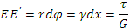.
Οπότε
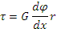 (4-2)
Ή διατμητική τάση είναι ανάλογη στην ακτίνα r, διότι ο λόγος $\frac{dφ}{dx}$ είναι σταθερός, δηλαδή η γωνία στρέψης ανά μονάδα μήκους της ράβδου. Αυτή η διατμητική τάση ενεργεί στο επίπεδο του κύκλου (βλ.Σχ. 4-4) στην εφαπτομενική κατεύθυνση προσφέροντας στοιχειώδη συνδρομή στην ροπή στρέψης $M_{T}$.
Τώρα θεωρούμε στοιχείο dA της επιφανείας του κύκλου, η εφαπτομενική δύναμη είναι και η συνδρομή της στην ροπή γύρω από το Ο₁ είναι $τ(rdA$).
Οπότε,
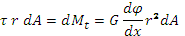
και
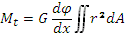 =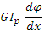
Το ανωτέρω ολοκλήρωμα είναι γνωστό ως πολική ροπή αδρανείας επιφανείας και σημειώνεται με το σύμβολο και θα το υπολογίσουμε αργότερα. Επίσης 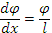 $\frac{dφ}{dx}=\frac{φ}{L}$όπου $φ$ είναι η ολική γωνία στρέψης της ράβδου και L το μήκος της. Οπότε,
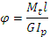 $φ=\frac{Μ_{Τ}L}{GI_{p}}$ (4-3)
Ο τύπος αυτός είναι σημαντικός και δηλώνει ότι η γωνία στρέψης είναι ανάλογη της ροπής στρέψης $M_{T}$και του μήκους L. Είναι αντιστρόφως ανάλογη της στιβαρότητας σε στρέψη $GI_{p}$ .Ο πρώτος όρος του γινομένου G, εκφράζει ιδιότητα του υλικού της ράβδου και ο δεύτερος όρος $I_{p}$ εκφράζει την επίδραση του μεγέθους της επιφανείας της διατομής. Η εξίσωση εκφράζει (α) την τάση σα συνάρτηση της γωνίας στρέψης η οποία δεν διευκολύνει διότι συνήθως γνωρίζουμε το ζεύγος δυνάμεων και η γωνία στρέψης πρέπει να υπολογιστεί από την εξίσωση (4-3). Οπότε απαλείφουμε αλγεβρικά τη γωνία στρέψης $\frac{dφ}{dx}$από τις εξισώσεις (4-2,4) και βρίσκουμε ότι η διατμητική τάση είναι:
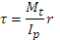 $τ=\frac{Μ_{Τ}}{I_{p}} r$ (4-4)
Για $r=R$η διατμητική τάση έχει μέγιστη τιμή ίση με $τ_{max}=\frac{Μ_{Τ}}{I_{p}} R$ 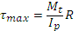 και η εντός του υλικού κατανομή της τάσης είναι γραμμική. Αυτή είναι μία ακόμη σημαντική εξίσωση. Σημειώνουμε ότι εδώ δεν εμφανίζεται το G οπότε η διατμητική τάση εντός του υλικού είναι ανεξάρτητη του υλικού. Μια χαλύβδινη ράβδος και μια ορειχάλκινη ίδιων διαστάσεων υπό την επίδραση ίδιου ζεύγους δυνάμεων έχουν την ίδια διατμητική τάση. Αλλά από την εξίσωση (4-3) δεν θα υποστούν στρέψη υπό την ίδια γωνία!
Πρέπει τώρα να επιστρέψουμε στον υπολογισμό του ολοκληρώματος . Παίρνουμε πολικές συντεταγμένες $r,θ$οπότε
(4-5)
Όπου D είναι η διάμετρος της ράβδου. Σημειώνουμε ότι η διαστάσεις του $I_{p}$ είναι mm⁴. Χρησιμοποιούμε mm στις διαστάσεις μήκους και διαμέτρου, ενώ στη ροπή στρέψης σε N mm για να υπολογιστεί η διατμητική τάση σε MPa και να την συγκρίνουμε με την επιτρεπτή τάση του υπό μελέτη υλικού από πίνακες η οποία αναγράφεται σε MPa=N/mm².
Στην περίπτωση όπου η ράβδος δεν είναι συμπαγής αλλά κενή εσωτερικά, δηλαδή η εξωτερική διάμετρος είναι D_{εξ} ενώ η εσωτερική είναι D_{ες} η πολική ροπή αδρανείας ισούται με 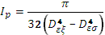 $I_{P}=\frac{π}{32}\left(D_{εξ}^{2}-D_{εσ}^{2}\right).$Εάν θέλουμε να αποταμιεύσουμε βάρος είναι προτιμότερο να μεταφέρουμε δεδομένη ροπή μέσω μιας κοίλης ράβδου με μεγαλύτερη εξωτερική διάμετρο από εκείνη της συμπαγούς. Αυτό οφείλεται στο ότι η κατανομή της διατμητικής τάσης σε κοίλη ράβδο είναι περισσότερο ομοιόμορφη από ότι σε μια συμπαγή. Σε συμπαγή ράβδο το υλικό κοντά στο κέντρο συνεισφέρει στο βάρος της ράβδου αλλά όχι στη ροπή διότι μεταφέρει πολύ λίγη τάση.
Μέχρι τώρα θεωρήσαμε συμπαγούς ή κοίλους κυκλικής διατομής ράβδους σε στρέψη. Τώρα θεωρούμε στρέψη ράβδου με μη κυκλική διατομή π.χ. διατομή παραλληλογράμμου ή δοκού διατομής διπλού ταυ κ.λ.π. Μπορούμε να πούμε ότι για μη κυκλικές διατομές οι εξισώσεις (4-3,4) δεν είναι αξιοπρεπείς προσεγγίσεις για διατομές πολύ διαφορετικές από κυκλικές και δεν θα μπορούσαν να εφαρμοστούν εκτός από αυτές τις διατομές. Αυτό μπορούμε να το αντιληφθούμε, χωρίς πολύ θεωρία, στην περίπτωση επίπεδης διατομής σχήματος ορθογωνίου παραλληλογράμμου διαστάσεων b,h. Εάν κάνουμε την διατομή αρκετά επίπεδη και μικρού πάχους όπως ένα κομμάτι χαρτιού Α4 η διαίσθησή μας και ακόμη η εμπειρία μας οδηγεί στο συμπέρασμα ότι η στρεπτική στιβαρότητα είναι μικρή και εύκολα μπορούμε να στρέψουμε το χαρτί. Αλλά η εξίσωση (4-3) μας πληροφορεί ότι η στιβαρότητα είναι ανάλογη του $I_{p}$ το οποίο είναι αρκετά μεγάλο για μια στενή διατομή σχήματος ορθογωνίου παραλληλογράμμου διότι το περισσότερο υλικό της διατομής είναι μακριά από το κέντρο. Εάν, σε διατομή σχήματος ορθογωνίου παρ/μου θεωρήσουμε σταθερή την επιφάνεια Α=bh αλλά σταδιακά μεγαλώσουμε το φάρδος b οπότε το πάχος h γίνεται μικρότερο η εξίσωση (4-3) μας λέει ότι η στιβαρότητα (η οποία είναι ανάλογη του αυξάνεται ενώ τα πειράματα δείχνουν ότι η στρεπτική στιβαρότητα μειώνεται. Η πλήρης θεωρία, γι’ αυτό το φαινόμενο, μελετήθηκε από τον Saint Venant και με το σκοπό να εκφράσει την συμπεριφορά λεπτών διατομών σχήματος ορθογωνίου παρ/μου πρότεινε τον ακόλουθο τύπο
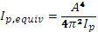 $I_{p.equiv}$ =$\frac{A^{4}}{4π^{2}I_{p}}$ (4-6)
Όπου Α είναι το εμβαδόν της διατομής και $I_{p}$ η πραγματική πολική αδρανείας,αλλά το $I_{p.equiv }$δεν είναι πολική ροπή αδρανείας αλλά ποσότητα των ιδίων διαστάσεων με αυτή η οποία όταν αντικατασταθεί στην εξίσωση (4-3) δίδει μια πειραματικά αποδεκτή τιμή για την στρεπτική στιβαρότητα. Η ποσότητα $I_{p}$που εμφανίζεται στον παρονομαστή είναι η ορθή τιμή της ροπής αδρανείας. Μπορούμε εύκολα να αποδείξουμε ότι για κυκλική διατομή ο τύπος (4-6) ισούται με τη μονάδα. Επιπλέον είναι σημαντικό να παρατηρήσουμε ότι η εξίσωση δεν εφαρμόζεται στην εξίσωση (4-4) υπολογισμού της διατμητικής τάσης. Η εξίσωση (4-4) δηλώνει ότι η τάση είναι ανάλογη της απόστασης από το κέντρο της κυκλικής διατομής. Σε μια λεπτή ορθογωνική διατομή η μέγιστη διατμητική τάση εμφανίζεται αε κάποιο σημείο της περιφέρειας το οποίο βρίσκεται πλησίον του κέντρου. Δεν έχει προταθεί τύπος υπολογισμού του για όλες τις διατομές. Συνήθως το υπολογίζεται από πίνακες τους οποίους κανείς βρίσκει έτοιμους σε βιβλία αντοχής υλικών.
Τυπική καμπύλη διατμητικής τάσης, τ- διατμητικής παραμόρφωσης,γ φαίνεται στο Σχ. 4-5

0
Όριο αναλογίας
τ ( MPa)
70
210
140
γ %
0,2
0,6
0,4
0,8
Σχ. 4- 5 Τυπική καμπύλη διατμητικής τάσης, τ - διατμητικής παραμόρφωσης,γ=φ/L (ASTM E143)
Εφαρμογή 1^{η}
Ράβδος μήκους L=1 m και ακτίνας R=20 mm είναι κατασκευασμένη απο χάλυβα υψηλής αντοχής και υπόκεινται σε ροπή στρέψης Τ η οποία παράγει διατμητική τάση κάτω απο το όριο αναλογίας. Εάν η διατομή του δοκιμίου στο ένα άκρο της περιστρέφεται 45^{ο} σχετικά με το άλλο άκρο, και το μέτρο διάτμησης G του υλικού είναι 90 GPa ποια είναι η τιμή της εφαρμοζόμενης ροπής στρέψης,Τ.
Απάντηση
Η πολική ροπή αδρανείας της επιφανείας ισούται με:
$$I_{p}=\frac{π}{2}R^{4}=\frac{π}{2}{0.2}^{4}=0.2513 \left({10}^{-6}\right)m^{4}$$
Η γωνία στρέψης είναι:
$$φ=45\frac{π}{180}=\frac{π}{4}rad$$
Οπότε η ροπή στρέψης είναι:
$$T=\frac{GI_{p}}{L}φ=17.8 kNm$$
Εφαρμογή 2^{η}
Υπολογίστε το μέτρο διάτμησης G, υλικού το οποίο υπόκεινται σε στρέψη σύμφωνα με το Σχ. 4-5.
Απάντηση
Η γωνία στρέψης ισούτει με (Εξ 4-3)
$$φ=\frac{Μ_{Τ}L}{GI_{p}}→\frac{Μ_{Τ}}{I_{p}}=\left(\frac{φ}{L}\right)G=Gγ$$
Αντικατάσταση στην εξίσωση 4-4, $τ_{max}=\frac{Μ_{Τ}}{I_{p}} R$ δίδει:
$τ_{max}=GRγ$
Η κλίση της ευθείας τ-γ ισούται με G R=(140/0.005)*0.02560 =716.8 και για R=20mm=0.02m το G=35840ΜPa=35.84GPa.
Άσκηση προς επίλυση
Ράβδος διαμέτρου 12 mm είναι κατασκευασμένη απο χάλυβα υψηλής αντοχής ου οποίου το μέτρο διάτμησης G ισούται με 80 GPa. Η ράβδος υπόκεινται σε ροπή στρέψης Τ. Υπολογίστε το ελάχιστο μήκος της ράβδου L, ώστε η διατομή της στο ένα άκρο μπορεί να στραφεί κατά 90^{ο} αναφορικά με το άλλο άκρο της χωρίς να υπερβαίνει μια επιτρεπτή διατμητική τάση των 300ΜPa.
Απ. 2.5 m

B. ΠΕΙΡΑΜΑ

Η μηχανή για το πείραμα στρέψης και τα χαλύβδινα δοκίμια φαίνονται στις Εικόνες 4-1,και 4-2 αντίστοιχα. Συνήθως στα πειράματα στρέψης χρησιμοποιούμε μαλακό χάλυβα.
Εικόνα 4- 1 Μηχανή στρέψης μεταλλικών δοκιμίων
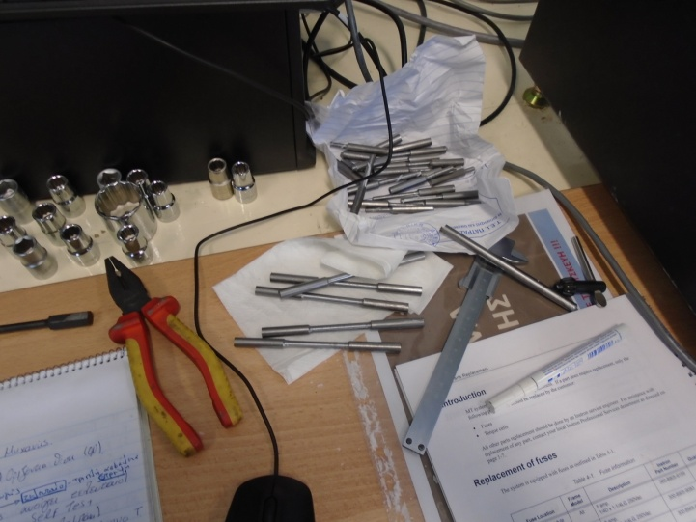
Εικόνα 4- 2 Δοκίμια για το πείραμα στρέψης

ΔΟΚΙΜΙΑ
Τα δοκίμια είναι κυλινδρικά με ακτίνα D=6 mm, ολικού μήκους 125 mm και ενεργού μήκους 45 mm (Εικ. 4-2), δηλαδή η απόσταση ανάμεσα στα σημεία στήριξης του δοκιμίου (ανάμεσα στις αρπάγες της μηχανής)
ΠΕΙΡΑΜΑΤΙΚΗ ΚΑΜΠΥΛΗ
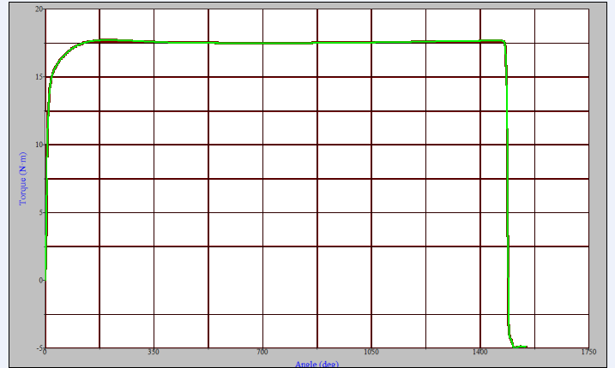
Σχ. 4- 6 Ροπή στρέψης Μ_{Τ} (Torque σε Ν mm) σα συνάρτηση της γωνίας στρέψης $φ$ (σε μοίρες)

ΥΠΟΛΟΓΙΣΜΟΙ
Από το Σχ. 4-6 προκύπτει ότι το όριο αναλογίας σε στρέψη είναι περίπου 15 Ν m ή 15 (10³) N mm. Για τους υπολογισμούς απαιτείται η γωνία η οποία αντιστοιχεί στο όριο αναλογίας και ισούται με φ_{Α}=12.7 μοίρες ή 12.7π/180=0.22 rad. Από την πειραματική καμπύλη (Σχ. 4-6)
Για τον υπολογισμό της πολικής αδρανείας διατομής $I_{p}$ απαιτείται μόνο η διάμετρος D, δηλ.
$I_{p}=\frac{π}{32}D^{4}=127.17 {mm}^{4}$
Οπότε η διατμητική τάση στο όριο αναλογίας, σύμφωνα με τους τύπους (4-2,3) ισούται με
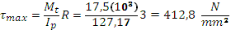 $τ_{Α}=\frac{Μ_{Τ}}{I_{p}}R=\frac{15*1000Nmm}{127.17{mm}^{4}}(3mm)≅353 ΜPa$
Από τη γωνία στρέψης στη διαρροή υπολογίζουμε το μέτρο διάτμησης ή ολίσθησης του υλικού, δηλ.
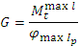G=$\frac{M_{T,A}}{φ_{Α }I_{p}}L=\frac{15*1000Nmm}{0.22 rad*127.17{mm}^{4}}45mm=24*\frac{{10}^{3}N}{{mm}^{2}}=24 GPa$

ΣΥΜΠΕΡΑΣΜΑ : Το υλικό αντιστοιχεί σε μαλακό χάλυβα!!

ΚΕΦΑΛΑΙΟ 5^{Ο} : Λυγισμός Μεταλλικών Ράβδων

Α. Θεωρία του EULER για τον Λυγισμό Ράβδων

Όταν στήλη μικρού ύψους υφίσταται βαθμιαία θλιπτική φόρτιση τελικά αστοχεί υπό την επίδραση θλιπτικού φορτίου. Η τάση κατά τη διάρκεια της φόρτισης είναι ίση με τον λόγο P/A όταν το φορτίο εφαρμόζεται κεντρικά μέσω του κέντρου βάρους της διατομής ή όπως φαίνεται στο Σχήμα 5-1 όταν η φόρτιση εφαρμόζεται εκτός του κέντρου βάρους. Όταν η στήλη είναι μεγάλου ύψους θα υποστεί λυγισμό παραπλεύρως σε φορτίο P πολύ μικρότερο απ’ ότι απαιτείται η θραύση του υλικού. Η παράπλευρη μετακίνηση αυξάνεται πολύ όταν το φορτίο παραμένει πρακτικά σταθερό και η στήλη αστοχεί από κάμψη κοντά στο κέντρο του ύψους. Αυτό μπορούμε να το παρατηρήσουμε στο κήπο μας με απλό πείραμα.
Σχ. 5- 1 Κατανομή των τάσεων στη διατομή της στήλης φορτισμένη από δύναμη P εκτός του κέντρου βάρους σε απόσταση e αλλά κείται κατά μήκος ενός άξονα συμμετρίας (page 55 Strength of Materials J.P. Den Hartog Dover Publishing inc NY 1949)
Οι συνήθης διαστάσεις στηλου (παλουκιού), μικρού ύψους, στον κήπο είναι 94,44x 2,54x0,476 cm ο οποίος είναι κατασκευασμένος από ξύλο πεύκου με μέτρο ελαστικότητας Ε=6.89 GPa και θλιπτική αντοχή 20.68 MPa. Εάν ο στύλος ήταν μικρού ύψους , ας πούμε 2.54 cm θα μπορούσε να υποβαστάξει φορτίο πριν τη θραύση 20,68 Ν/mm² x4,76mm x25,40 mm=2500 N.
Αλλά όταν ο στύλος έχει ύψος 914,4 mm = 0,9144 m και τοποθετηθεί με το ένα άκρο του στο έδαφος και πιεστεί με τα χέρια μας προς τα κάτω, από το άνω μέρος, με μικρή δύναμη της τάξης των 22,2 N προκαλεί κάμψη παραπλεύρως στο μέσο και δύσκολα αισθανόμαστε οποιαδήποτε αύξηση της δύναμης στα χέρια μας όταν αυξάνεται η παράπλευρη μετακίνηση πιέζοντας επί πλέον προς τα κάτω. Η θεωρία αυτού του φαινομένου αναπτύχθηκε από τον Ελβετό επιστήμονα L. Euler. Θεωρήστε στήλη της οποίας μόνο η κεντρική γραμμή φαίνεται στο Σχ. 5-2. Υποθέτουμε ότι η στήλη είναι στερεωμένη στα άκρα της, το οποίο σημαίνει ότι τα άκρα δεν υπόκειται σε καμπτικές ροπές, Η στήλη υφίσταται την επίδραση ενός ζεύγους δυνάμεων στα άκρα της, το οποίο ενεργεί κατά μήκος της γραμμής που ενώνει όλα τα κέντρα βάρους της διατομής της ευθείας στήλης. Το πείραμα με τους στύλους στο φράκτη του κήπου μας υποπτεύει ότι η στήλη μπορεί να είναι σε ισορροπία όταν κάμπτεται παράπλευρα υπό την επίδραση των δυνάμεων στα άκρα της με ορισμένη τιμή. Ας υποθέσουμε ότι η παράπλευρη μετακίνηση είναι .

Σχ. 5- 2 Στήλη με αρθρωμένα άκρα, αρχικά ευθεία, σε κατάσταση ισορροπίας καμπτώμενη υπό την επίδραση του φορτίου P σε άκρα. Fig 152 Hartog
Ισορροπία σε τυχαία τομή απαιτεί (Σχ. 5-2b) ότι διαδίδει όχι μόνο τη δύναμη P αλλά επίσης ροπή κάμψης P y. Στην περίπτωση αυτή έχουμε δοκό υπό κάμψη όπου ισχύσει η διαφορική εξίσωση
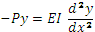 (5-1)
όπου το αρνητικό σημείο μπορεί να το καταλάβουμε συγκρίνοντας το άνω μέρος της στήλης στο Σχ. 5-2 όπου η κλίση είναι θετική και ελαττώνεται αυξανομένου του x έτσι ώστε το είναι αρνητικό. Οπότε πρέπει υποχρεωτικά να έχουμε μείον σημείο πριν το P y. Η διαφορετική εξίσωση (1) δεν μπορεί άμεσα να ολοκληρωθεί λόγω του ότι η είναι συνάρτηση του y και όχι του x. Η εξίσωση (1) έχει τη μορφή απλού ταλαντωτή. Η γενική λύση της εξίσωσης (1) είναι
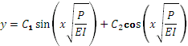 (5-2)
Οι τιμές των σταθερών προσδιορίζονται από τις συνοριακές συνθήκες στα άκρα της στήλης
και (5-3)
Η εφαρμογή των συνοριακών συνθηκών (3) στην εξίσωση (2) δίδει και
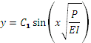 (5-4)
το οποίο σημαίνει ότι η καμπύλη αρχίζει ως ημιτονοειδή κύμα στην κορυφή και κατόπιν μπορεί να έχει οποιαδήποτε μορφή του Σχ. 5-3. Η σταθερά μόνο μεταβάλει το μέγεθος του κύματος αφήνοντας τον κυματάριθμο αναλλοίωτο ενώ μεταβάλλοντας το φορτίο P μεταβάλλουμε τον κυματάριθμο στο Σχ. 5-3 αφήνοντας το μέγιστο μέγεθος το ίδιο. Εν συνεχεία, πρέπει να ικανοποιηθεί η δεύτερη συνοριακή συνθήκη στο άκρο παρατηρώντας ότι δεν μπορεί να γίνει κάτι μεταβάλλοντας το αλλά πρέπει να εργαστούμε με το φορτίο P. Εφαρμόζουμε μηδενική μετατόπιση στο ρυθμίζοντας την καμπύλη σε ½, 1, 1 ½ ημιτονοειδή κύματα κατά μήκος του ύψους της στήλης. Αυτό σημαίνει ότι η γωνία 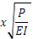 στο είναι π,2π,3π,… ακτίνια ή 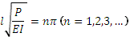 από το οποίο προκύπτει

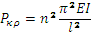 (5-5)

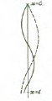

Σχ. 5- 3 Λύσεις της διαφορετικής εξίσωσης Euler λυγισμού η οποία ικανοποιεί τις συνοριακές συνθήκες στην κορυφή αλλά όχι στο τέλος της στήλης. Fig 153 (p186) Hartog
Η πλέον σημαντική από αυτές τις τιμές είναι για n=1 με σχήμα μισό του ημιτονοειδούς κύματος όπως φαίνεται στο Σχήμα 5-4 α. Η σημασία της εξίσωσης (5) είναι ότι ισορροπία της στήλης σε οποιαδήποτε των καμπύλων θέσεων του Σχήματος 5-4 είναι δυνατόν μόνο όταν τα φορτία στα άκρα λάβουν μία από αυτές τις κρίσιμες τιμές. Για οποιαδήποτε άλλη τιμή των φορτίων στα άκρα η μόνη πιθανή σχήμα της ισορροπίας είναι η ευθεία γραμμή. Με την πρώτη κρίσιμη τιμή του φορτίου η στήλη είναι σε ισορροπία για οποιαδήποτε τιμή της σταθεράς C₁ στην εξίσωση (4) η οποία μετασχηματίζεται στην
(5-6)
Πιθανή τιμή του C₁ είναι το μηδέν το οποίο ισχύει ακόμη στο κρίσιμο φορτίο και η στήλη είναι ευθεία γραμμή. Υποθέτουμε ότι κατακόρυφη στήλη φορτίζεται με κρίσιμο φορτίο P_{κρ}, θα λυγίσει ή όχι η στήλη; Η απάντηση είναι σύμφωνα με τη θεωρία του Euler η στήλη δεν θα υποστεί λυγισμό αλλά θα παραμείνει εκεί που είναι. Οπωσδήποτε εάν μικρή διαταραχή συμβεί στο κέντρο της στήλης θα υποστεί καμπύλωση στο μορφή της. Ή πρακτικότερα εάν το φορτίο δεν περνά ακριβώς από το κέντρο βάρους της διατομής αλλά 0.01 mm μακριά από την κεντρική γραμμή η στήλη θα υποστεί λυγισμό. Η ευστάθεια της στήλης υπό την επίδραση του κρίσιμου φορτίου ή φορτίο Euler, είναι της ίδιας φύσης καθώς εκείνη μπίλιας μπιλιάρδου η οποία κείται στο τραπέζι, όπου μικρή κλίση του τραπεζιού θα προκαλέσει την μπίλια να κυλίσει προς κάποια αυθαίρετη κατεύθυνση.

Σχ. 5- 4 Ποικίλες λύσεις της εξίσωσης Euler για κεντρικά φορτισμένη στήλη με πακτωμένα άκρα.
|fig 154 p 187 Hartog
Συμπερασματικά, ας εφαρμόσουμε την εξίσωση (5) στην περίπτωση του στύλου στον κήπο. Η ροπή αδρανείας διατομής ισούται με 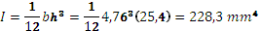 και 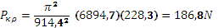 ενώ όπως είδαμε πριν, το θλιπτικό φορτίο στην στήλη της ίδιας διατομής είναι 2500 N.

ΕΠΙΔΡΑΣΗ ΑΛΛΩΝ ΣΤΗΡΙΞΕΩΝ

Στις προηγούμενες περιπτώσεις όπου εφαρμόζεται η εξίσωση Euler (5) όλες έχουν τα άκρα της στήλης πακτωμένα και δεν έχουν καμπτικές ροπές ή καμπυλότητα στα άκρα. Στην συνέχεια θα εξετάσουμε την περίπτωση πακτωμένων άκρων όπου η κλίση είναι μηδέν, όπως φαίνεται στο Σχ. 5-5.

Σχ. 5- 5 Στήλη με πακτωμένα άκρα. Fig 156 Hartog p 189
Στα άκρα ενεργεί καμπτική ροπή Μ_{ο} και η ισορροπία ενός τμήματος της στήλης απαιτεί καμπτική ροπή στην τυχαία θέση x
(5-7)
Και από την εξίσωση ορισμού της καμπτικής ροπής ισχύει ή ή
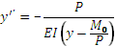 $y^{''}=-\frac{P}{EI}(y-\frac{M_{o}}{P})$ (5-8)=
Η οποία διαφέρει από την εξίσωση (5-1) στο πρόσθετο όρο ο όποιος είναι σταθερός και όχι εξαρτώμενος από το x. Η γενική λύση της εξίσωσης (5-8) διαφέρει από την (5-2) προσθέτοντας τον σταθερό όρο $\frac{M_{o}}{P}$
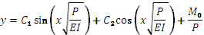 (5-9)
Οι σταθερές C₁ και C₂ και οι άγνωστες ποσότητες M₀ και P πρέπει να προσδιοριστούν από τις κάτωθι τέσσαρες συνοριακές συνθήκες:
(5-10)
Από την πρώτη συνθήκη προκύπτει $C_{2=-}\frac{M_{o}}{P}$ και από την δεύτερη συνθήκη, μετά από παραγώγιση της (5-9) και θέτοντας x=0 προκύπτει C₁=0. Με αυτά τα δύο αποτελέσματα η έκφραση για τη μορφή της y(x) είναι:
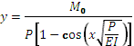 $y\left(x\right)=\frac{M_{o}}{P}[1-\cos\left(x\sqrt{\frac{p}{EI}}\right)]$ (5-11)
Η οποία απεικονίζεται στο Σχήμα 5-6.
Σχ. 5- 6 Στήλη με πακτωμένα άκρα. Επίλυση της διαφορικής εξίσωσης του Euler η οποία ικανοποιεί τις συνοριακές συνθήκες στα άκρα. Fig 157 Hartog
Μεταβάλλοντας το φορτίο P αλλάζουμε τη γωνία $x\sqrt{\frac{p}{EI}}$ και όθεν το μήκος κύματος της συνημιτοειδής καμπύλης ενώ μεταβάλλοντας τη ροπή M₀ αλλάζουμε το πλάτος 2Μ₀/P της καμπύλης. Παρατηρούμε ότι είναι ανούσιο να προσπαθήσουμε να προσομοιώσουμε την κάτω συνοριακή συνθήκη μεταβάλλοντας το Μ_{ο} πρέπει να λάβουμε το ζωτικής σημασίας μήκος κύματος δηλαδή πρέπει να επιλέξουμε το P κατάλληλα εξαναγκάζοντας το σημείο Α στο Σχ. 5-6 να πάει στο κατώτερο σημείο της στήλης. Όταν επιτευχθεί αυτό ικανοποιούνται αμφότερες οι συνοριακές συνθήκες ταυτόχρονα εφ’ όσον στο Α αμφότερα y και y’ είναι μηδέν. Από το Ο μέχρι το Α είναι 360 μοίρες ή 2π ακτίνια του συνημιτοειδούς κύματος. Οπότε:
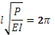 $l\sqrt{\frac{p}{EI}}=2π$
και το κρίσιμο φορτίο:
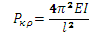 $P_{κρ}=\frac{4π^{2}}{l^{2}}EI$ (5-12)
το οποίο εικονίζεται στο Σχ. 5-7
Σχ. 5- 7 Βασική μορφή λυγισμού στήλης σε πάκτωση αε αμφότερα τα άκρα. Fig 158 Hartog p 190
Παρατηρούμε ότι το κρίσιμο φορτίο για στήλη με πάκτωση στα δύο άκρα είναι τέσσαρες φορές μεγαλύτερο από την αντίστοιχη περίπτωση με άρθρωση στα δύο άκρα και του ιδίου ύψους. Μπορούμε να συμπεράνουμε ότι στήλη πακτωμένη στα άκρα μεταφέρει το ίδιο φορτίο στα άκρα καθώς στήλη με πακτωμένα άκρα της ιδίας διατομής και ήμισυ ύψος. Αυτό φαίνεται στο Σχ. 5-7 όταν δούμε στο τμήμα ΒΒ’ του Σχ. 5-7. Σε αυτά τα σημεία το συνημιτοειδής κύμα έχει μηδενική κλίση οπότε η στήλη είναι χωρίς κάμψη και μεταφέρει μόνο θλιπτικές δυνάμεις P στα Β και Β’. Οπότε η στήλη ΒΒ’ με αρθρωτά άκρα είναι στην ίδια συνθήκη καθώς η στήλη ΟΑ με πακτωμένα άκρα.
Εάν παρατηρήσουμε το τμήμα ΟΒ της στήλης τότε το Β είναι σημείο μηδενικής κλίσης. Οπότε εάν ΟΒ=l το μήκος της στήλης έχουμε τη μορφή λυγισμού ράβδου στην οποία το ένα άκρο είναι πακτωμένο ενώ το άλλο άκρο Β είναι αρθρωτό όπου η άρθρωση επιτρέπεται να ολισθαίνει πλαγίως δηλαδή κυλίεται. Για αυτή την περίπτωση στήλης το κρίσιμο φορτίο υπολογίζεται αντικαθιστώντας τον παράγοντα της εξίσωσης (12) με . Οπότε αυτή η περίπτωση στήλης θα λυγίσει στο 1/16 του κρίσιμου φορτίου που απαιτείται αμφότερα πακτωμένη στήλη του ιδίου μήκους και καμπτικής στιβαρότητας ΕΙ.
Η άλλη περίπτωση εμφανίζεται όταν εξετάσουμε το τμήμα ΟD του Σχ. 5-7 ως το μήκος l. Τότε έχουμε στήλη στερεωμένη σε αμφότερα τα άκρα αλλά το ένα άκρο στηρίζεται σε κύλιση και μπορεί να ολισθαίνει πλαγίως. Η μορφή συνίσταται από 180 μοίρες ή π ακτίνια του συνιμητοειδούς κύματος οπότε το φορτίο λυγισμού είναι ¼ του πραγματικού με διπλή στήριξη στα άκρα. Στην πράξη μια στήλη δεν είναι ούτε απόλυτα αρθρωμένη ούτε πακτωμένη αλλά κάπου μεταξύ. Αυτό εκφράζεται με τον συντελεστή στιβαρότητας κ , η καμπτική ροπή στα άκρα είναι κφ όπου φ είναι η γωνία της κεντρικής γραμμής αναφορικά με τη γραμμή ισορροπίας. Για αρθρωτά άκρα κ=0 (σημεία Β και Β’ στο Σχ. 5-7). Για πακτωμένα άκρα το κ είναι άπειρο (σημεία Ο και Α). Εάν επιλέξουμε ένα ζευγάρι σημείων CC’ θα υπάρχει ορισμένη γωνία φ=y’ και ορισμένη καμπυλότητα y’’ σε αυτά τα σημεία οπότε θα υπάρχει μια τιμή του κ μεταξύ του μηδέν και απείρου. Όθεν η μορφή της καμπύλης μετακίνησης της στήλης με ενδιάμεσες συνοριακές συνθήκες θα είναι το τμήμα CC’ του Σχ. 5-7 και το κρίσιμο φορτίο θα υπολογίζεται από την εξίσωση Euler (5) πολλαπλασιασμένη από ένα παράγοντα μεταξύ 1 και 4. Για πρακτικούς σχεδιασμούς είμαστε συνηθισμένοι να σφάλουμε στην ασφαλή πλευρά οπότε θεωρούμε αρθρωτά άκρα μολονότι γνωρίζουμε ότι το κρίσιμο φορτίο λυγισμού είναι λίγο μεγαλύτερο κάποιου ποσού μερικά δεσμευμένου ενάντια στη στρέψη των άκρων.

ΠΡΑΚΤΙΚΟΣ ΣΧΕΔΙΑΣΜΟΣ ΣΤΗΛΩΝ
Ας επιστρέψουμε στο πείραμα με το φράκτη. Όταν προκαλούμε τα ‘παλούκια’ να λυγίσουν αυτό προφανώς θα τα λυγίσει στο εύκαμπτο μέρος της διατομής δηλαδή η πλευρά της 25,4 mm θα είναι στην εξωτερική και εσωτερική μεριά της καμπύλης ενώ οι 4,76 mm πλευρές θα παραμένουν επίπεδες. Λυγισμός στην στιβαρή πλευρά θα είναι θεωρητικά πιθανόν αλλά αυτό θα πάρει μεγαλύτερο κρίσιμο φορτίο. Από την εξίσωση Euler (5) το φορτίο υπολογίζεται από τη μικρότερη τιμή της ροπής αδρανείας I, η οποία ισούται με 533,78 Ν σε αυτή την περίπτωση. Για τον πρακτικό σχεδιασμό του υποστυλώματος (παλουκιού) δεν ενδιαφερόμαστε για την υψηλότερη τιμή του κρίσιμου φορτίου, το μικρότερο κρίσιμο φορτίο υπερισχύει που αντιστοιχεί στη μικρότερη ροπή αδρανείας της διατομής. Αλλά τότε δεν υπάρχει πλεονέκτημα εάν θεωρήσουμε υψηλότερη ροπή αδρανείας στην κατεύθυνση των 90 μοιρών. Οπότε στήλες που πρόκειται να φορτιστούν μόνο θλιπτικά πάντοτε σχεδιάζονται με ίσες τιμές του Ι σε αμφότερες τις κύριες κατευθύνσεις και όθεν ίδια Ι σε όλες τις κατευθύνσεις. Διατομές σε χάλυβα κατασκευάζονται σωληνοειδής, ή κυλοδοκοί και σε ενισχυμένο σκυρόδεμα πρέπει να έχουν ενίσχυση από χαλύβδινες ράβδους περιμετρικά. (Σχ. 5-8).

Σχ. 5- 8 Διατομές στηλών φορτιζόμενες μόνο θλιπτικά πρέπει να έχουν ίσες ροπές αδρανείας σε όλες τις κατευθύνσεις π.χ. σε χάλυβα (α),(β),(γ) ή ενισχυμένο σκυρόδεμα (δ)
Fig 161 Hartog p195
Η μεγαλύτερη αξία της εξίσωσης του Euler (5) είναι ότι εάν η στήλη ( κολώνα) είναι ικανοποιητικά υψηλή η ικανότητα μεταφοράς φορτίου γίνεται μικρότερη πολύ σύντομα. Αυτό γίνεται αντιληπτό καλύτερα γράφοντας την εξίσωση (5) σε όρους της ακτίνας περιστροφής 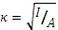 της διατομής, δηλ.
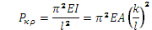
ή εναλλακτικά
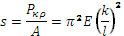 (5-13)
Στην εξίσωση (5-13) το s παριστάνει τη θλιπτική τάση στο στύλο και ο λόγος καλείται λόγος λεπτότητας. Στο Σχήμα 5-9 η θλιπτική τάση σχεδιάζεται συναρτήσει του λόγου λεπτότητας για χάλυβα (Ε=210 GPa).

Σχ. 5- 9 Γραφική παράσταση του τύπου Euler και Tetmajer για κάμψη αμφιέρεστων χαλύβδινων δοκών

Εάν επιθυμούσαμε να σχεδιάσουμε κολώνα με λόγο λεπτότητας θα υποστεί λυγισμό σε άμεσο φορτίο 51 ΜPa ενώ το υλικό μπορεί να υποβαστάξει , πριν αρχίσει να διαρρέει ,τάση 206 GPa. Η κολώνα είναι ασθενώς σχεδιασμένο και δεν αξιοποιούμε την αποδοτικότητα του υλικού. Θα ήταν καλύτερο, για δεδομένο ύψος του στύλου να απλώσουμε το υλικό σε μεγαλύτερη απόσταση κ έτσι ώστε να ανέβουμε στην καμπύλη Euler (Σχ.5- 9) και να εφαρμόσουμε περισσότερη τάση στο υλικό. Όθεν θα εμφανιστεί ότι ο μεγαλύτερος αποδοτικός λόγος λεπτότητας κ για τον χάλυβα είναι περίπου διότι τότε η άμεση τάση s είναι ίση της τάσης διαρροής 206 GPa. Πάνω από την τάση διαρροής ο τύπος του Euler δεν ισχύει διότι αναπτύχθηκε με βάση τη διαφορική εξίσωση της κάμψης , η οποία βασίζεται στη γραμμική κατανομή των καμπτικών τάσεων και στο νόμο του Hooke. Όθεν για κολώνες λόγου λεπτότητας μικρότερο του 100 είτε πρέπει να εργαστούμε άλλη θεωρία η οποία περιέχει πλαστικότητα ή πρέπει να σχεδιάσουμε πειράματα στο εργαστήριο. Τα πειράματα δίδουν διάσπαρτα σημεία και να τα προσομοιώσουμε με κάποια εμπειρική εξίσωση. Για χάλυβα μια τέτοια απλή εξίσωση είναι
(5-14)
Η ανωτέρω εξίσωση (5-14) προτάθηκε από τον Tetmajer και φέρει το όνομά του στη βιβλιογραφία και σχεδιάζεται στο Σχήμα 5-9 και τέμνει την καμπύλη Euler στο λόγο λεπτότητας 110. Πάνω από αυτή την τιμή η εξίσωση Euler προσομοιώνει τα πειραματικά δεδομένα. Αρχικά παρατηρούμε ότι η ανάλυσης Euler συμφωνεί με τα σημεία του λόγου ανάμεσα 100 και 110 το οποίο ισχύει για την περίπτωση πλήρους ομογενής ράβδου φορτιζόμενη αξονικά. Μια ματιά στο Σχήμα 5-7 μας συμβουλεύει μικρή απόκλιση από την ιδεατή συνθήκη γίνεται ουσιώδη εάν είμαστε πλησίον του κρίσιμου φορτίου το οποίο για πλησίον του 100 σημαίνει επίσης πλησίον του σημείου διαρροής. Όθεν δεν θα μας εκπλήξει η απόκλιση από τη θεωρία σ’ αυτή την περιοχή σε ένα πρακτικό πείραμα.
Όταν η κολώνα έχει μικρότερο ύψος από η τελική τάση θραύσης είναι μεγαλύτερη από την τάση διαρροής. Η εξίσωση (14) ισχύει για ανάμεσα στο 30 και 100. Για πολύ μικρές τιμές του λόγου π.χ. η τελική αντοχή είναι η θλιπτική τάση περίπου 413 ΜPaπολύ μεγαλύτερη της προέκτασης της καμπύλης Tetmajer στο Σχήμα 9, περίπου 330 ΜPa. Οπότε το Σχήμα 9 είναι αυτό που χρειαζόμαστε να σχεδιάσουμε ευπρεπώς υποστυλώματα από χάλυβα. Υπολογίζουμε το τελικό φορτίο από τον τύπο του Tetmajer (εξίσωση (5-14)) για ή από τον τύπο του Euler (εξίσωση (5))για και διαιρούμε αυτό το φορτίο με ένα κατάλληλο συντελεστή ασφαλείας περίπου 3. Αυτό ακριβώς απαιτούν οι κανονισμοί σχεδιασμού μεταλλικών υποστυλωμάτων. Η εξίσωση Τetmajer μπορεί να τροποποιηθεί για να συμπεριλάβει τον συντελεστή ασφαλείας ως εξής
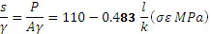 (5-15)
Ωστόσο εδώ η επιπλοκή αρχίζει διότι ο Tetmajer υπόθεσε ότι τα πειραματικά σημεία κείται σε ευθεία γραμμή, το οποίο δεν είναι αληθές, αλλά άλλοι ερευνητές υπέθεσαν ότι τα σημεία κείται σε παραβολή ενώ άλλοι υπέθεσαν ότι τα σημεία ακολουθούν S-τύπο καμπύλη ως κάτωθι:
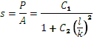 (5-16)
Στη περίπτωση άλλων υλικών π.χ. κράματα χάλυβα αλουμίνιο, μαγνήσιο διαγράμματα ίδιας μορφής με το Σχήμα 5-9 εφαρμόζονται με διαφορετικές αριθμητικές τιμές. Οι εταιρίες κατασκευής χαλύβδινων δοκών με τέτοια υλικά χρησιμοποιούν παρόμοιους τύπους με τους ανωτέρω. Ο μηχανικός που ασχολείται επαγγελματικά με τον σχεδιασμό μεταλλικών ή άλλου είδους υλικών πρέπει να συμβουλεύεται τα εγχειρίδια μηχανικών γνωστά ως Engineering Handbooks.

Β. ΠΕΙΡΑΜΑΤΑ ΛΥΓΙΣΜΟΥ
Ο πειραματικός προσδιορισμός της εξίσωσης Euler για τον λυγισμό μεταλλικών δοκών διατομής ορθογώνιας διατομής πραγματοποιείται με τη συσκευή του Σχήματος 5-10. Εξετάζουμε τρείς περιπτώσεις στήριξης της δοκού (α) άρθρωση-άρθρωση Α/Α (β) πάκτωση-άρθρωση Π/Α και (γ) πάκτωση-πάκτωση Π/Π. Η επίλυση της εξίσωσης Euler δίδει τρείς διαφορετικούς τύπους για το κρίσιμο φορτίο

 | Κρίσιμο φορτίου λυγισμού (Ν) | Κρίσιμο φορτίου λυγισμού (Ν)
Α/Α | 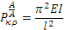
Π/Α | 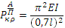
Π/Π | 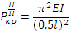 | 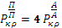

Όπου ΕΙ δηλώνει την στιβαρότητα της δοκού, E=Μέτρο ελαστικότητας του υλικού και Ι =ροπή αδρανείας διατομής. Για δοκούς ορθογώνιας διατομής διαστάσεων b και h η τιμή του I είναι η ελάχιστη και υπολογίζεται από τον τύπο $I_{min}=\frac{1}{12}b^{3}h$ ή 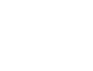 $I_{max}=\frac{1}{12}bh^{3}$ εξαρτάται από τον τρόπο φόρτισης της δοκού. Χρησιμοποιούμε μονάδες, φορτίου σε Ν και οι διαστάσεις των b και h είναι σε mm.
Στο εργαστήριο πειραματιζόμαστε με χαλύβδινες (Ε=210 GPa) και αλουμινίου (Ε=70 GPa) δοκούς διαστάσεων ως κάτωθι:
Υλικό | l(mm) | b(mm) | h(mm) |  | 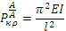  (σε Ν) | 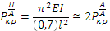 | 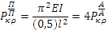
Χάλυβας | 1260 | 40,6 | 8,2 | 1934.54 | 252 | 504 | 1008
Αλουμίνιο | 750 | 19,6 | 4,76 | 140 mm⁴ | 170 | 340 | 680
Στον πίνακα παραθέτονται οι τιμές της ελάχιστης ροπής αδρανείας για κάθε δοκό.

Πειραματικά δεδομένα

Α. ΧΑΛΥΒΑΣ
A/A |  | α/Π |  | π/π
p(n) | F(mm) | p(n) | f(mm) | p(n) | f(mm)
0 | 0 | 0 | 0,1 | 0 | 0
50 | 0,1 | 50 | 0,2 | 50 | 0
100 | 1,1 | 100 | 0,4 | 100 | 0,1
150 | 3,1 | 150 | 1,7 | 150 | 0,1
200 | 10,6 | 200 | 2,1 | 200 | 0,2
 |  | 250 | 2,8 | 300 | 0,3
 |  | 300 | 3,7 | 400 | 0,4
 |  | 400 | 7.2 | 500 | 0,6
 |  |  |  | 600 | 0,9
 |  |  |  | 1000 | 3,1

Διάγραμμα βελους καμψησ σε λυγισμο F(MM) – φορτιου λyγισμου p(n) ΓΙΑ ΧΑΛΥΒΔΙΝΗ ΔΟΚΟ
Σχ. 5- 10 Διάγραμμα βέλους λυγισμού f(mm) σα συνάρτηση του αξονικού φορτίου P(N) για χάλυβα (Α/Α= Άρθρωση-Άρθρωση, Α/Π= Άρθρωση-Πάκτωση, Π/Π= Πάκτωση-Πάκτωση)
Από το ανωτέρω διάγραμμα παρατηρούμε ότι το κρίσιμο φορτίο είναι : 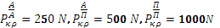. Δηλαδή η πειραματική τιμή του κρίσιμου φορτίου είναι πλησίον της αντίστοιχης θεωρητικής προβλεπόμενης τιμής.

B. ΑΛΟΥΜΙΝΙΟ
A/A |  | α/Π |  | π/π
p(n) | f(mm) | p(n) | f(mm) | p(n) | f(mm)
0 | 0 | 0 | 0,1 | 0 | 0
50 | 0,3 | 50 | 0,2 | 50 | 0,1
100 | 2,1 | 100 | 0,4 | 200 | 0,1
150 | 5,3 | 150 | 1,8 | 400 | 0,2
200 | 10,8 | 200 | 2,5 | 600 | 0,3
 |  | 250 | 3,4 | 700 | 0,9
 |  | 300 | 6,7 | 800 | 3,2
 |  |  |  | 900 | 3,3

Διάγραμμα βελους καμψησ σε λυγισμο F(MM) – φορτιου λyγισμου p(n) ΓΙΑ ΔΟΚΟ ΑΛΟΥΜΙΝΙΟΥ
Σχ. 5- 11 Διάγραμμα βέλους λυγισμού f(mm) σα συνάρτηση του αξονικού φορτίου P(N) για αλουμίνιο (Α/Α= Άρθρωση-Άρθρωση, Α/Π= Άρθρωση-Πάκτωση, Π/Π= Πάκτωση-Πάκτωση)
Από το ανωτέρω διάγραμμα παρατηρούμε ότι το κρίσιμο φορτίο είναι : 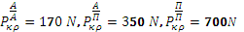. Δηλαδή η πειραματική τιμή του κρίσιμου φορτίου είναι πλησίον της αντίστοιχης θεωρητικής προβλεπόμενης τιμής.
Συμπέρασμα: Το κρίσιμο φορτίο λυγισμού για την δοκό από αλουμίνιο είναι μικρότερο από εκείνο της χαλύβδινης δοκού διότι είναι μαλακότερο (Ε_{Αλ}< Ε_{Χαλ})

ΚΡΙΣΙΜΗ ΤΑΣΗ ΛΥΓΙΣΜΟΥ
Η κρίσιμη τάση λυγισμού υπολογίζεται από τον τύπο

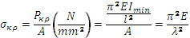 (5-17)
Όπου το λ εκφράζει τη λυγιρότητα της δοκού, με άλλα λόγιατο πόσο θα λυγίσει και ισούται με;
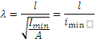 (5-18)
Η λυγιρότητα λ, είναι αδιάστατο μέγεθος καθ όσον το I_{min} έχει μονάδες mm⁴ και το Α mm² ενώ το l μετρείται σε mm. To καλείται ακτίνα αδρανείας της δοκού και έχει μονάδες σε mm.

ΥΠΟΛΟΓΙΣΜΟΣ ΤΟΥ ΚΡΙΣΙΜΟΥ ΦΟΡΤΙΟΥ σ_{κρ} , και ΤΟΥ ΣΥΝΤΕΛΕΣΤΗ ΛΥΓΗΡΟΤΗΤΑΣ λ, για ράβδους από χάλυβα και αλουμίνιο

Υλικό | l(mm) | b(mm) | h(mm) | Α(mm²) |  |  | λ | E(MPa) | σ_{κρ} (MPa)
Χάλυβας | 1260 | 40,6 | 8,2 | 332,9 | 1934.54 | 2,41 | 522,82 | 210.000 | 7,57
Αλουμίνιο | 750 | 19,6 | 4,76 | 93,3 | 140 mm⁴ | 1,22 | 614,75 | 70.000 | 1,82

Από πίνακες βρίσκουμε την αντοχή σε εφελκυσμό του χάλυβα και του αλουμινίου και υπολογίζουμε το όριο λυγιρότητας από τον τύπο

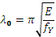 (Αδιάστατο) (5-19)

Όπου παριστάνει την τάση διαρροής του υλικού σε θλίψη!!
Η σχέση αυτή προκύπτει από τον προηγούμενο τύπο δι΄ αντικατάστασης του με και ισχύει μόνο για την ελαστική περιοχή.

Υλικό | (MPa) | (θεωρία) | λ(πειρ.) | σ_{επ}(MPa)=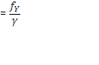
Χάλυβας | 345 | 77,46 | 522,82 | 300,0
Αλουμίνιο | 400 | 41,54 | 614,75 | 347,8

Επειδή πρέπει να κάνουμε έλεγχο για ελαστικό λυγισμό της ράβδου, δηλαδή πρέπει να συγκρίνουμε το σ_{κρ} με το σ_{επ}. Η τιμή του συντελεστή ασφαλείας γ λήφθηκε 1,15. Από τα ανωτέρω είναι εμφανές ότι και για τις δύο ράβδους το .

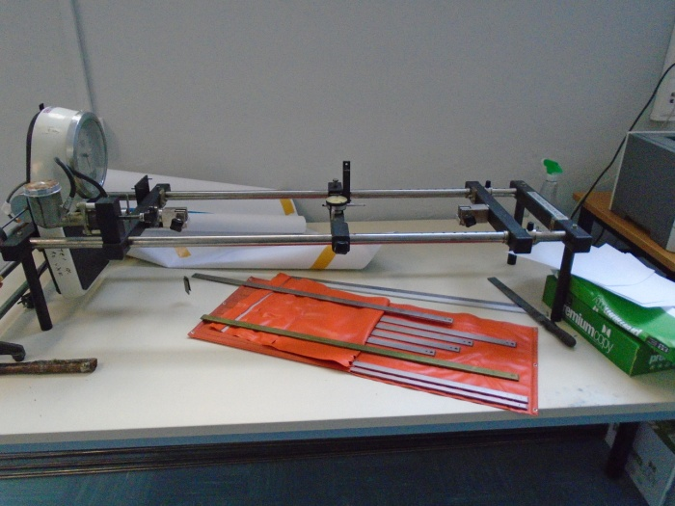
Εικόνα 5- 1 Μηχανή λυγισμού με τα δοκίμια στο πείραμα λυγισμού
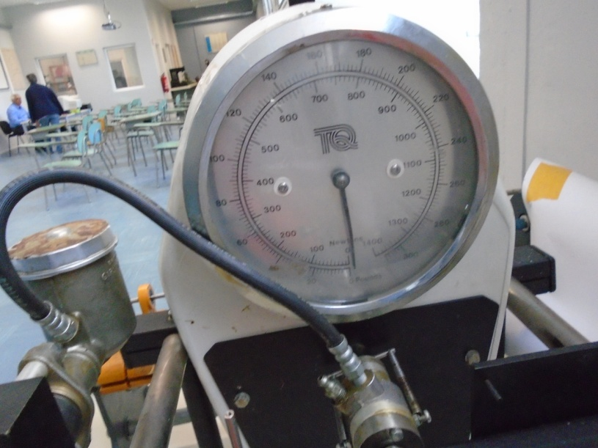

Εικόνα 5- 2 Δυναμόμετρο για τη μέτρηση του αξονικού φορτίου στο δοκίμιο λυγισμού
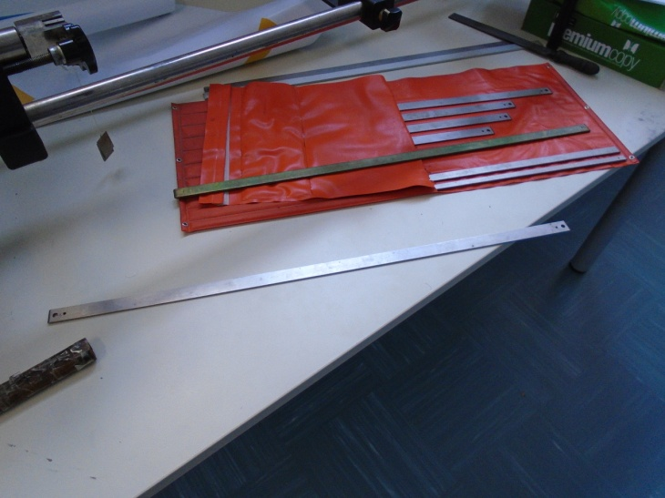
Εικόνα 5- 3 Δοκίμια για το πείραμα λυγισμού

ΚΕΦΑΛΑΙΟ 6^{Ο} : Πείραμα Προσδιορισμού της Σκληρότητας Μεταλλικών Υλικών

Α. Μέθοδος Brinell
Ορισμός της σκληρότητας. Τα εγχειρίδια των Μετάλλων (handbooks of metals) ορίζουν τη σκληρότητα ως την "Αντοχή μετάλλου σε πλαστική παραμόρφωση, συνήθως με διείσδυση. Ωστόσο, ο όρος μπορεί επίσης να αναφέρεται σε ακαμψία ή ιδιοσυγκρασία ή σε αντίσταση σε τριβή ή κοπή. Όσο μεγαλύτερη είναι η σκληρότητα του μετάλλου, τόσο μεγαλύτερη είναι η αντίσταση στην παραμόρφωση.
Η πειραματική μέθοδος υπολογισμού της σκληρότητας διαφόρων μεταλλικών υλικών βασίζεται στη διείσδυση του υλικού υπό εξέταση με μεταλλική σφαίρα διαμέτρου 10 mm ή σφαίρα από καρβίδιο στην οποία εφαρμόζεται φορτίο 3000 kg ή 30 κΝ. Στη περίπτωση μαλακών υλικών το φορτίο μπορεί να ελαττωθεί στα 1500 kg ή 500 kg για να αποτρέψει μεγάλη διείσδυση. Το πλήρες φορτίο εφαρμόζεται από 10 έως 15 secs για σίδηρο και χάλυβα και 30 secs για άλλα υλικά. Η διάμετρος του αποτυπώματος στο υλικό μετρείται με το παχύμετρο ή για μεγαλύτερη ακρίβεια με το μικροσκόπιο. Ο αριθμός σκληρότητας Brinell υπολογίζεται διαιρώντας το φορτίο που εφαρμόζεται στην επιφάνεια με το εμβαδόν του διεισδυτή (Σχ. 6-1)
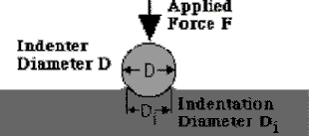
Σχ. 6- 1Δοκίμιο υπό την επίδραση του διεισδυτή
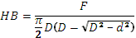 (6-1)
H διάμετρος του αποτυπώματος ισούται με τη μέση τιμή δύο ή περισσοτέρων αποτυπωμάτων στο δείγμα σε ορθή γωνία μεταξύ των. Με την χρήση πινάκων υπολογίσουμε ευκολότερα τον αριθμό σκληρότητας κατά Brinell ΒΗΝ. Ένας καλά δομημένος αριθμός σκληρότητας Brinell αποκαλύπτει τις συνθήκες του πειράματος, και αναγράφεται ως: "75 HB 10/500/30" το οποίο σημαίνει ότι ο αριθμός σκληρότητας κατά Brinell είναι 75 χρησιμοποιώντας διάμετρο διεισδυτή 10 mm διαμέτρου, το εφαρμοζόμενο φορτίο είναι 500 kg και ο χρόνος εφαρμογής του φορτίου είναι 30 secs. Για πειράματα με εξαιρετικά σκληρά μέταλλα ο διεισδυτής είναι από σφαίρα βολφραμίου καρβιδίου. Συγκριτικά με άλλες μεθόδους υπολογισμού του αριθμού σκληρότητας, η μέθοδος Brinell παρέχει την βαθύτερη και πλατύτερη διείσδυση στο υπό εξέταση υλικό, οπότε ο έλεγχος υπολογίζει κατά μέσο όρο τη σκληρότητα σε μια ευρύτερη ποσότητα υλικού και αποδίδει με μεγαλύτερη ακρίβεια τις πολλαπλές δομές κόκκων και τυχόν ανωμαλίες στην ομοιομορφία του υλικού. Αυτή η μέθοδος είναι η καλύτερη για την επίτευξη της ολικής ή μακρο-σκληρότητας ενός υλικού, ιδιαίτερα εκείνων των υλικών με ετερογενείς δομές.
Η μέθοδος δοκιμής σκληρότητας Brinell, ορίζεται στον Αμερικανικό κανονισμό ASTM Ε10 ή ISO 6506. Συχνά η επιφάνεια δοκιμής προετοιμάζεται με τροχό για την απομάκρυνση των επιφανειακών ατελειών. Οι συσκευές Brinell, σύμφωνα με την ASTM E103, μετρούν τα δείγματα χρησιμοποιώντας παραμέτρους σκληρότητας Brinell μαζί με τη μέθοδο σκληρότητας Rockwell. Αυτή η μέθοδος παρέχει τα πιο επαναλαμβανόμενα αποτελέσματα (και μεγαλύτερη ταχύτητα), καθώς οι ιδιαιτερότητες των οπτικών ερμηνειών αφαιρούνται μέσω της χρήσης μιας αυτόματης μηχανικής μέτρησης βάθους. Χρησιμοποιώντας αυτή τη μέθοδο, ωστόσο, τα αποτελέσματα ενδέχεται να μην είναι απολύτως συμβατά με τα αποτελέσματα του Brinell λόγω των διαφορετικών μεθόδων δοκιμής - μπορεί να απαιτηθεί αντιστάθμιση των αποτελεσμάτων για ορισμένα υλικά.
Η συσκευή υπολογισμού του συντελεστή σκληρότητας κατά Brinell δίδεται κατωτέρω
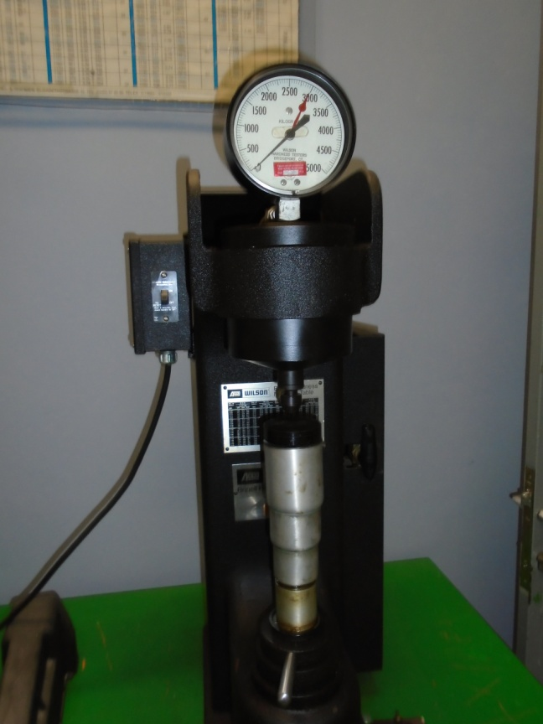
Εικόνα 6- 1 Συσκευή μέτρησης της σκληρότητας τύπου Brinell
Η προσεγγιστική σχέση μεταξύ της εφελκυστικής αντοχής και του αριθμού σκληρότητας Brinell, για χάλυβα, είναι
(6-2α)
(6-2β)
Όπου ΗΒ είναι ο αριθμός σκληρότητας κατά Brinell, όταν μετρείται με φορτίο 3000 kg. . H σχέση του συντελεστή HB με την εφελκυστική αντοχή δίδεται διαγραμματικά κατωτέρω

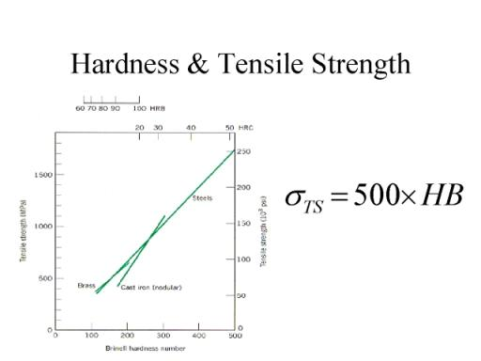
Σχ. 6- 2 Σχέση εφελκυστικής αντοχής του υλικού με τον συντελεστή σκληρότητας Brinell
Η σύγκριση των κλιμάτων συντελεστών σκληρότητας δίδεται κατωτέρω

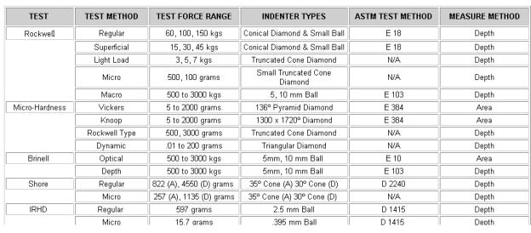
Ο πίνακας μετατροπής μονάδων σκληρότητας δίδεται κατωτέρω.
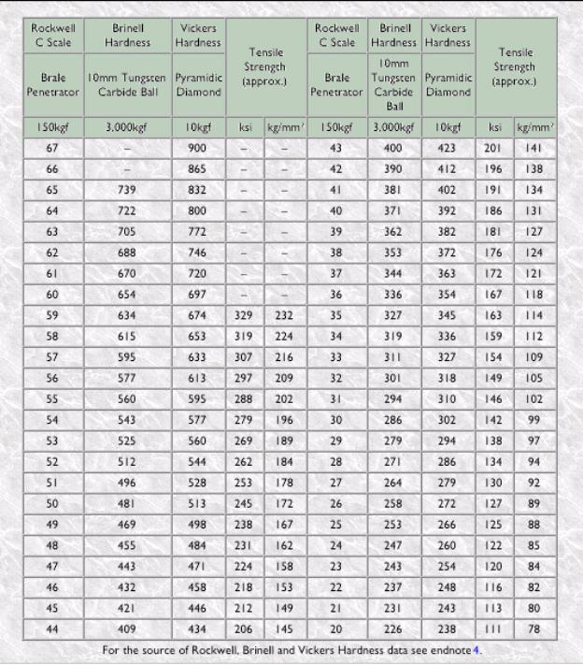

ΠΕΙΡΑΜΑ

Ι. Χάλυβας
Στο εργαστήριο χρησιμοποιήσαμε την συσκευή Brinell για τον πειραματικό προσδιορισμό του συντελεστή σκληρότητας για χάλυβα και μπρούτζο. Η διάμετρος του διεισδυτή είναι 10 mm και το εφαρμοζόμενο φορτίο 3000 kg_{f}. Τα αποτυπώματα για το δοκίμιο του χάλυβα (40 x40x 3,14 ) mm ήταν d=5,30 και 5,20 mm οπότε η μέση τιμή είναι d=5,25 mm. Από ην εξίσωση (1) υπολογίζουμε το συντελεστή ΗΒ (συντελεστή σκληρότητας κατά Brinell). Η τιμή του είναι
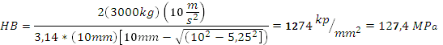
Από πίνακες προκύπτει ότι η εφελκυστική αντοχή του υπό μελέτη χάλυβα είναι 430 MPa, η οποία είναι τυπική για χάλυβες τύπου St 400. Συμπερασματικά μπορεί κανείς να πει ότι με ένα απλό πείραμα σκληρομέτρησης προσδιορίζει την εφελκυστική αντοχή του χάλυβα.

ΙΙ. Μπρούτζος
Το ίδιο πείραμα εκτελέστηκε με δοκίμια από μπρούτζο διαστάσεων 40x40x 3,14 mm. Το αποτύπωμα είναι και , με μέση τιμή . Αντικατάσταση της μέσης τιμής στην εξίσωση (1) δίδει τιμή για το HB=239 MPa,οπότε προκύπτει ότι η εφελκυστική αντοχή του μπρούτζινου δοκιμίου είναι 730 Mpa.
Τα αποτελέσματα για παρέχονται και σε πίνακα
Υλικό | D(mm) | d(mm) | HB(Πειρ) (N/mm2) | HB(Πίνακες) N/mm2) | % Απόκλιση | f_{t}(MPa)
Χάλυβας | 10 | 5,25 | 127,4 | 128 | 1,28 | 430
Μπρούτζος | 10 | 4,1 | 238 | 217 | 9,6 | 730

B. Μέθοδος Rockwell
Η μέθοδος σκληρότητας Rockwell είναι μέτρηση σκληρότητας που βασίζεται στην καθαρή αύξηση του βάθους διείσδυσης καθώς εφαρμόζεται φορτίο. Οι αριθμοί σκληρότητας κατά Rockwell δεν έχουν μονάδες και συνήθως δίνονται στις κλίμακες R, L, M, E και K. Όσο μεγαλύτερος είναι ο αριθμός σε κάθε κλίμακα, τόσο πιο σκληρό είναι το υλικό. Στη μέθοδο σκληρότητας Rockwell , καθορίζεται το βάθος διείσδυσης ενός διεισδυτή κάτω από ορισμένες αυθαίρετες συνθήκες δοκιμής. Ο δακτύλιος μπορεί να είναι είτε χαλύβδινη σφαίρα συγκεκριμένης διαμέτρου είτε σφαιρικός κώνος με γωνία 120 ° και ακτίνα κορυφής 0,2 mm, που ονομάζεται Brale. Ο τύπος του διεισδυτή και το φορτίο δοκιμής προσδιορίζουν την κλίμακα σκληρότητας (A, B, C, κ.λπ.) Αρχικά εφαρμόζεται μικρό φορτίο 10 kg_{f}, το οποίο προκαλεί μια αρχική διείσδυση και διατηρείται στην ενδιάμεσο στη θέση του. Στη συνέχεια, ο επιλογέας τίθεται σε μηδέν και εφαρμόζεται μεγαλύτερο φορτίο. Μετά την αφαίρεση του μεγάλου φορτίου, λαμβάνεται η ένδειξη βάθους ενώ το μικρό φορτίο παραμένει ανοικτό. Ο αριθμός σκληρότητας μπορεί στη συνέχεια να διαβαστεί απευθείας από την κλίμακα. Η σκληρότητα των κεραμικών υποστρωμάτων μπορεί να προσδιοριστεί με τη δοκιμή σκληρότητας Rockwell, σύμφωνα με τις προδιαγραφές του κανονισμού ASTM E-18. Η δοκιμή αυτή μετρά τη διαφορά σε βάθος που προκαλείται από δύο διαφορετικές δυνάμεις, χρησιμοποιώντας ένα περιτύπωμα επιλογής. Χρησιμοποιώντας τους πίνακες τυπικής μετατροπής σκληρότητας, η τιμή σκληρότητας Rockwell καθορίζεται για το εφαρμοζόμενο φορτίο, τη διάμετρο της εγκοπής και το βάθος εισχώρησης. Η συσκευή σκληρότητας Rockwell για τη μέτρηση της σκληρότητας μετάλλων μετράει την αντίσταση στη διείσδυση όπως στη δοκιμή Brinell, αλλά κατά Rockwell, μετράται το βάθος της διείσδυσης και όχι η διαμετρική περιοχή. Με τη συσκευή δοκιμής Rockwell, η σκληρότητα εμφανίζεται απευθείας στην κλίμακα που είναι προσαρτημένη στη συσκευή. Η δοκιμή σκληρότητας Rockwell είναι η πιο χρησιμοποιημένη και ευέλικτη από τις δοκιμές σκληρότητας.
Για μαλακά υλικά όπως κράματα χαλκού, μαλακό χάλυβα και κράματα αλουμινίου χρησιμοποιείται μία χαλύβδινη σφαίρα διαμέτρου 1,588 mm με φορτίο 100 kg και η σκληρότητα διαβάζεται στην κλίμακα Β. Κατά τη δοκιμή σκληρότερων υλικών, π.χ. χυτοσίδηρος και πολλά κράματα χάλυβα, χρησιμοποιείται κώνος διαμέτρου 120 μοιρών με φορτίο μέχρι 150 Kg_{f} και η σκληρότητα διαβάζεται στην κλίμακα "C". Η δοκιμή Rockwell χρησιμοποιεί δύο φορτία, το ένα εφαρμόζεται αμέσως μετά το άλλο. Το πρώτο φορτίο, γνωστό ως "μικρότερο" φορτίο 10 kg_{f}, εφαρμόζεται στο δείγμα για να βοηθήσει το κάθισμα του διεισδυτή και να αφαιρέσει τα αποτελέσματα, κατά τη δοκιμή, από τυχόν επιφανειακές ανωμαλίες. Στην ουσία, το μικρό φορτίο δημιουργεί μια ομοιόμορφα διαμορφωμένη επιφάνεια για το κύριο φορτίο που πρέπει να εφαρμοστεί. Η διαφορά στο βάθος της εσοχής μεταξύ των μικρών και μεγάλων φορτίων παρέχει τον αριθμό σκληρότητας Rockwell. Υπάρχουν διάφορες κλίμακες Rockwell εκτός από τις κλίμακες "Β" και "C" (οι οποίες ονομάζονται κοινές κλίμακες). Οι άλλες κλίμακες χρησιμοποιούν επίσης ένα γράμμα για το πρόθεμα συμβόλων κλίμακας και πολλοί χρησιμοποιούν ένα χαλύβδινο άξονα διαφορετικού μεγέθους. Μια σωστά χρησιμοποιούμενη ονομασία Rockwell θα έχει τον αριθμό σκληρότητας που ακολουθείται από το "HR" (Hardness Rockwell), το οποίο θα ακολουθείται από ένα άλλο γράμμα που υποδηλώνει τη συγκεκριμένη κλίμακα Rockwell. Ένα παράδειγμα είναι το 60 HRB, το οποίο δείχνει ότι το δείγμα έχει μια ένδειξη σκληρότητας 60 στην κλίμακα Β. Υπάρχει ένας δεύτερος αριθμός που αναφέρεται ως "Rockwell Superficial Hardness Tester". Ο επιφανειακός ελεγκτής χρησιμοποιεί ένα μειωμένο μικρό φορτίο, μόλις 3 kg_{f}, και έχει το σημαντικό φορτίο μειωμένο σε 15 ή 45 kg_{f} ανάλογα με το διεισδυτή, τα οποία είναι τα ίδια που χρησιμοποιούνται για τις κοινές κλίμακες. Χρησιμοποιώντας την διάμετρο 1,588 mm ο χαλύβδινος σφαιρικός άξονας προστίθεται ένα" Τ "(που σημαίνει δοκιμασία λεπτού φύλλου) στον επιφανειακό προσδιορισμό σκληρότητας. Ένα παράδειγμα επιφανειακής σκληρότητας Rockwell είναι 15Τ-22, το οποίο δείχνει την επιφανειακή σκληρότητα ως 22, με φορτίο 15 kg_{f} χρησιμοποιώντας χαλύβδινη σφαίρα. Αν χρησιμοποιήθηκε ο κώνος διαμαντιού 120^{ο} , το "Τ" θα αντικατασταθεί με το "N".
Η μέθοδος δοκιμής σκληρότητας Rockwell, όπως ορίζεται στον κανονισμό ASTM E-18, είναι η πιο συχνά χρησιμοποιούμενη μέθοδος δοκιμής σκληρότητας. Η δοκιμή Rockwell είναι γενικά πιο εύκολη στην εκτέλεση και πιο ακριβή από άλλους τύπους μεθόδων δοκιμής σκληρότητας. Η μέθοδος δοκιμής Rockwell χρησιμοποιείται σε όλα τα μέταλλα, εκτός από την περίπτωση κατά την οποία η δοκιμαστική μεταλλική δομή ή οι συνθήκες επιφάνειας θα εισήγαγαν πάρα πολλές παραλλαγές. Όπου οι ατέλειες είναι πολύ μεγάλες για την εφαρμογή ή όπου το μέγεθος του δείγματος ή το σχήμα του δείγματος απαγορεύει τη χρήση του.
Η συσκευή Rockwell φαίνεται κατωτέρω
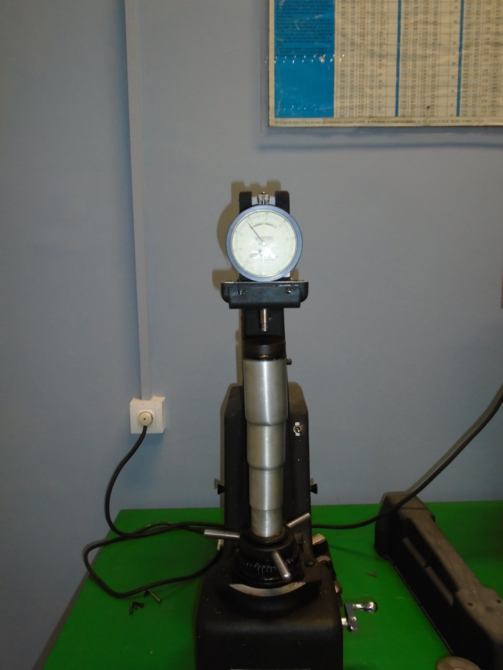
Εικόνα 6- 2Συσκευή μέτρησης της σκληρότητας τύπου Rockwell
Διαφορετικές κλίμακες Rockwell δίνονται στον κάτωθι πίνακα, όπου φαίνονται οι κλίμακες Β και C.
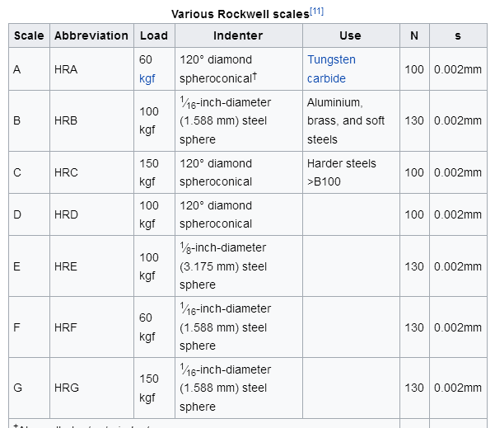
Ο προσδιορισμός της σκληρότητας Rockwell ενός υλικού συνεπάγεται την εφαρμογή ενός μικρού φορτίου που ακολουθείται από ένα μεγάλο φορτίο. Το μικρό φορτίο καθορίζει τη μηδενική θέση. Το κύριο φορτίο εφαρμόζεται, στη συνέχεια αφαιρείται ενώ διατηρείται το μικρό φορτίο. Το βάθος διείσδυσης από το μηδενικό σημείο μετράται από πίνακα, στον οποίο σκληρότερο υλικό δίνει μεγαλύτερο αριθμό. Δηλαδή, το βάθος διείσδυσης και η σκληρότητα είναι αντιστρόφως ανάλογα. Το πλεονέκτημα της σκληρότητας του Rockwell είναι η ικανότητά του να εμφανίζει απευθείας τις τιμές σκληρότητας, αποφεύγοντας έτσι κουραστικούς υπολογισμούς που εμπλέκονται σε άλλες τεχνικές μέτρησης της σκληρότητας.
Η εξίσωση για την σκληρότητα Rockwell είναι
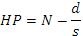 (6-3)
Όπου HR = βάθος (από το μηδενικό σημείο φόρτωσης), N και s είναι οι συντελεστές κλίμακας που εξαρτώνται από την κλίμακα του πειράματος που χρησιμοποιείται συνήθως στη μηχανική και τη μεταλλουργία. Η εμπορική του δημοτικότητα απορρέει από την ταχύτητα, την αξιοπιστία, την ευρωστία, την ανάλυση και την μικρή έκταση της εσοχής.

ΣΥΣΧΕΤΙΣΗ ΑΡΙΘΜΩΝ ΣΚΛΗΡΟΤΗΤΑΣ

Αν και υπάρχει σημαντική αβεβαιότητα στη συσχέτιση της σκληρότητας μεταξύ των διαφόρων μεθόδων που χρησιμοποιούνται, στην πράξη με την εφαρμογή ημιεμπειρικών τύπων και με σφάλμα της τάξης του ± 10 % είναι δυνατή η συσχέτιση της σκληρότητας που προσδιορίζεται με τη μέθοδο Brinell με αυτήν της μεθόδου Rockwell. Η σχέση που εφαρμόζεται στην περίπτωση τιμών Rockwell Β μεταξύ 35 και 100, είναι η παρακάτω:
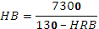 (6-4)
Υπάρχουν στην βιβλιογραφία διαγράμματα, που συσχετίζουν τις σκληρότητες ανάλογα με την χρησιμοποιούμενη μέθοδο. Τα αποτελέσματα που προκύπτουν από την συσχέτιση αυτή πρέπει να αξιολογούνται με προσοχή.
Στο εργαστήριο πειραματιστήκαμε σε δοκίμια από χάλυβα διαστάσεων 40 x40 x 3,14 mm και μπρούτζο των ιδίων διαστάσεων.
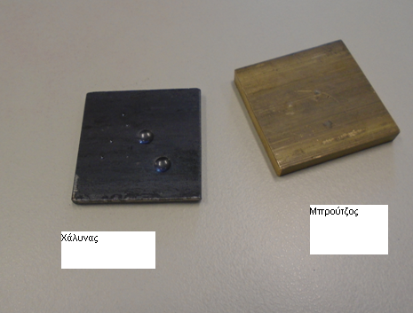
Εικόνα 6- 3 Δοκίμια από χάλυβα και μπρούτζο
Η τιμή του συντελεστή σκληρότητας κατά Rockwell στην κλίμακα B ήταν HRB=71 ενώ στην κλίμακα C ήταν HRC=61. Αντικατάσταση της τιμής του δείκτη HRB στην εξίσωση (4) δίδει για την τιμή του δείκτη HB=123,7 ΜPa δηλαδή την ίδια περίπου τιμή με εκείνη που προσδιόρισε η συσκευή Brinell. Για το μπρούτζο η τιμή του HRB προσδιορίστηκε πειραματικά ίση με 88, οπότε η τιμή του HB, από την εξίσωση (4), βρέθηκε ίση με HB=173,8 και από πίνακες η εφελκυστική αντοχή είναι 590 MPa.

ΚΕΦΑΛΑΙΟ 7^{Ο} ΚΟΠΩΣΗ ΜΕΤΑΛΛΙΚΩΝ ΥΛΙΚΩΝ

7.1 Ορισμός της κόπωσης

Κόπωση (fatigue), ορίζεται η προοδευτική και τοπική δομική αλλοίωση που παρουσιάζεται όταν ένα υλικό υποβάλλεται σε περιοδικά επαναλαμβανόμενη ή δυναμικά μεταβαλλόμενη φόρτιση , η τιμή της μέγιστης τάσης της οποίας είναι μικρότερη από το μέγιστο όριο τάσης εφελκυσμού , ή ακόμη και του ορίου ελαστικότητας τάσης του υλικού.

Κόπωση παρουσιάζεται όταν ένα υλικό υποβάλλεται σε επαναλαμβανόμενη φόρτιση και αποφόρτιση. Εάν τα φορτία είναι πάνω από ένα ορισμένο όριο , μικροσκοπικές ρωγμές θα αρχίσουν να σχηματίζονται σε σημεία όπου εμφανίζεται υψηλή συγκέντρωση τάσης. Οι ρωγμές αυτές , θα εξαπλωθούν προοδευτικά στο εσωτερικό του υλικού , έως ότου μια ρωγμή θα φτάσει σε τέτοιο κρίσιμο μέγεθος , οπού το εναπομένον υλικό στο οποίο δεν έχει εξαπλωθεί η ρωγμή δεν θα είναι ικανό να αντέξει τα υποκείμενα φορτία και το υλικό θα αστοχήσει.
Για να εμφανιστεί αστοχία λόγω κόπωσης, πρέπει να υπάρχουν οι εξής βασικές προϋποθέσεις

- Μία αρκετά υψηλή μέγιστη εφελκυστική τάση
- Μία επαναλαμβανόμενη διακύμανση της τάσης κατά τη λειτουργία
- Ένας αρκετά μεγάλος αριθμός κύκλων φόρτισης, δηλαδή επαναλήψεων της καταπόνησης

Η αντοχή ενός υλικού στο φαινόμενο της κόπωσης , μπορεί να επηρεαστεί από διάφορους παράγοντες

- Το σχήμα της δομής του υλικού, επηρεάζει σημαντικά την αντοχή σε κόπωση. Τετράγωνες οπές ή αιχμηρές γωνίες θα οδηγήσουν σε αυξημένες τοπικές τάσεις, που ευνοούν την εμφάνιση ρωγμών κόπωσης. Κυκλικές οπές και ομαλές ενώσεις συμβάλουν ως εκ τούτου σημαντικά στην αύξηση της αντοχής του υλικού σε κόπωση
- Επίσης σημαντικό ρόλο στην αστοχία ενός υλικού λόγω κόπωσης παίζουν και διάφοροι αστάθμητοι παράγοντες , όπως ενδεχόμενες μικρο-ατέλειες στην δομή του υλικού που ευνοούν την εμφάνιση ρωγμών λόγω κόπωσης , η θερμοκρασία του περιβάλλοντος , η παρουσία διαβρωτικών παραγόντων , κ.λ.π
Για τον λόγο αυτό , το φαινόμενο της κόπωσης είναι δύσκολο να αναλυθεί θεωρητικά , και ο υπολογισμός του βασίζεται σε μεγάλο βαθμό σε πειραματικές παρατηρήσεις και στατιστικές μετρήσεις. Το φαινόμενο της κόπωσης χωρίζεται σε δύο κατηγορίες , την Πολυκυκλική και την Ολιγοκυκλική κόπωση , ανάλογα το είδος των τάσεων και τον αριθμό των κύκλων φόρτισης των καταπονήσεων που υφίσταται το υλικό. Η Πολυκυκλική κόπωση (high cycle fatigue) η οποία χαρακτηρίζεται από τον μεγάλο αριθμό κύκλων φόρτισης που υφίσταται το υλικό μέχρι την αστοχία (Ν>10⁴), καθώς οι τιμές των τάσεων που ασκούνται είναι ελαστικές, με αποτέλεσμα το υλικό να μην υφίσταται πλαστικές παραμορφώσεις. Πολυκυκλική κόπωση , μπορεί να εμφανιστεί για παράδειγμα σε περιστρεφόμενους άξονες κατά την λειτουργία τους , ή στα φτερά ενός αεροπλάνου. Η Ολιγοκυκλική κόπωση (low cycle fatigue) η οποία εμφανίζεται στην περίπτωση που το υλικό δέχεται τάσεις μεγαλύτερες από το όριο διαρροής του , με αποτέλεσμα , σε κάθε κύκλο φόρτισης να υφίσταται ένα ποσοστό πλαστικής παραμόρφωσης. Έτσι , μειώνεται κατά πολύ ο αριθμός των κύκλων φόρτισης του υλικού μέχρι την αστοχία (Ν<10⁴). Κλασσικό παράδειγμα εκδήλωσης ολιγοκυκλικής κόπωσης , είναι η καταπόνηση που υφίσταται ο οπλισμός των κτηρίων κατά την διάρκεια ενός σεισμού.
Εφόσον κάποιο υλικό παρουσιάσει αστοχία λόγω κόπωσης, μπορεί να αναγνωριστεί παρατηρώντας την επιφάνεια θραύσης του υλικού . Στην παρακάτω φωτογραφία , εμφανίζεται η επιφάνεια θραύσης ενός υλικού λόγω κόπωσης.
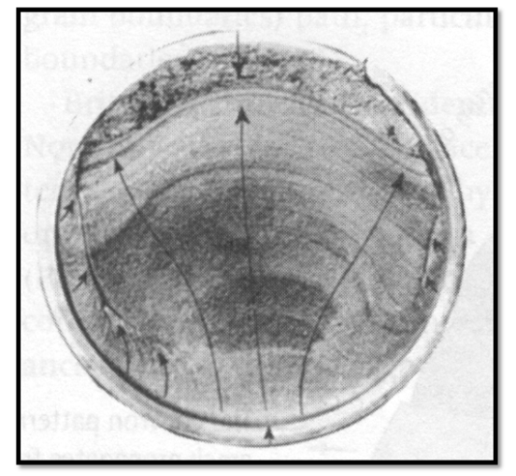
Εικόνα 7- 1 Επιφάνεια θραύσης σε κόπωση
Παρατηρούμε ότι η επιφάνεια χωρίζεται σε τρία μέρη:
- Το σημείο που εμφανίστηκε αρχικά το ρήγμα.
- Ένα αρκετά μεγάλο τμήμα λείας επιφάνειας, που υποδηλώνει την προοδευτική εξάπλωση του ρήγματος ως ένα σημείο. Κατά μήκους του τμήματος αυτού παρατηρούνται επίσης διαγραμμίσεις στο υλικό, που έχουν το σχήμα τόξων ομόκεντρων κύκλων, το κέντρο των οποίων συγκλίνει προς το σημείο όπου εμφανίστηκε το αρχικό ρήγμα.
- Το τμήμα της επιφάνειας στο οποίο η διατομή του υλικού είναι πολύ μικρή για να αντέξει τα υποκείμενα φορτία, με αποτέλεσμα να υποστεί απότομη εξάπλωση του ρήγματος, και εντέλει θραύση. Η τραχιά επιφάνεια του τμήματος αυτού, υποδηλώνει την απότομη και βίαιη αλλοίωση του υλικού, το οποίο αδυνατεί να ανταπεξέλθει πλέον στα υποκείμενα φορτία, και αστοχεί.

ΔΟΚΙΜΗ ΚΟΠΩΣΗΣ
Μέσω της δοκιμής κόπωσης ενός δοκιμίου μελετάται η συμπεριφορά μετάλλων και κραμάτων σε εναλλασσόμενες περιοδικές και συνεχείς καταπονήσεις και όχι σε στατικά φορτία όπως γίνεται στις δοκιμές κάμψης και εφελκυσμού. Κατά τη διάρκεια της δοκιμής σε κόπωση είναι δυνατόν το δοκίμιο να οδηγηθεί σε θραύση για τιμές τάσεων κατά πολύ μικρότερες της αντοχής του σε εφελκυσμό ή ακόμα και του ορίου διαρροής του ( σ^{γ}). Η θραύση τότε επέρχεται χωρίς προηγούμενη παραμόρφωση, γεγονός που οφείλεται στο φαινόμενο της κόπωσης του μετάλλου.
Μία δυναμική καταπόνηση, είναι η μεταβολή της τάσης (σ) που ασκείται σε ένα αντικείμενο, συναρτήσει των κύκλων φόρτισης (Ν). Υπάρχουν διάφορα είδη δυναμικών καταπονήσεων, και χωρίζονται σε τρείς κατηγορίες, ανάλογα με το είδος του φορτίου που ασκείται. Έτσι, διακρίνονται οι παρακάτω περιπτώσεις:
- Ημιτονοειδής Καταπόνηση
- Περιοδική Καταπόνηση
- Καταπόνηση Τυχαίας Μεταβολής

Στην περίπτωση της ημιτονοειδούς καταπόνησης, η μέγιστη και η ελάχιστη τάση είναι ίσες κατά απόλυτη τιμή, δηλαδή

‘oπου (εφελκυστική) και (Θλιπτική).
Το παρακάτω διάγραμμα, απεικονίζεται η περίπτωση της αναστρεφόμενης καταπόνησης ημιτονοειδούς μορφή
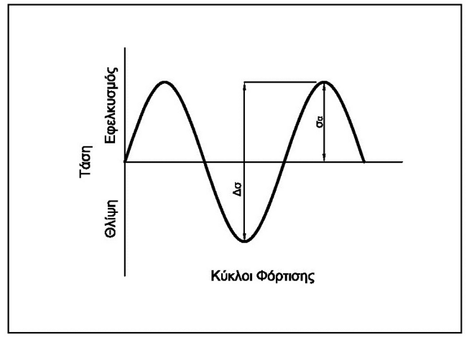
Εικόνα 7- 2 Ημιτονοειδή καταπόνηση
Στην περίπτωση της περιοδικής δυναμικής καταπόνησης , η απόλυτη τιμή της μέγιστης τάσης δεν ισούται με αυτήν της ελάχιστης τάσης , έχουμε δηλαδή
Σε μία περιοδική καταπόνηση , οι σ_{max} και σ_{min} θα μπορούσαν να έχουν τιμές θετικές (να είναι και οι δύο εφελκυστικές), να έχουν τιμές αρνητικές (να είναι και οι δύο θλιπτικές), ή ακόμη και να είναι και (σ_{max} εφελκυστική και σ_{min} θλιπτική).
Παρακάτω απεικονίζεται μια περιοδική καταπόνηση στην οποία η μέγιστη και η ελάχιστη τάση είναι εφελκυστικές.
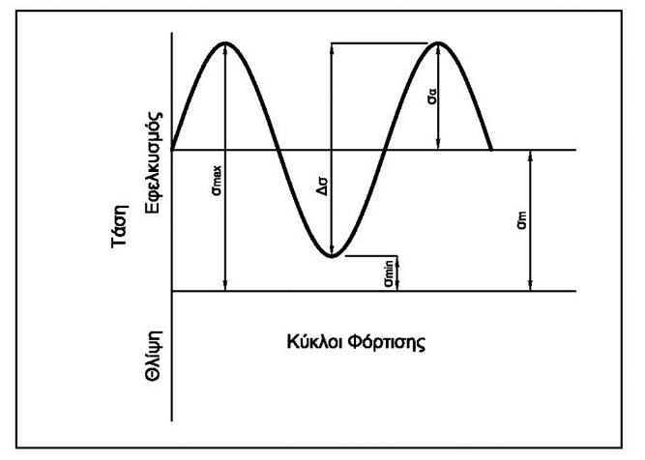
Εικόνα 7- 3 Περιοδική καταπόνηση
Στην περίπτωση της καταπόνησης τυχαίας μεταβολής , οι αυξομειώσεις των τάσεων δεν εμφανίζουν καμία περιοδικότητα.
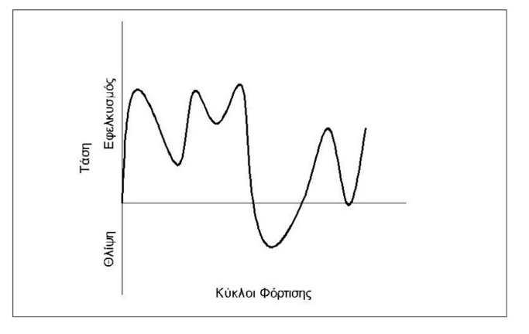

Εικόνα 7- 4 Τυχαία καταπόνηση
Τα χαρακτηριστικά μεγέθη μιας δυναμικής καταπόνησης τα οποία μας ενδιαφέρουν κατά την διεξαγωγή μίας δοκιμή κόπωσης , είναι τα εξής:
- Η μέγιστη τιμή της τάσης καταπόνησης (Maximum Stress) σ_{max}
- Η ελάχιστη τιμή της τάσης καταπόνησης(Minimum Stress) σ_{min}
- Το εύρος της τάσης (Stress Range) Δ_{σ} που ορίζεται ως η αλγεβρική διαφορά της μέγιστης από την ελάχιστη τάση:

Η μεταβαλλόμενη τάση (Alternating Stress) σ_{α} η οποία ισούται με το μισό του εύρους Δ_{σ}:

Ο λόγος της μέγιστης προς την ελάχιστη τιμή της τάσης καταπόνησης (Stress Ratio) R:
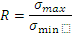
Η μέση τάση (Mean Stress) σ_{m} που είναι ο μέσος όρος της μέγιστης και της ελάχιστης τάσης:
H αναλογία εύρους τάσεων (Amplitude Ratio) A που ορίζεται ως ο λόγος της μεταβαλλόμενης προς την μέση τάσης:
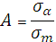 =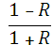

Η καμπύλη σ-N

Σκοπός της δοκιμής κόπωσης είναι ο προσδιορισμός της τάσης προς τον αριθμό επαναλήψεων της φόρτισης, γνωστή ως καμπύλη σ-Ν ή όπως είναι επίσης γνωστή ως καμπύλη Wοhler ενός υλικού. Οι καμπύλες σ-N, σχεδιάζονται σε ημιλογαριθμικό χαρτί , οπού στον κατακόρυφο άξονα υπάρχει το μέγεθος σ, που αντιστοιχεί στην τιμή της τάσης, ενώ στον οριζόντιο λογαριθμικό άξονα υπάρχει το μέγεθος N, που αντιστοιχεί στον αριθμό των κύκλων φόρτισης.
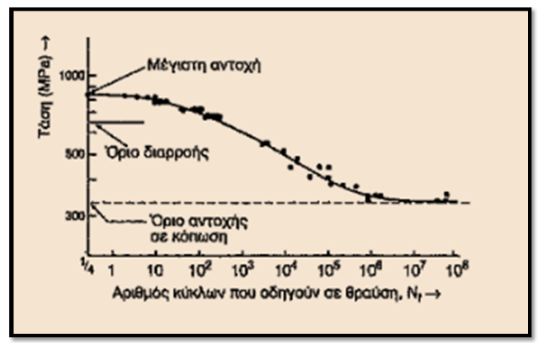
Εικόνα 7- 5 Καμπύλη Wohler

Μέσω της καμπύλης σ- Ν, καθορίζονται η αντοχή κόπωσης και το όριο κόπωσης του υλικού. Η γνώση των δύο αυτών μεγεθών επιτρέπει την επιλογή της ποιότητας και των διαστάσεων κατασκευαστικών στελεχών, υπό την προϋπόθεση ότι θα χρησιμοποιηθούν σε παρόμοιο περιβάλλον ( θερμοκρασία, διαβρωτικοί παράγοντες ) με εκείνο της δοκιμής. Μια άλλη προϋπόθεση είναι η κατεργασία της επιφάνειας των δοκιμίων, η οποία πρέπει να είναι της ίδιας ποιότητας με εκείνη των κατασκευαστικών στελεχών.

Σε μια καμπύλη αντοχής σε κόπωση διακρίνονται τρεις ζώνες:

- Ζώνη ολιγοκυκλικής κόπωσης

Στην ζώνη ολιγοκυκλικής κόπωσης, η διάρκεια ζωής του δοκιμίου (αριθμός επαναλήψεων μέχρι την θραύση) είναι σύντομη (Ν< 10⁴ κύκλοι). Στην ζώνη αυτή, η τάση που ασκείται έχει τιμή μεγαλύτερη του ορίου διαρροής του υλικού, με αποτέλεσμα σε κάθε κύκλο φόρτισης αυτό να υφίσταται ένα ποσοστό πλαστικής παραμόρφωσης

- Ζώνη πολυκυκλικής κόπωσης

Στην ζώνη της πολυκυκλικής φόρτισης, οι τιμές της τάσης ελαττώνονται (σε τιμές μικρότερες του ορίου διαρροής του υλικού ), με αποτέλεσμα το δοκίμιο να μην υφίσταται πλαστικές παραμορφώσεις , παρά μόνο ελαστικές. Έτσι, ο αριθμός των επαναλήψεων ως την θραύση αυξάνεται (10⁴<N <10⁶ κύκλοι)

- Ζώνη απεριόριστης αντοχής ή ζώνη ασφαλείας

Για πολλά υλικά , κυρίως στους χάλυβες αλλά και σε κράματα Ti, Mg, μερικά κράματα Al-Mg, κ.λπ., παρατηρείται στην καμπύλη Wohler μια Οριζόντια ασυμπτωτική περιοχή, που προσδιορίζει το όριο διαρκούς αντοχής σε κόπωση (endurance limit) του υλικού σe. Σε ένα υλικό που υποβάλλεται σε κυκλική καταπόνηση τιμής μικρότερης της σe δεν παρατηρείται θραύση από κόπωση. Το όριο αντοχής σε κόπωση ωστόσο, δεν είναι δυνατόν να προσδιορισθεί για όλα τα υλικά, καθώς όσο και να μειωθεί η τιμή της επιβαλλόμενης τάσης, τα υλικά αυτά θα παρουσιάσουν πάλι πεπερασμένο όριο ζωής σε κόπωση , δηλαδή θα επέλθει θραύση μετά από έναν αριθμό επαναλήψεων. Για τις περιπτώσεις αυτές, έχει καθιερωθεί η χρήση της συμβατικής αντοχής σε κόπωση (fatigue strength). Ως συμβατική αντοχή σε κόπωση, εννοούμε μια τιμή τάσης, για την οποία το υλικό έχει μία μεγάλη διάρκεια ζωής σε κόπωση (συνήθως 106 με 107 κύκλους φόρτισης).

ΠΕΙΡΑΜΑΤΙΚΗ ΔΙΑΔΙΚΑΣΙΑ

Ένας απλός τύπος δοκιμής κόπωσης, που έχει βρει πολύ μεγάλη πρακτική εφαρμογή , είναι η δοκιμή περιστρεφόμενου προβόλου (rotating cantilever beam test) . Η πειραματική διάταξη της δοκιμής αυτής είναι σχετικά απλή και απεικονίζεται στο σχήμα που ακολουθεί . Στη δοκιμή υποβάλλεται δοκίμιο κυλινδρικής γεωμετρίας του υπό εξέταση υλικού. Το ένα άκρο του δοκιμίου συγκρατείται σε έναν περιστρεφόμενο άξονα που συνδέεται με έναν ηλεκτρικό κινητήρα , ενώ στο άλλο άκρο τοποθετείται ένα εγκάρσιο φορτίο, ασκώντας έτσι κάμψη στο δοκίμιο
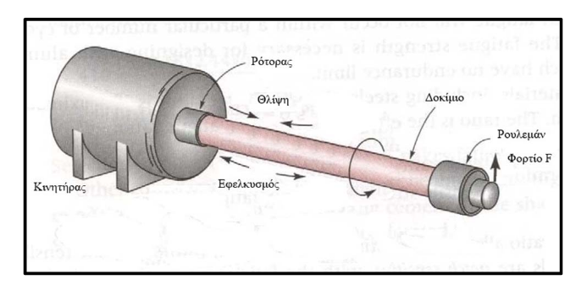
Εικόνα 7- 6 Περιστρεφόμενος πρόβολος
Καθώς ο άξονας τίθεται σε περιστροφική κίνηση το δοκίμιο αρχίζει να υποβάλλεται σε μία εναλλασσόμενη καταπόνηση. Όπως είναι γνωστό από την θεωρία κάμψης δοκών, οι μέγιστες τάσεις αναπτύσσονται στις εξωτερικές επιφάνειες της δοκού. Έτσι και στην περίπτωση του περιστρεφόμενου προβόλου, ένα σημείο του υλικού που βρίσκεται στην επάνω επιφάνεια δέχεται την μέγιστη εφελκυστική τάση. Μετά από περιστροφή 90^{ο} το σημείο αυτό έρχεται σε μία θέση όπου η τάση μηδενίζεται . Μετά από περιστροφή άλλων 90^{ο} , (δηλαδή συνολικά 180^{ο} από την αρχή ) το σημείο έρχεται στην κάτω επιφάνεια , όπου εκεί δέχεται την μέγιστη θλιπτική τάση. Σε κάθε περιστροφή του δοκιμίου επαναλαμβάνεται η ίδια πλήρως αναστρεφόμενη δυναμική καταπόνηση , η οποία μάλιστα για την συγκεκριμένη δοκιμή κόπωσης έχει ημιτονοειδή μορφή με μέση τάση σ_{m} = 0 και R = -1. Η μέγιστη και η ελάχιστη τάση που καταπονούν το δοκίμιο υπολογίζονται από τη σχέση :

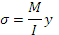 (7-1)

Όπου:
Μ= Η ροπή που δημιουργείται στο σημείο θραύσης
Ι= Ροπή Αδράνειας κυλινδρικής διατομής
y= Το βέλος κάμψης όπου για σmax ισχύει: 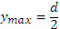
Η ροπή που δημιουργείται στο σημείο θραύσης , υπολογίζεται από την παρακάτω σχέση:

(7-2)

Όπου:
P = Τo φορτίο σε N
L = H απόσταση του σημείου θραύσης από το σημείο που ασκείται το φορτίο
Η Ροπή Αδράνειας κυλινδρικής διατομής , υπολογίζεται από την παρακάτω σχέση:

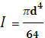 (7-3)

Άρα από τις σχέσεις (1),(2),(3) για σ= σ_{max} έχουμε :

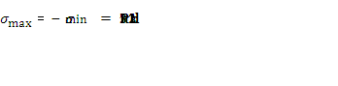 (7-4)

Περιγραφή δοκιμίου

Το δοκίμιο που θα χρησιμοποιηθεί στην δοκιμή κόπωσης, αποτελείται από κοινό κατασκευαστικό χάλυβα, κυκλικής διατομής διαμέτρου d=8mm, μήκους L=100,5mm και επιφανειακή κατεργασία Αμ, όπως απεικονίζεται στο παρακάτω σχεδιάγραμμα.
Στο σημείο Β, εκεί που αρχίζει η αύξηση της διατομής του υλικού , υπάρχει καμπυλότητα ακτίνας R_{A} , που συμβάλει στην αντοχή σε κόπωση. Η τιμή της ακτίνας της καμπυλότητας, είναι ίδια για όλα τα δοκίμια , κι ως εκ τούτου δεν προκύπτει διαφοροποίηση στην συγκέντρωση των τάσεων από δοκίμιο σε δοκίμιο εξαιτίας αυτής.

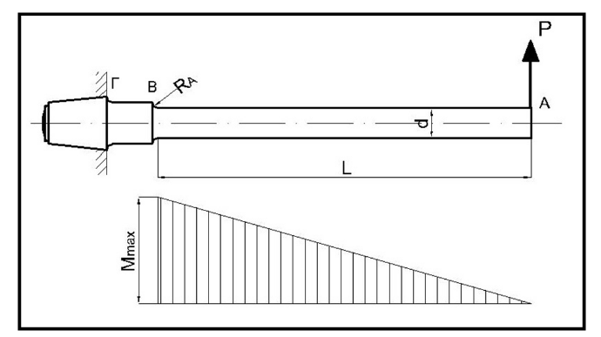

Εικόνα 7- 7 Δοκίμιο για κόπωση
Το δοκίμιο πακτώνεται στον ρότορα της μηχανής στο σημείο Γ , ενώ στο σημείο Α ασκείται σε αυτό φορτίο P όπου για την δοκιμή μας θα είναι P=120Ν . Στο σημείο Β, αναπτύσσεται η μέγιστη ροπή ως προς την διατομή του , και εντέλει σε αυτό το σημείο θα έχουμε και την αστοχία του δοκιμίου. Η σmax, υπολογίζεται από την σχέση (4), όπου για d=8mm και L=100,5mm έχουμε:

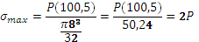

Για P=120 kN , 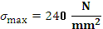

Διεξαγωγή δοκιμής

Η διεξαγωγή των εργαστηριακών μετρήσεων με την χρήση της μηχανής περιστρεφόμενου προβόλου , γίνεται ακολουθώντας τα παρακάτω βήματα:
- Προσαρμόζουμε το δοκίμιο στην μηχανή περιστρεφόμενου προβόλου στο σημείο Γ, όπως φαίνεται στο παραπάνω σχήμα , και ασφαλίζουμε με τον σφιγκτήρα.
- Ρυθμίζουμε το φορτίο στον μηχανισμό φόρτισης στα 120 Ν
- Μηδενίζουμε τον μετρητή στροφών της μηχανής
- Ενεργοποιούμε την μηχανή πιέζοντας τον διακόπτη εκκίνησης , και περιμένουμε μέχρι την αστοχία του δοκιμίου . Η μηχανή απενεργοποιείται αυτόματα μόλις το δοκίμιο αστοχήσει
- Μετά το πέρας της θραύσεως του δοκιμίου , σημειώνουμε την ένδειξη του μετρητή στροφών (αριθμοί επαναλήψεων)
- Απασφαλίζουμε το δοκίμιο από τον σφιγκτήρα, και το αφαιρούμε από την μηχανή
- Επαναλαμβάνουμε την διαδικασία

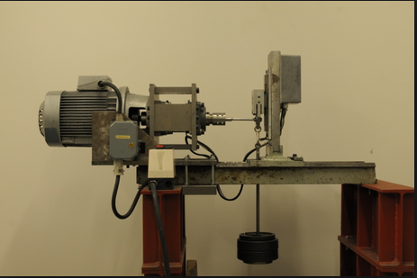

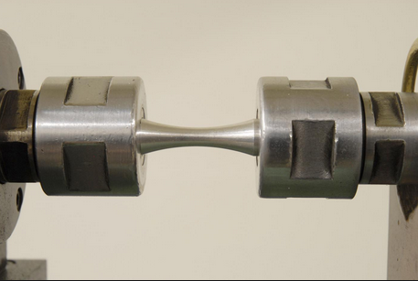
Εικόνα 7- 8 Μηχανή κόπωσης

Η διαδικασία αυτή, επαναλαμβάνεται για 10 δοκίμια , και τα αποτελέσματα της δοκιμής παρουσιάζονται στην επόμενη ενότητα.

Οι μετρήσεις αυτές, χρησιμοποιούνται για τον προσδιορισμό ενός σημείου της καμπύλης σ-Ν για το συγκεκριμένο υλικό.
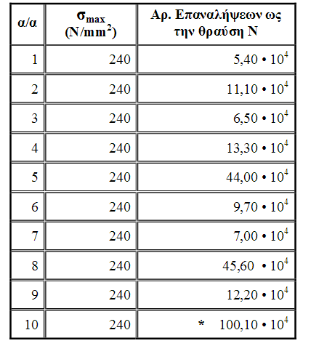

Σχ. 7- 1 Αποτελέσματα πειραματικών μετρήσεων

Τα Διαγράμματα σ-Ν και το Όριο Κόπωσης

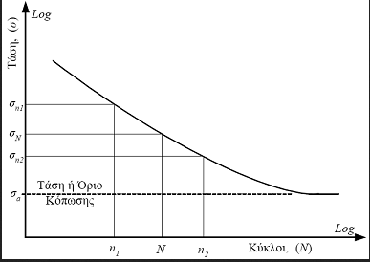

Σχ. 7- 2 Διάγραμμα σ-Ν

Τα πρώτα συστηματικά πειράματα κόπωσης τα πραγματοποίησε ο Wöhler, ο οποίος εισήγαγε το διάγραμμα Τάσης-Κύκλων (σ-N), και το «Όριο Κόπωσης».
Ο Wöhler, διατύπωσε τη σχέση:

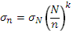 (7-5)

όπου, σ_{n} είναι η αντοχή κόπωσης για αστοχία στους n κύκλους σ_{Ν} είναι η τάση (φόρτιση) που προκαλεί αστοχία στους N κύκλους, και, k είναι η κλίση της ευθείας στο διάγραμμα σ-N.
Το διάγραμμα σ-N σχεδιάζεται σε λογαριθμική κλίμακα (log-log). Το σημείο όπου η καμπύλη γίνεται πρακτικά οριζόντια λέγεται τάση ή όριο κόπωσης (ή και δυναμική αντοχή) και είναι η ανώτατη φόρτιση που μπορεί να δεχτεί ένα στοιχείο χωρίς να αστοχήσει, ακόμα και για άπειρο αριθμό επαναλήψεων.
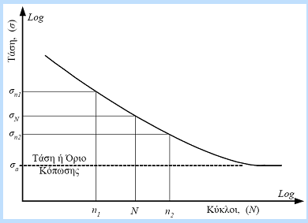

Σχ. 7- 3 Διάγραμμα σ-Ν (τάσης-κύκλων κόπωσης)
Τυπικές μορφές διαγραμμάτων που προκύπτουν από συστηματικά πειράματα κόπωσης είναι όπως οι παρακάτω:

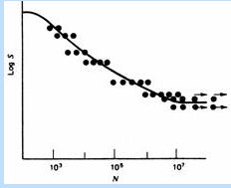 | 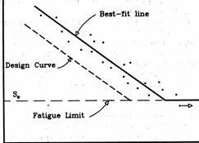

Σχ. 7- 4 Τυπικά διαγράμματα σ-Ν

Παράδειγμα:
Έστω ότι μας δίνεται το παρακάτω διάγραμμα σ-Ν ενός υλικού. Όπως φαίνεται από το διάγραμμα, το υλικό έχει στατική αντοχή 320 ΜΡΑ.
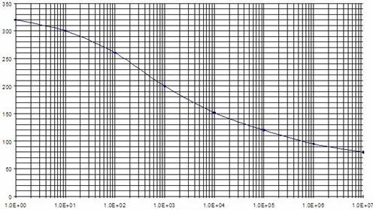
Ερώτηση:
(Α) Ποια θα πρέπει να είναι η τάση φόρτισης ώστε το υλικό να αντέξει 10,000 (104) κύκλους καταπόνησης, και (Β) ποια πρέπει να είναι η μέγιστη τάση φόρτισης για να μην κινδυνεύσει ποτέ;
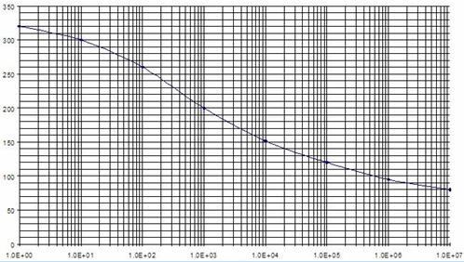
Απάντηση:
Α) Από το διάγραμμα προκύπτει ότι η τάση που αντιστοιχεί στους 10,000 κύκλους φόρτισης (1.0Ε+04) είναι τα 150 ΜΡΑ.
Β) Για μην συμβεί θραύση ποτέ (δηλ. και μετά από εκατομμύρια κύκλους φόρτισης) η τάση δεν πρέπει να περάσει τα 80 ΜΡΑ (1.0Ε+07 = 10,000,000 κύκλοι = σχεδόν άπειρο, στη πράξη).

ΠΑΡΑΡΤΗΜΑ
ΓΕΝΙΚΕΣ ΑΣΚΗΣΕΙΣ ΠΡΟΣ ΕΠΙΛΥΣΗ

ΘΕΜΑ 1^{ο} : ΠΕΙΡΑΜΑ ΚΟΠΩΣΗΣ
Το κάτωθι σχήμα παρουσιάζει τα δεδομένα από το πείραμα κόπωσης για χάλυβα και αλουμίνιο.
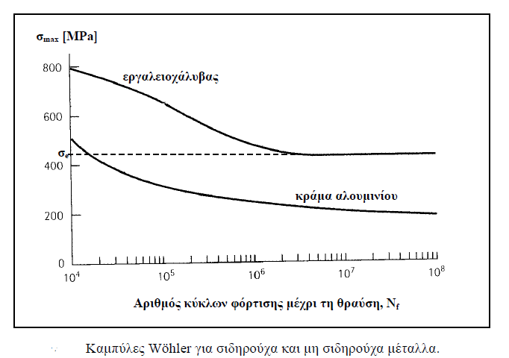
Προσδιορίστε (α) το όριο διαρκούς αντοχής σε κόπωση για τον χάλυβα και (β) την συμβατική αντοχή σε κόπωση του αλουμινίου. Πέραν ποιου αριθμών φορτίσεων τα υλικά δεν είναι ασφαλής σε κόπωση.
Εφαρμογή 1: Μία κυλινδρική ράβδος κατασκευασμένη από χάλυβα 4340 υποβάλλεται σε εναλλασσόμενη αξονική φόρτιση μεταξύ ενός εφελκυστικού φορτίου +333,62 kN και ενός θλιπτικού φορτίου –111,21 kN. Εάν οι μηχανικές ιδιότητες του χάλυβα 4340 είναι σ_{UTS} = 1089 MPa, σ_{ο} = 1013,5 MPa και σ_{e} = 517 MPa, να υπολογιστεί η διάμετρος της ράβδου, έτσι ώστε να έχει άπειρη διάρκεια ζωής σε κόπωση. Για το μοντέλο Goodman ισχύει:
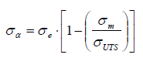,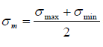,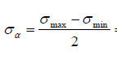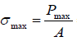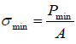
Απ. d = 25mm
ΘΕΜΑ 2^{ο} : Περιγράψτε τον τρόπο προσδιορισμού της σκληρότητας των μετάλλων με τη μέθοδο Brinell και Rockwell. Ποίο πλεονέκτημα έχει η μέθοδος προσδιορισμού της σκληρότητα διείσδυσης. Ο συντελεστής σκληρότητας κατά Brinell υπολογίζεται από την εξίσωση 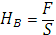 , ] όπου D=διάμετρος της σφαίρας και d = διάμετρος του αποτυπώματος και F=φορτίο (σε Ν)=30000 Ν και D=10 mm. Εάν η μέση τιμή του d για τρία δοκίμια ισούται με 7.8 mm, υπολογίστε τον συντελεστή σκληρότητας Η_{Β} από τον ανωτέρω τύπο. Από την κάτωθι κλίμακα υπολογίστε τον συντελεστή σκληρότητας κατά Rockwell. Προσδιορίστε επίσης την αντοχή σε εφελκυσμό (σε ΜPa) του υπό μελέτη μετάλλου από τον κάτωθι πίνακα. Ποιο μέταλλο έχει αυτή την αντοχή σε εφελκυσμό?
Συσχέτιση συντελεστών σκληρότητας  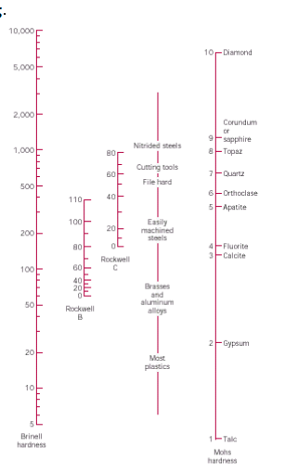 | 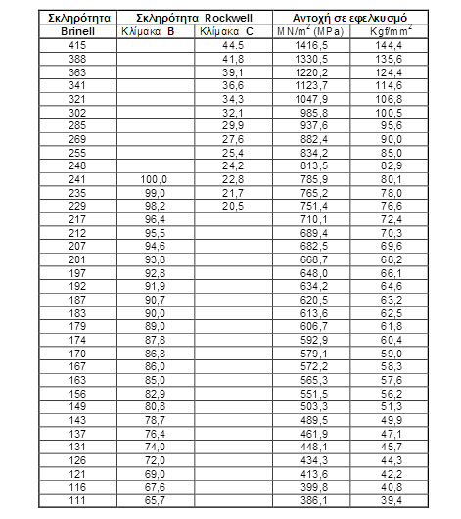
Θέμα 3^{ο}
1. Δίδεται η καμπύλη σ/ε για τον χάλυβα και χυτοσίδηρο. Χαρακτηρίστε τα υλικά αυτά. Δηλαδή προσδιορίστε όλες τις παραμέτρους που χαρακτηρίζουν τα υλικά π.χ. μέτρο ελαστικότητας, αντοχή σε εφελκυσμό, κλπ. Γράψτε τις βασικές διαφορές του χάλυβα από τον χυτοσίδηρο?
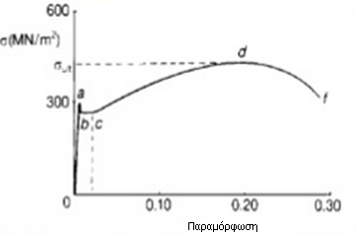  Καμπύλη τάσης παραμόρφωσης χάλυβα | Καμπύλη τάσης παραμόρφωσης χυτοσίδηρος  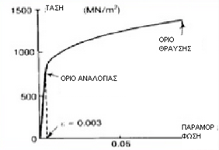

- Χαρακτηρίστε ποια καμπύλη αντιστοιχεί σε ψαθυρό, όλκιμο πλαστικό και μεγάλης αντοχής υλικό το οποίο δεν είναι όλκιμο
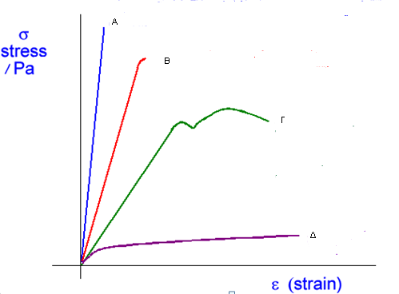

Θέμα 4^{ο} Πείραμα κάμψης τριών σημείων. Οι μετρήσεις που ελήφθησαν παρουσιάζονται στον κατωθι Πίνακα. Η διατομή του δοκιμίου είναι 50mm (ύψος)x 30 mm (πλάτος)x 2 mm (πάχος)
Δοκίμιο Νο 1, Ορθογώνιος κοίλος Χάλυβας 50*30*2 mm
Αριθμός φόρτισης |  | Δύναμη |  | Θεωρητική Μετατόπιση (𝑦) |  | Πειραματική Μετατόπιση (𝑦)
Νο |  |  | kN |  | mm |  | mm
1 |  |  | 4,91 |  |  |  | 0,26
2 |  |  | 9,81 |  |  |  | 0,53
3 |  |  | 14,72 |  |  |  | 0,79
4 |  |  | 19,62 |  |  |  | 1,22
- Υπολογίστε τη θεωρητική μετατόπιση στο κέντρο της ράβδου για κάθε τιμή της δύναμης χρησιμοποιώντας τον τύπο
𝐲= − 𝐏 L³/𝟒𝟖 𝐄 𝐈
Η ροπή αδρανείας Ι του κυλοδοκού να υπολογιστεί από τον γνωστό τύπο 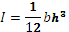
Το μήκος της ράβδου είναι 360 mm και το μέτρο ελαστικότητας του χάλυβα είναι 200 GPa.
- Σχεδιάστε το διάγραμμα δύναμης κάμψης σα συνάρτηση του βέλους κάμψης (θεωρητικές και πειραματικές μετρήσεις)
- Εάν υπάρχει απόκλιση μεταξύ των πειραματικών μετρήσεων και των θεωρητικών τιμών παρακαλώ να εξηγείστε γιατί?

ΠΑΡΑΡΤΗΜΑ

ΘΕΜΑ 1^{ο} : ΠΕΙΡΑΜΑ ΚΟΠΩΣΗΣ
Το κάτωθι σχήμα παρουσιάζει τα δεδομένα από το πείραμα κόπωσης για χάλυβα και αλουμίνιο.
Σχ. Π- 1Καμπύλες Wohler για σιδηρούχα και μη σιδηρούχα μέταλλα
Προσδιορίστε (α) το όριο διαρκούς αντοχής σε κόπωση για τον χάλυβα και (β) την συμβατική αντοχή σε κόπωση του αλουμινίου. Πέραν ποιου αριθμών φορτίσεων τα υλικά δεν είναι ασφαλής σε κόπωση.
Εφαρμογή 1: Μία κυλινδρική ράβδος κατασκευασμένη από χάλυβα 4340 υποβάλλεται σε εναλλασσόμενη αξονική φόρτιση μεταξύ ενός εφελκυστικού φορτίου +333,62 kN και ενός θλιπτικού φορτίου –111,21 kN. Εάν οι μηχανικές ιδιότητες του χάλυβα 4340 είναι σ_{UTS} = 1089 MPa, σ_{ο} = 1013,5 MPa και σ_{e} = 517 MPa, να υπολογιστεί η διάμετρος της ράβδου, έτσι ώστε να έχει άπειρη διάρκεια ζωής σε κόπωση. Για το μοντέλο Goodman ισχύει:
,,
Απ. d = 25mm
ΘΕΜΑ 2^{ο} : Περιγράψτε τον τρόπο προσδιορισμού της σκληρότητας των μετάλλων με τη μέθοδο Brinell και Rockwell. Ποίο πλεονέκτημα έχει η μέθοδος προσδιορισμού της σκληρότητα διείσδυσης. Ο συντελεστής σκληρότητας κατά Brinell υπολογίζεται από την εξίσωση , ] όπου D=διάμετρος της σφαίρας και d = διάμετρος του αποτυπώματος και F=φορτίο (σε Ν)=30000 Ν και D=10 mm. Εάν η μέση τιμή του d για τρία δοκίμια ισούται με 7.8 mm, υπολογίστε τον συντελεστή σκληρότητας Η_{Β} από τον ανωτέρω τύπο. Από την κάτωθι κλίμακα υπολογίστε τον συντελεστή σκληρότητας κατά Rockwell. Προσδιορίστε επίσης την αντοχή σε εφελκυσμό (σε ΜPa) του υπό μελέτη μετάλλου από τον κάτωθι πίνακα. Ποιο μέταλλο έχει αυτή την αντοχή σε εφελκυσμό?

Συσχέτιση συντελεστών σκληρότητας
Σχ. Π- 2Σύγκριση συντελεστών σκληρότητας κατά Brinell και Rockwell με την αντοχή του υλικού
Θέμα 3^{ο}
1. Δίδεται η καμπύλη σ/ε για τον χάλυβα και χυτοσίδηρο. Χαρακτηρίστε τα υλικά αυτά. Δηλαδή προσδιορίστε όλες τις παραμέτρους που χαρακτηρίζουν τα υλικά π.χ. μέτρο ελαστικότητας, αντοχή σε εφελκυσμό, κλπ. Γράψτε τις βασικές διαφορές του χάλυβα από τον χυτοσίδηρο?
Καμπύλη τάσης παραμόρφωσης χάλυβα | Καμπύλη τάσης παραμόρφωσης χυτοσίδηρος
Σχ. Π- 3 Καμπύλη τάσης –παραμόρφωσης για τον χάλυβα και χυτοσίδηρο
- Χαρακτηρίστε ποια καμπύλη αντιστοιχεί σε ψαθυρό, όλκιμο πλαστικό και μεγάλης αντοχής υλικό το οποίο δεν είναι όλκιμο
Σχ. Π- 4Χαρακτηριστικές καμπύλες για Α. ψαθυρό υλικό , Β. μεγάλης αντοχής υλικό μη όλκιμο,Γ. Ολκιμο υλικό και Δ. Πλαστικό υλικό
Θέμα 4^{ο} Πείραμα κάμψης τριών σημείων. Οι μετρήσεις που ελήφθησαν παρουσιάζονται στον κατωθι Πίνακα. Η διατομή του δοκιμίου είναι 50mm (ύψος)x 30 mm (πλάτος)x 2 mm (πάχος)
Δοκίμιο Νο 1, Ορθογώνιος κοίλος Χάλυβας 50*30*2 mm
Αριθμός φόρτισης |  | Δύναμη |  | Θεωρητική Μετατόπιση (𝑦) |  | Πειραματική Μετατόπιση (𝑦)
Νο |  |  | kN |  | mm |  | mm
1 |  |  | 4,91 |  |  |  | 0,26
2 |  |  | 9,81 |  |  |  | 0,53
3 |  |  | 14,72 |  |  |  | 0,79
4 |  |  | 19,62 |  |  |  | 1,22
- Υπολογίστε τη θεωρητική μετατόπιση στο κέντρο της ράβδου για κάθε τιμή της δύναμης χρησιμοποιώντας τον τύπο
𝐲= − 𝐏 L³/𝟒𝟖 𝐄 𝐈
Η ροπή αδρανείας Ι του κυλοδοκού να υπολογιστεί από τον γνωστό τύπο
Το μήκος της ράβδου είναι 360 mm και το μέτρο ελαστικότητας του χάλυβα είναι 200 GPa.
- Σχεδιάστε το διάγραμμα δύναμης κάμψης σα συνάρτηση του βέλους κάμψης (θεωρητικές και πειραματικές μετρήσεις)
- Εάν υπάρχει απόκλιση μεταξύ των πειραματικών μετρήσεων και των θεωρητικών τιμών παρακαλώ να εξηγείστε γιατί?

ΘΕΜΑ 1^{Ο} Πείραμα κόπωσης
- Τι ονομάζεται κόπωση των μεταλλικών υλικών.
- Ποιοι βασικοί παράγοντες απαιτούνται για να εμφανισθεί αστοχία από κόπωση
Εφαρμογή 1^{η} Κυλινδρική χαλύβδινη ράβδος τύπου 4340 φορτίζεται επαναλαμβανόμενα σε μηχανή κόπωσης μεταξύ εφελκυστικού φορτίου +333κΝ και θλιπτικού φορτίου -111κΝ. Οι μηχανικές ιδιότητες του χάλυβα 4340 είναι . Υπολογίστε τη διάμετρο του δοκιμίου ώστε να έχει άπειρη διάρκεια ζωής σε κόπωση. Χρησιμοποιείστε (a) το παραβολικό μοντέλο Gerber: ] (b) το γραμμικό μοντέλο Goodman: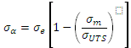 και (c) το γραμμικό μοντέλο Soderberg 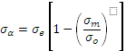
Απ.
Όπου το είναι το ημι-άθροισμα της μέγιστης και ελάχιστης τάσης που εφαρμόζεται στο δοκίμιο και η ημι-διαφορά τους

Εφαρμογή 2^{η} Στην ανωτέρω ράβδο, για την ίδια δυναμική καταπόνηση, υπολογίστε τη διάμετρο της ώστε να διασφαλιστεί διάρκεια ζωής σε κόπωση Ν_{f}=5(10⁵) κύκλους φόρτισης. Από την καμπύλη Wohler έχει βρεθεί ότι τάση για την οποία επιτυγχάνεται διάρκεια ζωής 5(10⁵) κύκλων φόρτισης είναι 650 MPa. Χρησιμοποιείστε το γραμμικό μοντέλο Goodman.
Απ.

ΘΕΜΑ 2^{Ο} Πείραμα Στρέψης

Δοκίμιο κυκλικής διατομής διαμέτρου d=3 mm και μήκους L=50 mm τοποθετείται στη μηχανή στρέψης. Κατά την εκτέλεση του πειράματος ελήφθησαν οι κάτωθι μετρήσεις. Υπολογίστε Το μέτρο διάτμησης του υλικού. Για την στρέψη ισχύει:
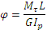
Από τις 55 μετρήσεις λάβατε υπ όψιν μόνο 10 αρχικές μετρήσεις

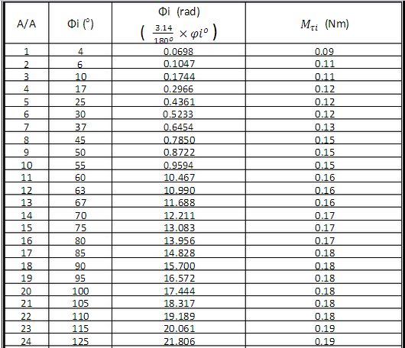

ΘΕΜΑ 3^{Ο} Πείραμα Κάμψης

Γενικά η κάμψη δοκών διακρίνεται σε δύο είδη: (α) καθαρή κάμψη και (β) γενική κάμψη
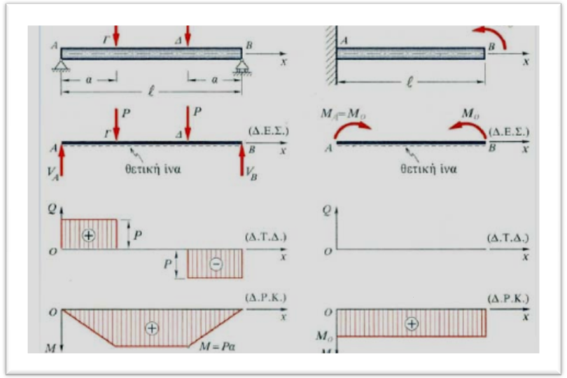
Καθαρή κάμψη Γενική κάμψη
Στο πείραμα του εργαστηρίου κάμψη το δοκίμιο είναι από χάλυβα διατομής ορθογωνίου παραλληλογράμμου διαστάσεων b=40 mm, h=8 mm όπου το b παριστάνει το φάρδος του δοκιμίου και h το ύψος. Το μήκος του δοκιμίου είναι L=1260 mm. Συνήθως το ύψος είναι μεγαλύτερο από το φάρδος αλλά στο πείραμα τοποθετούμε το μικρότερο ύψος για να εφαρμοστεί μικρότερο φορτίο για την κάμψη της δοκού. Απόσταση του φορτίου από το άκρο της δοκού είναι α=315 m. Εφαρμόζοντας φορτίο P (σε Ν) η δοκός κάμπτεται και με τη βοήθεια επιμηκυνσιομέτρου μετρούμε το βέλος κάμψης στο κέντρο της δοκού. Ελήφθησαν οι κάτωθι μετρήσεις:
P(N) | 0 | 2 | 4 | 7 | 10 | 20 | 30 | 35 | 45
F(mm) | 0 | 0.25 | 0.53 | 0.97 | 1.43 | 2.88 | 3.69 | 4.3 | 5.55

Σχεδιάστε το διάγραμμα f-P και βρείτε την κλίση της ευθείας γραμμής (προσεγγιστικά). Από τη θεωρητική εξίσωση 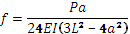 και από την κλίση της ευθείας υπολογίστε το Ε του υλικού.
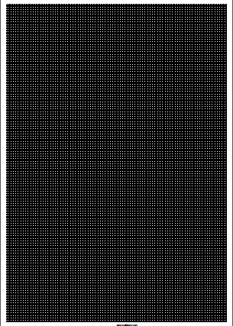
Απ. Ε=215 GPa.

ΘΕΜΑ 4^{Ο} Πείραμα Λυγισμού

Τι ονομάζεται κρίσιμο φορτίο λυγισμού. Στο πείραμα λυγισμού συναντάμε τις κάτωθι περιπτώσεις
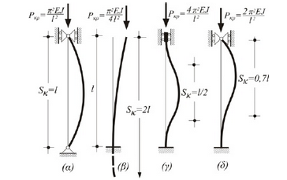
Α/Α Π/Ε Π/Π Π/Α
Α/Α= Άρθρωση-Άρθρωση, Π/Ε= Πάκτωση-Ελεύθερο, Π/Π= Πάκτωση-Πάκτωση, Π/Α= Πάκτωση-Άρθωση
Το J παριστάνει την ελάχιστη ροπή αδρανείας του δοκιμίου, Ε είναι το μέτρο ελαστικότητας του υλικού και l είναι το ύψος της δοκού ή ράβδου.
Στο πείραμα χρησιμοποιήσαμε χαλύβδινη δοκό διαστάσεων b=40mm, h=8 mm μήκους L=1260mm και διαφορετικές στηρίξεις Α/Α, Α/Π, Π/Π και λάβαμε τις κάτωθι μετρήσεις
Α/Α |  | Α/Π |  | Π/Π
P(N) | f(mm) | P(N) | f(mm) | P(N) | f(mm)
0 | 0 | 0 | 0 | 0 | 0
50 | 0.10 | 50 | 0.2 | 50 | 0
100 | 1.10 | 100 | 0.4 | 100 | 0.1
150 | 3.10 | 150 | 1.7 | 150 | 0.1
200 | 10.60 | 200 | 2.1 | 200 | 0.2
 |  | 250 | 2.8 | 300 | 0.3
 |  | 300 | 3.7 | 400 | 0.4
 |  | 400 | 7.2 | 500 | 0.6
 |  |  |  | 600 | 0.9
 |  |  |  | 1000 | 1.1
Σχεδιάστε τις τιμές του πίνακα σε mm χαρτί (x=f και y=P). Αποδείξτε ότι το πείραμα επαληθεύει τη θεωρία (Ε=210 GPa).

ΘΕΜΑ 5^{Ο} Πείραμα Εφελκυσμού
Χαλύβδινη ράβδος σχήματος “dog bone” υπόκεινται σε εφελκυσμό σε μηχανή INSTRON. Το καταγραφικό της μηχανής έδωσε την κάτωθι καμπύλη τάσης-παραμόρφωσης (Σχ. 1). Χαρακτηρίστε τον χάλυβα. Για τον υπολογισμό του μέτρου ελαστικότητας Ε του χάλυβα απαιτούνται οι μετρήσεις σε μικρές παραμορφώσεις, οι οποίες καταγράφονται στο Σχ.2. Υπολογίστε το Ε του χάλυβα

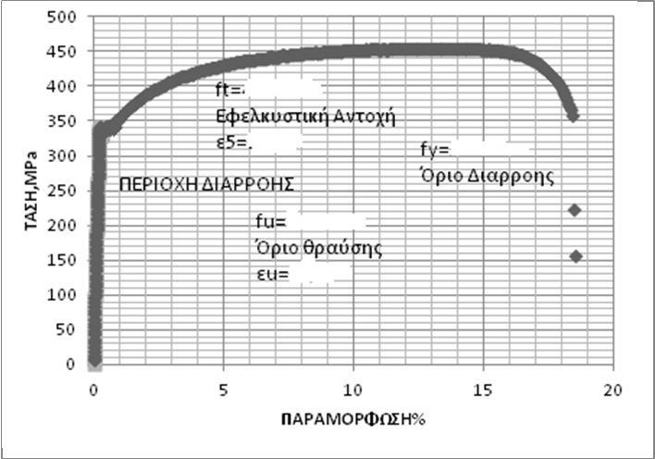
Σχ. 1
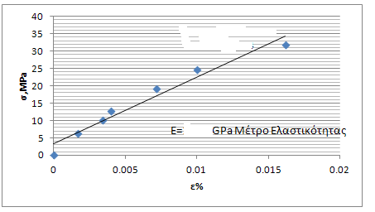
Σχ. 2

Μηχανή στρέψης τύπου INSTRON
Αφίεται ως άσκηση στον αναγνώστη
1MPa=1 N/mm² και 1κΝ=10³ Ν
Η λεπτομερής στατική ανάλυση της κατασκευής αφήνεται ως άσκηση στον αναγνώστη.
Π. Βουθούνης, Στατική-Μηχανική του απαραμόρφωτου σώματος, 2018
Γερμανός Μηχανικός Otto Mohr 1835-1918
1 rad=(180/π)º
Αφίεται ως άσκηση στον αναγνώστη
Αφίεται ως άσκηση στον αναγνώστη
Αφίεται ως άσκηση για τον αναγνώστη
Οι πειραματικές μετρήσεις ελήφθησαν στο εργαστήριο Αντοχής Υλικών του Πανεπιστημίου Πελοποννήσου
Π. Βουθούνης, Αντοχή των Υλικών, σελ 278
Η χρήση πινάκων διευκολύνει κατά πολύ την ανάλυση των προβλημάτων αντοχής
Εφαρμόσαμε ισορροπία δυνάμεων στον y άξονα και ισορροπία ροπών ως προς το Α άξονα περιστροφής
Dan Hartog, Strength of Materials, Dover 1949
https://www.mathalino.com/reviewer/mechanics-and-strength-materials/solution-problem-661-deflections-simply-supported-beams
Το βέλους κάμψης υπολογίζεται ευκολότερα με τη μέθοδο «122368». Αφίνεται ως άσκηση στον αναγνώστη
1N/mm²=1ΜPa
!MPa=1N/mm²
Ν. Ιωακειμίδης, Εφαρμοσμένα Μαθηματικά για Πολιτικούς Μηχανικούς, Εκδ. Γκότσης Πάτρα 2015
1GPa=10⁹ N/m², 1MPa=106 N/m²=1 N0,6/mm² , 1GPa=103 N/mm²
Το διάγραμμα σχεδιάστηκε με το πρόγραμμα ORIGIN (Οι ενδιαφερόμενοι μπορούν να το κατεβάσουν από το internet με www.origin.org)
Το διάγραμμα σχεδιάστηκε με το πρόγραμμα ORIGIN (Οι ενδιαφερόμενοι μπορούν να το κατεβάσουν από το internet με www.origin.org)
Χάλυβας ASTM –Α709 Grade 345 (High strength low alloy και Αλουμίνιο Alloy 2014-T6 : από το βιβλίο Beer F., etc, Μηχανική των Υλικών, Ελληνική μετάφραση, εκδ. Τζιόλα, 7^{η} Έκδοση, Θες/κη (2015)
1kg_{f}=9,8 N

